# 测试工具

## 自动化功能测试工具

### 工具名称

自动化功能测试工具：UFT

生产厂商及国别：Micro Focus，英国

### 工具简介

Unified Functional Testing缩写为UFT，是自动化功能测试工具，一种企业级的用于检验应用程序是否如期运行的功能性测试工具。UFT重新定制的Action操作方式以及与Service Test11.2完整整合的全新用户界面，通过自动捕获，检测和重复用户交互的操作，能够辨认缺陷并且确保那些跨越多个应用程序和数据库的业务流程在初次发布就能避免出现故障，并且保持长期可靠运行。UFT可以覆盖绝大多数的软件开发技术，简单高效，并且具备测试用例可重用的特点。

UFT的自动化功能测试克服了手工测试难于重复的特点，同时具有很高的可靠性。可以覆盖大部分的系统测试，减少人为错误，可以让测试人员集中精力提高效率来专注新模块的测试。

UFT的主要功能模块有：GUI自动化测试（针对有界面的系统进行的自动测试）；API自动化测试（针对无界面的系统进行自动化测试，包括WebService、Java API等）。

这两个测试的组合解决方案可以跨多个应用层(例如前端GUI层和后端服务层)测试功能。另外，集成的BPT功能拥有更多的技术和非技术UFT用户，使您有更大的机会创建全面自动测试。

### 功能特点

1．提供图形化和关键字驱动测试功能，为非编程技术人员提供图形化的关键字视图，为数据驱动测试提供熟悉易用的数据表。

2．支持基于数据驱动的功能测试，可按用户自定义方式模拟生成功能测试所需的各种测试数据。

3．可用于自动化web和标准Windows应用程序(包括基于Win32 API和MFC的应用程序、ActiveX控件、Visual Basic应用程序)，默认提供Web，ActiveX和Visual Basic，可自定义添加.Net，Delphi，Java，Oracle apps等支持插件。

4．提供测试流程模板，用户也可以自定义流程。

5．支持历史测试数据文件方式生成功能测试所需的测试数据，驱动被测软件自动运行。

6．对于不断变化的应用，易于创建、执行和维护回归测试。

7．支持文档的自动生成，具有易用性和内置的环境支持，支持HTML、PDF格式的文档输出，可配置输出报告的内容（步骤详细信息、屏幕录制器、数据表、日志跟踪、系统监控器）。

8．支持典型分布式软件系统（或体系），需二次开发。

9．能够和测试管理平台集成，在应用开发生命周期中实现案例的管理和重用，需二次开发。

### 基本测试过程

#### 分析应用程序

测试的第一步是分析应用程序，以确定测试需求。用户能够创建一个测试案例。创建的测试案例脚本是空的，需要用户自己来加入包的名字、类的名字等等，可以通过以下3个方面来完成。

1．确定用于开发应用程序控件的开发环境。

开发环境可能包括Web、Java或.NET等。在打开UFT时和创建测试之前，必须加载所需的UFT插件。

2．确定要测试的功能。

为此，要考虑在应用程序中为完成特定任务而执行的各种活动。哪些对象和操作与这一系列需要测试的业务流程相关，哪些操作需要自定义关键字以提供其他功能。

3．确定如何将这些流程分成用测试操作工作表示的更小单元。

每个操作都应模拟客户在使用您的应用程序时可能会执行的活动。计划时，尽量将每个操作中计划要包括的步骤数保持在最低。创建小的模块化操作有助于使您的测试更易读取、遵循和维护。

#### 准备测试框架

根据测试需求，确定需要的资源，并相应的创建这些资源。

资源的例子包括共享的对象库，其中包括含表示应用程序中的测试对象和包含增强UFT功能的函数库。同时需要配置UFT设置，以便UFT执行您可能需要的其他任务。

1．构建测试要使用的资源集。资源可以包括包含测试对象(应用程序中对象的表示)的共享对象存储库、包含增强测试功能的函数库等。

2．按照测试需要配置UFT。其中包括设置全局测试首选项、运行会话首选项、任何特定于测试的首选项和恢复场景。您还可以创建自动脚本，这些脚本会在运行会话开始时在UFT客户端上自动设置所需的配置(比如，要加载的插件)。

3．创建用作操作存储库测试的一个或多个测试。可以创建操作存储库测试来存储要在测试中使用的可重用操作。通常为每个要测试的应用程序区域创建一个操作存储库测试。在特定测试中存储所有操作使您能够在中央位置维护操作。

4．然后将共享对象存储库与相关操作关联。这样就可以使用对象存储库中存储的对象将步骤插入操作。

创建测试时，插入对此存储库中存储的一个或多个操作的调用。更新操作存储库中的操作时，更新会反映在包含对该操作的调用的所有测试中。运行测试时，仅加载相关的操作存储库测试。

#### 向测试中添加步骤

准备好测试框架后，可以创建一个或多个测试和加入动作构建测试框架。通过管理对象库的相关操作和插入函数库的相关测试，使用关键字插入步骤。同时添加所有的测试到一个解决方案，存储、管理和编辑任何相关的测试。还可以配置测试环境。

可以使用表结构的图形“关键字视图”中可用的关键字驱动功能创建步骤，如果喜欢直接在VBScript中编写步骤程序，也可以使用编辑器创建步骤。还可以使用以下附加方法向测试中添加步骤：

1．拖动对象。将对象存储库或“工具箱”窗格中的对象拖到“关键字视图”或编辑器中，以在其中添加关键字驱动步骤。对象存储库和“工具箱”窗格包含应用程序中要测试的所有对象。

2．将对象拖到“关键字视图”中时，会在操作中创建含该对象默认操作的步骤。例如，如果将一个button对象拖到“关键字视图”中，则将自动定义步骤的Click操作。然后可以根据需要修改步骤。有关更多详细信息。高级用户还可以按照在编辑器的GUI测试文档中编程中所述使用编辑器添加步骤。

3．在应用程序上录制。在录制会话期间浏览应用程序时，您执行的每个步骤都显示为“关键字视图”中的一行。步骤会导致应用程序发生更改或对应用程序进行更改，例如单击链接或图像，或者提交数据表单。在编辑器中，这些步骤在测试脚本(VBScript)中按行显示。“关键字视图”的“文档”使用易于理解的句子显示每个步骤的描述。

#### 强化测试过程

强化的方法主要包括插入检查点、扩大测试范围、用参数替换固定值、调整测试步骤、使用VBscript添加程序条件或其他编程逻辑测试、添加测试输出信息、添加注释等。

1．在测试中插入检查点和输出值。检查点可检查对象的特定属性或其他特征，并使您能够识别应用程序是否正常运行。

2．使用输出值从测试中提取数据。输出值是运行会话期间检索并输入数据表中或者存储在变量或参数中的值。随后可以使用此输出值作为测试中的输入数据。这样就可以将运行会话期间检索到的数据用于测试的其他部分。

3．用参数替换固定值以扩大测试范围。测试应用程序时，可以参数化步骤以检查应用程序如何使用不同数据执行相同操作。您可以提供数据表中的数据、定义环境变量和值、定义测试或操作参数和值，或插入步骤以便为当前用户生成随机数字和测试数据。

4．通过创建函数库并从测试中调用函数来添加用户定义的函数。函数库包含VBScript函数、子例程、语句等。您可以从测试中调用函数，或者将函数用作测试或组件中的操作。

5．对于复杂测试目标：使用用于增强测试的其他UFT功能和/或编程语句。

#### 调试、运行测试

使用调试功能调试测试，以确保平稳运行，不会中断调试测试。测试工作正常后，运行程序检查应用程序的行为是否正确。然后检查运行结果，以查明在应用程序中的缺陷。

调试测试。可以通过控制运行会话来帮助您确定并消除测试中存在的缺陷，如下所述：

* 使用步入、步过和步出命令逐步运行测试；
* 从测试中的特定步骤开始运行会话，也可以将测试一直运行到特定步骤；
* 设置断点以在预定点暂停测试。每当测试在断点停止时，您就可以在调试查看器中查看或更改测试中的变量值；
* 手动在调试查看器中运行VBScript命令。

2．测试应用程序。测试从测试的第一行开始运行，在测试的末尾停止。

运行时，UFT连接到您的应用程序并执行测试中的每个操作，包括任何检查点，比如检查文本字符串、对象和表等。

如果用数据表参数对测试执行参数化，则会为数据表中的每组数据值重复测试(或测试中的特定操作)。

3．更新测试。如果您知道应用程序已更改，请以下列某种模式运行测试以相应更新测试：

* 维护运行模式。如果预计UFT无法识别测试中的对象，则使用此模式。当测试运行时，UFT为应用程序中找不到的每个对象打开一个向导，指导您解决每个问题。在可以识别对象且问题已解决之后，运行将继续。
* 更新运行模式。使用此模式可更新以下任意对象：
* 用于测试对象描述的属性集
* 预期检查点值
* 可在输出值中检索的数据
* 活动屏幕图像和值

#### 分析运行结果并报告缺陷

安装了ALM-测试管理解决方案，可以报告发现到一个数据库中的缺陷。

1．查看静态图像或视频。如果运行期间捕获到应用程序的静态图像或视频，则可以从

2．Run Results Viewer的“屏幕录制器”选项卡中进行查看。

3．本地系统监控。如果为测试启用了本地系统监控，则可以从Run Results Viewer的“系统监控器”选项卡中查看结果。

4．在ALM中报告缺陷。如果您有权访问ALM(集中质量解决方案)，则可以将发现的缺陷报告给项目数据库。

5．自动或手动报告缺陷。可以向测试添加步骤来自动报告测试中每个失败的步骤，也可以从Run Results Viewer中手动报告。

### 运行环境

* 适用操作系统：
* Windows XP/vista/7/10等常用Windows平台
* Safari on Mac OS（测试模式下）
* 支持的浏览器：
* Internet Explorer 6，7，8，9，10，11，Edge
* FireFox 1.5 to 61
* Google Chrome till version 71
* Safari on Mac OS v6-v11

### 二次开发方案

UFT提供功能强大的VBScript脚本编程接口，通过对UFT的二次开发集成主要实现以下功能扩展：

a）新增调度服务器，用于实现分布式测试执行的调度管理；

b）新增执行控制台，用于实现分布式调度任务的可视化编排；

c）UFT作为调度服务器的受控执行客户端运行；

d）集成sikuli引擎，作为linux终端的执行客户端引擎；

e）执行过程和结果数据由调度服务器集中采集并存入测试云平台数据中心；

二次开发集成的总体架构如图4‑1所示。

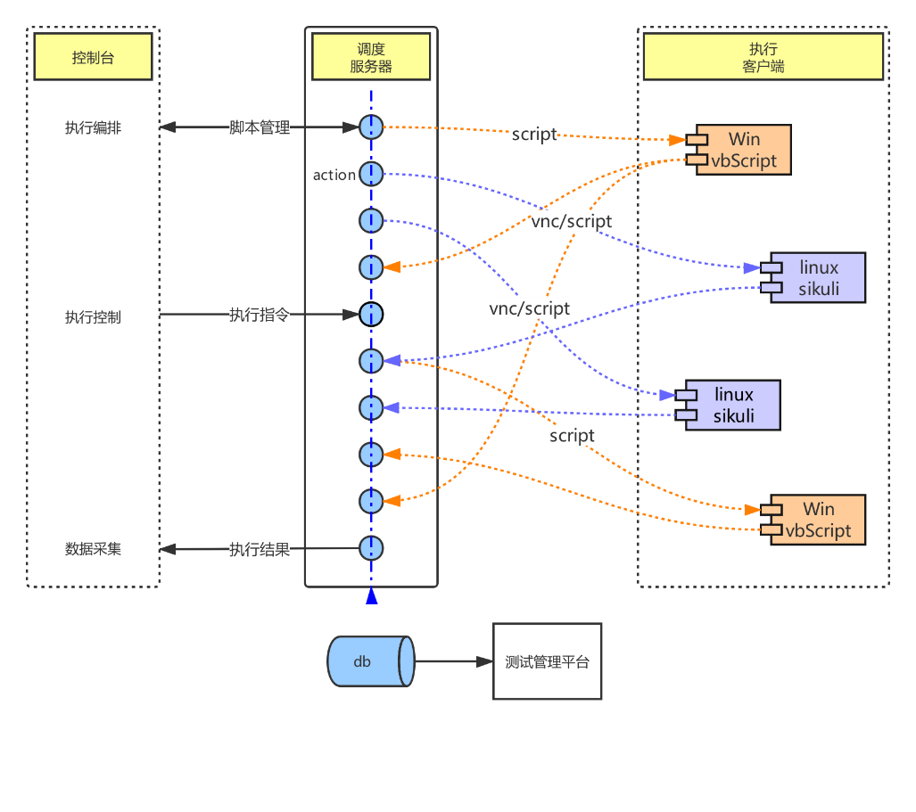

图4‑1 UFT二次开发方案

控制台是用户进行分布式测试开发和调度的入口，为调度服务器提供web操作界面，主要实现执行编排、执行控制和数据采集等功能。执行编排以bpmn2为标准，提供web方式的可视化编辑器，以供在线编排分布式测试任务的执行步骤。

调度服务器结合epoll异步事件循环技术和并行测试任务生成技术，串行化解析已编排测试任务的同时，提供无阻塞异步并行执行的调度能力。调度服务器同时会将测试任务执行时收集到的数据存入测试云平台数据中心，并以数据驱动的方式与测试管理平台进行集成。

执行客户端分两种类型：windows终端上使用UFT作为执行客户端，通过集成VBScript脚本引擎实现自动化执行功能；linux终端上使用sikuli作为执行客户端，通过集成sikuli执行引擎实现自动化执行功能。如图4‑2所示。

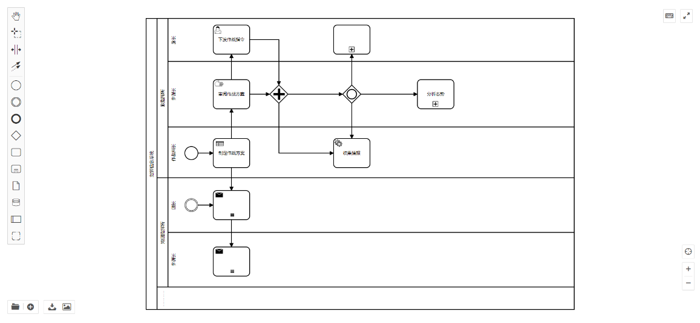

图4‑2分布式测试任务编排示例

## 性能测试工具

### 工具名称

性能测试工具：Loadrunner

生产厂商及国别：Micro Focus，英国

### 工具简介

Loadrunner是一种预测系统行为和性能的负载测试工具。通过以模拟上千万用户实施并发负载及实时性能监测的方式来确认和查找问题，Loadrunner能够对整个企业架构进行测试。企业使用Loadrunner能最大限度地缩短测试时间，优化性能和加速应用系统的发布周期。Loadrunner可适用于各种体系架构的自动负载测试，能预测系统行为并评估系统性能。支持脚本录制快速生成脚本，支持多种并发模型，与分布式大并发性能测试；支持实时展示测试指标数据，支持分析测试报告。

1．虚拟用户

使用LOADRUNNER的Virtual User Generator，您能很简便地创立起系统负载。该引擎能够生成虚拟用户，以虚拟用户的方式模拟真实用户的业务操作行为。它先记录下业务流程（如下订单或机票预定），然后将其转化为[测试脚本](https://baike.baidu.com/item/%E6%B5%8B%E8%AF%95%E8%84%9A%E6%9C%AC)。利用虚拟用户，您可以在Windows，UNIX或Linux机器上同时产生成千上万个用户访问。所以LOADRUNNER能极大的减少[负载测试](https://baike.baidu.com/item/%E8%B4%9F%E8%BD%BD%E6%B5%8B%E8%AF%95)所需的硬件和人力资源。

用Virtual User Generator建立测试脚本后，您可以对其进行参数化操作，这一操作能让您利用几套不同的实际发生数据来测试您的应用程序，从而反映出本系统的负载能力。以一个订单输入过程为例，参数化操作可将记录中的固定数据，如订单号和客户名称，由可变值来代替。在这些变量内随意输入可能的订单号和客户名，来匹配多个实际用户的操作行为。

2．真实负载

Virtual users建立起后，您需要设定您的负载方案，业务流程组合和虚拟[用户数量](https://baike.baidu.com/item/%E7%94%A8%E6%88%B7%E6%95%B0%E9%87%8F)。用LOADRUNNER的Controller，您能很快组织起多用户的测试方案。Controller的Rendezvous功能提供一个互动的环境，在其中您既能建立起持续且循环的负载，又能管理和驱动[负载测试](https://baike.baidu.com/item/%E8%B4%9F%E8%BD%BD%E6%B5%8B%E8%AF%95)方案。

而且，您可以利用它的日程计划服务来定义用户在什么时候访问系统以产生负载。这样，您就能将[测试过程](https://baike.baidu.com/item/%E6%B5%8B%E8%AF%95%E8%BF%87%E7%A8%8B)自动化。同样您还可以用Controller来限定您的负载方案，在这个方案中所有的用户同时执行一个动作---如登陆到一个库存应用程序----来模拟峰值负载的情况。另外，您还能监测系统架构中各个组件的性能----包括[服务器](https://baike.baidu.com/item/%E6%9C%8D%E5%8A%A1%E5%99%A8)，数据库，[网络设备](https://baike.baidu.com/item/%E7%BD%91%E7%BB%9C%E8%AE%BE%E5%A4%87)等----来帮助客户决定系统的配置。

3．定位性能

LOADRUNNER内含集成的实时监测器，在负载测试过程的任何时候，您都可以观察到应用系统的运行性能。这些性能监测器为您实时显示交易性能数据（如响应时间）和其它[系统组件](https://baike.baidu.com/item/%E7%B3%BB%E7%BB%9F%E7%BB%84%E4%BB%B6)包括application server，web server，网路设备和数据库等的实时性能。这样，您就可以在[测试过程](https://baike.baidu.com/item/%E6%B5%8B%E8%AF%95%E8%BF%87%E7%A8%8B)中从客户和[服务器](https://baike.baidu.com/item/%E6%9C%8D%E5%8A%A1%E5%99%A8)的双方面评估这些系统组件的运行性能，从而更快地发现问题。

利用LOADRUNNER的ContentCheck TM，您可以判断负载下的应用程序功能正常与否。ContentCheck在Virtual users运行时，检测应用程序的网络数据包内容，从中确定是否有错误内容传送出去。它的实时浏览器帮助您从终端用户角度观察程序性能状况。

4．分析结果

一旦测试完毕后，LOADRUNNER收集汇总所有的测试数据，并提供高级的分析和报告工具，以便迅速查找到性能问题并追溯原由。使用LOADRUNNER的Web交易细节监测器，您可以了解到将所有的图像、框架和文本下载到每一网页上所需的时间。例如，这个交易细节分析机制能够分析是否因为一个大尺寸的图形文件或是第三方的数据组件造成应用系统运行速度减慢。另外，Web交易细节监测器分解用于客户端、网络和[服务器](https://baike.baidu.com/item/%E6%9C%8D%E5%8A%A1%E5%99%A8)上端到端的反应时间，便于确认问题，定位查找真正出错的组件。例如，您可以将[网络延时](https://baike.baidu.com/item/%E7%BD%91%E7%BB%9C%E5%BB%B6%E6%97%B6)进行分解，以判断DNS解析时间，连接服务器或[SSL](https://baike.baidu.com/item/SSL)认证所花费的时间。通过使用LOADRUNNER的分析工具，您能很快地查找到出错的位置和原因并作出相应的调整。

5．重复测试

[负载测试](https://baike.baidu.com/item/%E8%B4%9F%E8%BD%BD%E6%B5%8B%E8%AF%95)是一个重复过程。每次处理完一个出错情况，您都需要对您的应用程序在相同的方案下，再进行一次负载测试。以此检验您所做的修正是否改善了运行性能。

LOADRUNNER完全支持EJB的负载测试。这些基于Java的组件运行在[应用服务器](https://baike.baidu.com/item/%E5%BA%94%E7%94%A8%E6%9C%8D%E5%8A%A1%E5%99%A8)上，提供广泛的应用服务。通过测试这些组件，您可以在[应用程序开发](https://baike.baidu.com/item/%E5%BA%94%E7%94%A8%E7%A8%8B%E5%BA%8F%E5%BC%80%E5%8F%91)的早期就确认并解决可能产生的问题。

利用LOADRUNNER，您可以很方便地了解系统的性能。它的Controller允许您重复执行与出错修改前相同的测试方案。它的基于HTML的报告为您提供一个比较性能结果所需的基准，以此衡量在一段时间内，有多大程度的改进并确保应用成功。由于这些报告是基于HTML的文本。

### 系统组成

1．Scripter脚本编辑器

用于创建模拟用户操作场景的脚本；通过录制方式（抓包文件、实时抓包、代理）创建脚本，然后界面编辑脚本（设置参数、关联参数）。

2．Controller控制器

创建测试场景（支持分布式、多种场景并发）；设置并发模型；设置统计指标、告警阈值；接收日志、统计数据并图表展示。

3．Analysis分析器

分析处理测试场景的执行结果，指标曲线展示。曲线类型包括某时刻值、平均值、最大值、最小值；支持多个结果交叉比较；支持曲线合并比较；支持放大、缩小、过滤；支持日志过滤分析；支持产生HTML报告。

4．Load Agent

执行代理器（压测）：接收Controller的命令与脚本，并发执行用户场景，并将统计指标数据及日志返回Controller。支持单IP多端口、多IP多端口（支持系统虚拟IP、工具协议栈虚拟IP）；使用工具的协议栈可以模拟大量的IP而不占用系统资源，比系统配置多IP更节约CPU资源。

5．Monitor Agent

监控代理器：安装在服务器系统里，监控服务器系统指标（cpu、内存、I/O、吞吐量等指标），实时将系统运行指标返回给Controller。

6．Media Agent

媒体代理器：媒体指标监控，接收Agent的监控目标然后将每条媒体流（RTP、UDP、OTT）的MDI（TS流）、速率、丢包数、时延、抖动、TCP重传数返回给Controller。

7．USB加密狗

存储license文件，用于控制工具运行的时间与并发用户数、用户总数。

### 功能特点

1．支持HTTP协议以及相关的其他协议和业务，比如：http1.1， http2.0（即将支持）， https，webservice，web网页等；以便支持模拟浏览器或APP对服务器压力测试。

2．提供界面操作，界面操作简单；包括录制，脚本编辑，调试；并发测试，曲线指标分析，提供界面操作帮助指导，如文档或视频。

3．支持录制生成脚本，包括浏览器（支持所有主流浏览器，且最新版本都能支持）与APP录制。

4．支持编辑脚本，包括脚本回放、调试脚本，关联参数，参数化。

5．支持自动关联，支持两次脚本录制后比较，提供界面展示两次录制的不同；展示交互的HTTP内容。

6．支持回放后通过浏览器验证回放是否正常。

7．可提供相关API，支持用户使用JAVA等语言编码实现的自定义以便于进行二次开发，如加密，解密。

8．支持模拟浏览器同时多个并发，即一个虚拟用户同时多个TCP并发，而不是串行一个HTTP请求的发送，否则测试指标不能帮助用户或事务分析。

9．对模拟用户数无限制；对执行场景的时间不限制。

10．支持分布式测试，可以同时控制多个压测机进行分布式测试，防止由于一个电脑性能不足导致不能模拟大量用户并发。

11．压测机支持windows/Linux。

12．支持IP欺骗，即可用模拟大量的IP，每个用户使用不同的IP地址进行测试

13．支持多种并发模型，支持根据目标场景设置模型。

* 支持线程模型；
* 支持Caps模型；
* 支持目标场景模型，如CPU大于70%、或者失败用户大于0，或者用户时间大于特定值自动停止测试；
* 支持用户自动递增，到特定条件（如CPU大于60%或者脚本时间大于5秒、或者事务时间大于5秒）自动停止递增，或自动停止测试。

14．支持多个脚本的混合场景同时测试，即一次测试即可对多个业务同时测试。

15．支持模拟带宽，即每个用户限制特定带宽，以便模拟真实场景。

16．支持界面化操作，支持展示统计指标，详细的运行日志。

* 监控资源：CPU、内存、I/O、吞吐量、交换区、线程数、磁盘读写次数；
* JVM指标：CPU、内存、线程、垃圾回收；
* 用户成功/失败数、事务时间、80% 90%事务时间、事务成功数、事务失败数、请求数、响应数、TCP/SSL连接数、TCP时间等；
* 支持详细日志，可以通过日志分析哪个用户失败，什么原因失败。

17．支持更详细的分析，可以在运行完成分析每个虚拟用户的信息，每个HTTP请求的TCP、DNS、首分片、剩余数据时间；以便分析服务器处理时间、网络时间。

* 界面支持每个虚拟用户的运行信息，提供用户总时间，另外包括每个HTTP请求的TCP、DNS、首分片、剩余数据时间，以及响应码，内容长度；如果失败，展示失败原因；
* 支持通过曲线或散点图，展示所有用户的运行时间（即每个用户都是一个点显示到图上），以便分析用户失败、时间花费大在哪个时刻；
* 支持运行的指标间进行合并对比，如事务时间曲线与CPU曲线合并对比；用户时间散点图与CPU曲线对比；需支持不同指标曲线合并。

18．如果并发测试出现用户失败，为方便定位问题；支持每个虚拟用户与服务器交互的HTTP内容打印出来，以便用户失败时，可以通过HTTP交互查看失败原因。

19．支持文档自动生成，具有易用性和内置的环境支持。

20．支持在以下类型的应用程序进行自动化性能测试：标准Windows应用程序，包括基于Win32 API和MFC的应用程序、ActiveX控件、Web页面。

21．具有非侵入性的实时性能监视功能，可提供被测系统主要性能指标的监视。

22．可支持用户定义方式自动生成压力测试数据，支持对被测软件进行压力测试和稳定性、可靠性分析。

### 主要功能

#### 虚拟用户生成器（VuGen）

LOADRUNNER的Virtual User Generator(简称为VuGen)，它是用于创建Vuser脚本的工具。可以使用VuGen通过录制用户执行的典型业务流程来开发Vuser脚本。可以使用Vuser脚本模拟实际情况。

#### 执行控制器（Controller）

在Controller中，可以定义大量Vuser(GUI Vuser除外)，通过直接向服务器提交输入以在服务器上生成负载，如图4‑3所示。Vuser不操作客户端应用程序；它们使用LOADRUNNER API函数访问服务器。这些API函数模拟实际应用程序的输入。

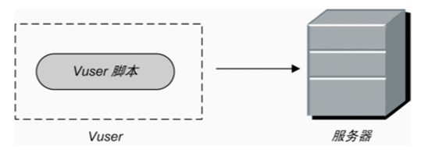

图4‑3 Vuser运行流程

由于Vuser不依赖客户端软件，即使尚未开发客户端软件，您也可以使用Vuser测试服务器性能。由于Vuser没有用户界面，所需的系统资源也极少。这样就可以在单个工作站上运行大量的Vuser。

假设您有一台基于Web的数据库服务器，用于保存客户信息。分布在全国各地的众多客服人员会访问这些信息。服务器接收查询、处理请求并将响应通过Web返回给现场人员。您希望测试多位服务人员同时访问服务器时整个系统的响应时间。使用LOADRUNNER，您可以创建具有数百个Vuser的场景，每个Vuser都可以访问服务器数据库。利用Vuser，您可以模拟并评测数据库和Web服务器在多用户负载下的性能。要模拟Vuser，可以创建脚本来定义其操作。Vuser脚本包含一些函数，用来控制脚本的执行以及指定Vuser向服务器提交的输入。可以创建执行以下操作的Vuser脚本：

* 登录Web应用程序
* 连接到数据库服务器
* 提交SQL查询
* 检索并处理服务器响应
* 与服务器和Web断开连接

#### 分析工具（Analysis）

Analysis是系统工具提供的用于收集和提供负载测试数据的工具。在执行负载测试场景时，Vuser可以在执行事务时生成结果数据。Analysis工具提供图和报告以便于您查看和了解数据。每个图都具有用于描述图中度量的图例。还可以按照特定字段对数据进行筛选和排序。

### 二次开发方案

Controller模块中提供的Load Generator子模块专用于在云端分布式环境下执行性能测试。按照Load Generator集成接口要求，需新增研制专用的LG Service接口供LoadRunner使用，以实现分布式环境下的性能测试。

Load Generator可以管理多台分布式终端，同时作为压力生成器，协同完成测试任务。Load Generator对分布式运行LoadRunner有特定的集成接口要求，LG Service接口就是专门开发用来衔接Load Generator与测试云平台的专用接口。如图4‑4所示。

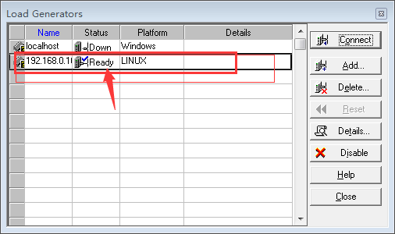

图4‑4 Load Generator管理多台分布式终端

按照Load Generator集成接口要求，LG Service接口需实现以下功能：

1. 提供具备执行终端应用权限的云账户；
2. 提供连接云服务的安全组和密钥；
3. 提供一个弹性IP，该IP地址由LG Service根据测试环境配置动态生成，供Load Generator使用；
4. 在35357端口上提供Helion API服务；

其中核心功能由Helion API服务提供，Helion API是一组虚拟机管理接口，与本项目测试云基础平台使用的x-inCloud API一样，均采用了OpenStack标准虚拟机管理API，二者完全兼容。因此直接将x-inCloud API和其它几项功能接口统一封装成LG Service接口，即可实现测试云平台与Load Generator的无缝集成。如图4‑5所示。

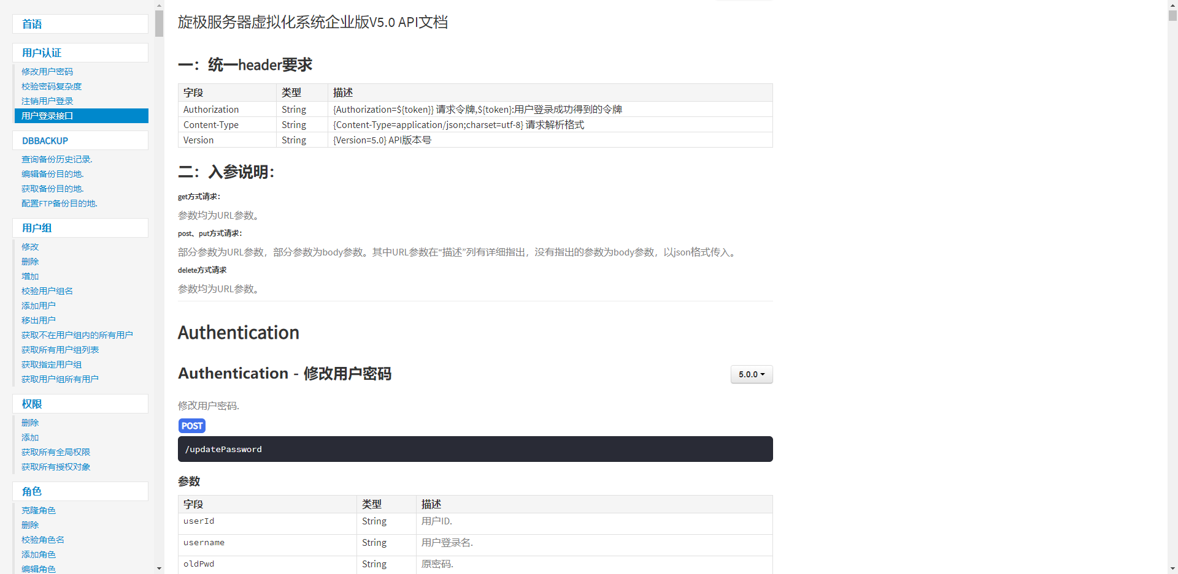

图4‑5 x-inCloud API说明文档

## 软件源代码自动分析工具

### 工具名称

软件源代码自动分析工具：C++Test/Jtest/Dottest

生产厂商及国别：Parasoft，美国

### 工具简介

Parasoft Test工具主要分两个大部分功能，一是代码静态分析功能，二是单元测试功能。这两部分功能均支持对C源代码、Dot和JAVA源代码进行静态扫描并分析和单元测试

Parasoft Test的代码静态分析功能根据预先定义好的代码规范对代码进行规范化检查，找出代码中不合理、不符合规范定义的部分并生成分析报告。开发工程师可以通过报告总结分析问题，使代码合理化、规范化，预先发现程序中的不合规代码、软件漏洞、后门、提早避免缺陷的产生，从而提高程序质量。

Parasoft Test的单元测试提供了快速开展并有效完整完成单元测试的各项功能。对于新开发的项目和成熟度较高的项目，Parasoft Test可以帮助使用者快速生成一系列的测试用例代码。各测试框架全部开放，用户可以随意调整工具自动生成的测试用例代码，以达到所需要完成的业务需求目标。

### 功能特点

Parasoft Test工具功能特点如下：

1．支持对C/C++、Java、.NET（C#、VB.NET、ASP.NET等）三种语言的软件源代码静态扫描并分析和单元测试。

2．内置各行业软件编码规范，面向对象指标，度量指标，安全性等书籍或行业规范；规则集针对不同需求进行明确的分组；规则集按照严重等级，划分5不同级别；自由选择不同代码规范。

3．提供图形化的规则向导编辑器RuleWizard来创建自定义编码规则；可以组建团队测试规则，可以生成专项测试规则。

4．自动生成基于cppunit格式的测试用例并开放测试用例源码，允许用户采用向导或直观手写（Scripting）界面来生成测试用例，可以导入和导出一个函数、一个文件和整个工程的测试用例。

5．支持以下数据源方式(如Excel、CSV、Database、Table和Aggregate等)建立测试用例。

6．生成测试用例模板，包括所有可能的输入和预期结果，并可以自定义预期结果，测试完成后自动与实际返回值断言。

7．能够自动生成桩函数，或允许你加入自己的桩函数、使用原函数作为桩函数。

8．提供6种覆盖率分析，包括语句覆盖(LC)、控制流转覆盖(BC)，路径覆盖(PC)，分支覆盖(DC)，条件覆盖(CC)和MC/DC覆盖，可获得单个测试用例同步覆盖率。

9．自动生成和编译测试程序段（Stub）、桩模块，允许文件能够被独立地测试。

10．允许完整的自动回归测试。

11．支持单次执行或者批处理执行测试用例。

12．直接运行修改后的测试范例，不需要重新编译。

13．自动生成代码覆盖测试报告，格式(html,pdf，XML等)；内建提供报告定制模块，用户可以将报告的相关内容、格式、呈现方式等进行自定义。

14．支持与源码控制系统结合自动化代码审查，提供图形界面和过程跟踪来优化代码审查过程。

15．静态数据流分析，检查动态时候才能发现的一些问题。

16．模拟应用程序执行路径，识别可能触发运行时缺陷的路径。

17．通过在应用程序（包含跨越多个方法、类和/或文件并且含有多个顺序调用路径的程序）中自动追踪及模拟其路径，及时发现程序中的缺陷。

18．对于每个发现的错误，分层结构流路径数据详细准确地列出导致被识别错误的完整执行路径，并包含扩展注释。

19．检测到的缺陷包括，使用未初始化的内存、引用空指针、除数为零、内存和资源泄漏等。

20．对于具有遗留代码库和嵌入式代码的工程，支持在不执行代码的情况下查找错误的功能。

21．能自动执行白盒测试，确保代码中每一条独立的路径至少执行一次，支持圈复杂性指标的测试。

22．能够根据某种质量模型评价代码的质量。

### 主要功能之C++ test

#### 静态分析

##### 规则规范检查

通过模式匹配的手段，检索在软件编码过程中存在的软件风险代码，通过应用规则规范检查，迅速建立一个有效并易于实现的编码策略，用以降低来自各种干扰下出现的变成错误。在Parasoft C++test中，内建2100+规则要求，用户可以按照自己的现状将紧要的标准勾选出来达到相应目标。

同时包括FDA、PCI、GJB、MISRA、Effective C++/STL等数十种各行业软件编码标准，也会随工具提供给到客户。遵守这些经过实践验证的编码最佳方案，能够帮助客户快速达成相关标准要求，同时大幅提高软件编码质量。

Parasoft C++test内建提供2100+规则，并以有序的分类全部开放给所有用户，如表4‑1所示。

表4‑1 Parasoft C++Test支持的规则类型

|  |  |
| --- | --- |
| 重复代码检测 | 编码规范 |
| 注释 | 异常 |
| 代码格式 | 国军标 |
| 初始化 | JSF |
| 度量指标 | MISRA C |
| MISRA C 2004 | MISRA C++ 2008 |
| MISRA C 2012 | 内存和资源管理 |
| 命名规范 | 面向对象 |
| 最优化 | 潜在的缺陷 |
| 物理文件组织 | 可移植性 |
| 预处理 | QT最佳实践 |
| 安全性 | STL最佳实践 |
| 模板 |  |

Parasoft C++Test静态分析标准要求如图4‑6所示。

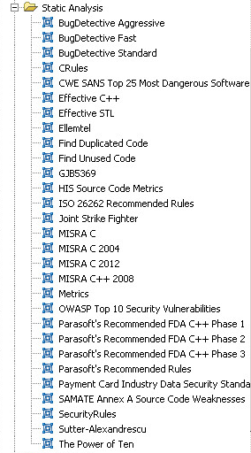

图4‑6 C++Test静态分析规则

##### 数据流分析

Parasoft先进的BugDetective数据流静态分析技术，能够帮助客户通过模拟应用程序执行路径（该路径可能跨越多个函数或文件）的方式检索是否会出发运行时缺陷，并将这些路径完整的报告出来。开发人员可以在IDE中快速的定位到路径中的任何一点，从而极大的简化了缺陷分析的工作。通过应用BugDetective，用户可以将缺陷修复时间点大大提前，节约大量问题追溯带来的时间成本和人力成本。

常见的缺陷类型包括：

* 缓冲区溢出
* 资源释放
* 污染数据索引
* 注入
* 双重锁定
* 竞争性条件
* 数组越界
* 空指针异常
* 除零
* 死锁

Parasoft C++test监测方式，如图4‑7所示。

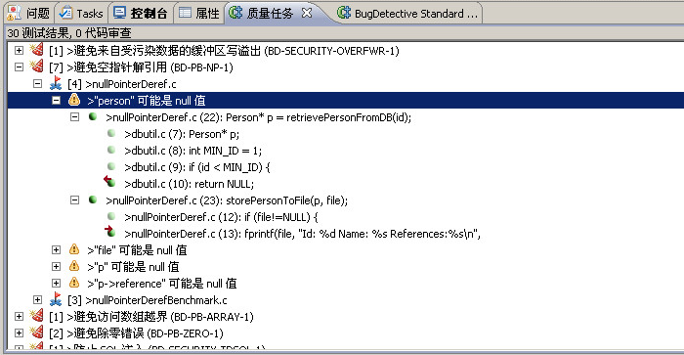

图4‑7 C++Test监测方式

##### 代码复杂度分析

代码的健康程度主要取决于是否有通顺的逻辑，并通过尽量简单的代码完成逻辑的执行，如果出现复杂度过高的状态，对于专业人员来说，这些代码就是非健康的。Parasoft C++test通过对要求阀值进行约束，在编码同时进行复杂度状态的分析和调整。

C++test内建提供多种维度的复杂度分析，用户可以按照自己的实际情况进行数值确定，在编码进行时，C++test会实时给出提示，哪些维度区域发生了复杂度过高的状态，如图4‑8所示。

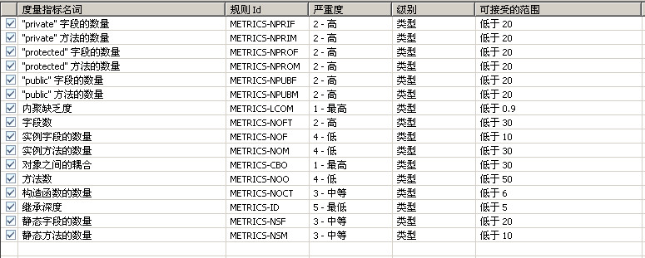

图4‑8 C++Test复杂度分析

##### 规则规范自定义

Parasoft C++test在提供2100+规则的基础上，对于那些对质量要求非常严苛的公司或单位，Parasoft同时提供了更上一层楼的台阶。C++test内置专业的RuleWizard工具，帮助客户快速创建出专属于自己的规则，增强在质量要求上的完整性。如图4‑9所示，使用者可以轻松的进行树形拓扑逻辑搭建，完成一条新规则的创造，或者通过对原有树形拓扑的修改，对某一条规则进行定制化。

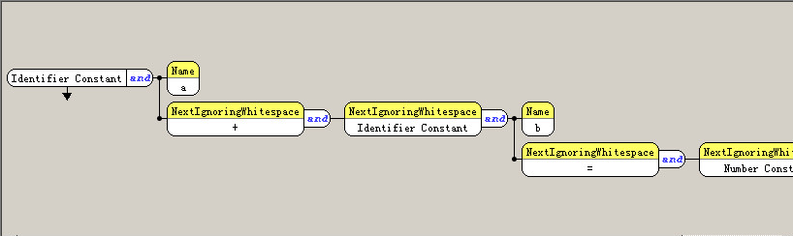

图4‑9 C++Test自定义规则

#### 动态分析

##### 单元测试

Parasoft C++test提供了快速开展并有效完整完成单元测试的各项功能，如图4‑11所示。对于新开发的项目和成熟度较高的项目，Parasoft C++test可以帮助使用者快速生成一系列的测试用例代码，如图4‑10所示。并以Cunit框架方式全部开放给使用者，使用者可以随意调整工具自动生成的测试用例代码，以达到所需要完成的业务需求目标。快速生成的方式不仅帮助使用者和整个团队节约大量的人力和时间成本（C++test自动生成的代码通常可以覆盖软件源码的30%--50%逻辑功能），同时，对于技术实力还无法达到完整单元测试要求的团队，这样的功能无疑可以帮助他们快速的指明一条道路，省去了再学习的过程。研发人员可以快速的根据自动生成的代码进行上手，并明确测试路线和途径。

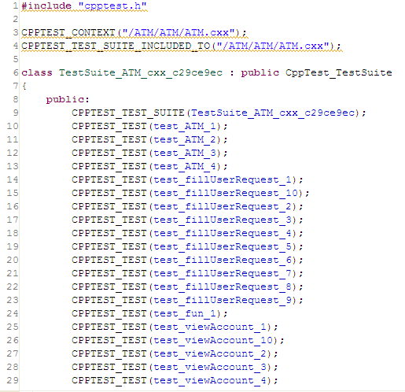

图4‑10 C++Test自动生成单元测试用例

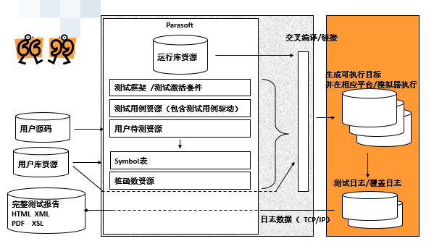

图4‑11 C++Test单元测试框架

##### 运行时分析

结合传统黑盒测试，Parasoft C++test所提供的运行时错误分析功能能够准确的将程序在运行阶段中暴露的问题快速进行定位，比如：内存泄露、空指针、未初始化的内存、缓冲区溢出等。帮助黑盒测试结果快速定位到最原始的代码，加速问题修复进度。

同时，对于黑盒测试过程中，测试本身质量的结果，Parasoft C++test运行时错误分析也能够通过覆盖率分析的方法给用户最直观的显示出来。

##### 嵌入式支持

Parasoft是嵌入式软件自动化测试工具之一，在嵌入式环境支持上能力较强，如图4‑12所示。

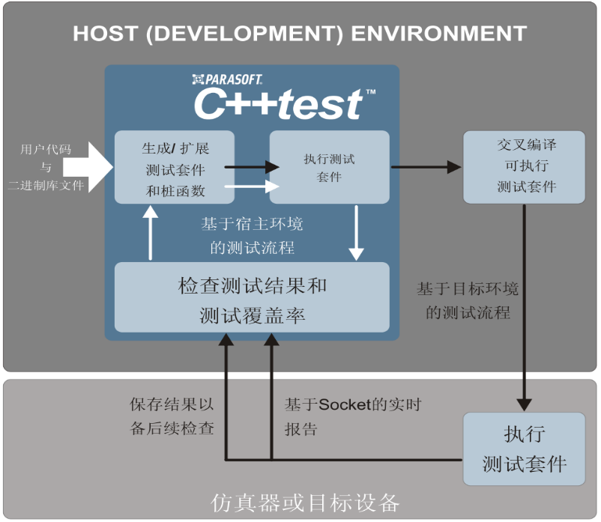

图4‑12 C++Test 嵌入式支持框架

##### 覆盖率分析

当动态测试被完成后（包括单元测试和运行时分析），Parasoft C++test自动化覆盖率收集功能可以完整的帮助你诠释测试工作的进度与效果如何。这样的分析对于很多客户在很多时候都是必须的。如果你关心CMMI、GJB等标准认定，覆盖率是重要的一项过程域要求。如果使用人工，是无法准确统计对应指标的。

在C++test中，我们提供了包括行、语句、基本块、路径、判定、简单条件、MC/DC覆盖率，如图4‑13所示。

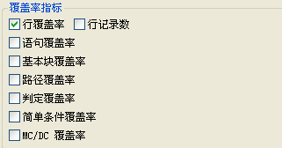

图4‑13 C++Test覆盖率指标

在C++test中，你可以选择一下两种覆盖率显示方式：

A．数值显示：研发人员或管理人员可以从全局的视角了解某个项目、文件、函数中目前状态下的覆盖率指标数据。方便检查当前工作进度，定制下一步的计划。如图4‑14所示。

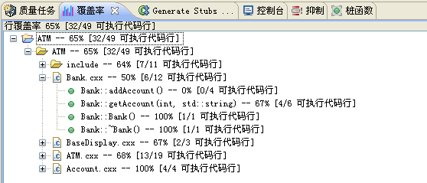

图4‑14 C++Test覆盖率检查结果-数值显示

B．图形化高亮显示：研发和测试人员可以从细节角度出发，确定在源代码中哪个分支、哪行语句没有被动态测试覆盖。通过一定人工智慧的分析，加强在某些功能点上的测试工作。如图4‑15所示，绿色覆盖部分表示已被动态测试执行过的源码，红色则是未被覆盖到的部分。

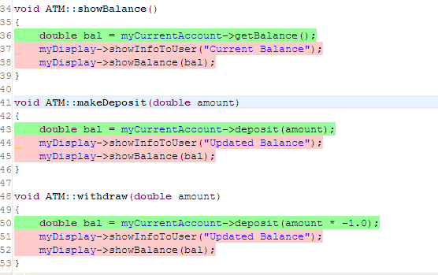

图4‑15 C++Test覆盖率检查结果-图形化高亮显示

#### 其他技术

##### 持续集成/无人值守

通过使用Parasoft独有的纯命令行测试功能，使用者可以通过编写简单的脚本，将测试进行纯自动化的开展，测试工作在何时、何地、哪个项目上开展、使用那些测试要求。全都可以通过一条命令来实现。

同时，集成用户现有的构建系统或持续集成系统，可以轻松的将自动化测试工作融入到持续集成中，成为其中的一个步骤，通过团队协作（第三章节）方式，整个团队对于问题的暴露、追溯、修改、关闭都能够非常的便快捷的实现。

##### 自动同行代码审查

代码审查是已知的发现缺陷最有效的方法，然而不幸的是，许多机构并没有充分利用，因为此项工作所消耗的成本过高。C++test的代码审查模块，可以进行自动化的准备、通知、和跟踪同行代码审查，实现一个非常有效的面向团队的过程。所有代码审查的状态，包括审查者的注释，都有C++test基础设施来维护和自动化分配。

团队代码审查的功效通过C++test的静态分析能力得到进一步增强。由于全自动的进行逐行检查的静态分析，到代码被提交用于审查时，违规已经被识别出来并清理完毕了，那么审查工作就可以集中在检查算法、设计和人工智慧的细微错误上。

##### 报告定制

Parasoft C++test内建提供PDF、HTML、XML格式的报告文档。报告内容可根据使用者要求进行细节配置，并以多种途径进行快速分发（Concerto快速收集、团队策略、邮件、提交源码库等）。同时，为了满足客户的特殊报告要求，Parasoft C++test内建提供报告定制模块，用户可以将报告的相关内容、格式、呈现方式等进行自定义。

#### 集成性

Parasoft C++Test支持的IDE如表4‑2所示。

表4‑2 C++Test支持的IDE

|  |  |  |
| --- | --- | --- |
| Eclipse IDE for Developers | Microsoft Visual Studio | Wind River Workbench |
| ARM Workbench IDE for RVDS | ARM Development Studio | QNX Momentics IDE |
| Texas Instruments Code Composer Studio |  |  |

Parasoft C++Test支持的源码控制系统如表4‑3所示。

表4‑3 C++Test支持的源码控制系统

|  |  |  |
| --- | --- | --- |
| AccuRev SCM | Borland StarTeam | CVS |
| GIT | IBM Rational ClearCase | IBM Rational Synergy |
| Microsoft Team Foundation Server | Microsoft Visual SourceSafe | Perforce SCM |
| Serena Dimensions | Subversion（SVN） |  |

#### 支持的环境

Parasoft C++Test支持的嵌入式编译环境如表4‑4所示。

表4‑4 C++Test支持的嵌入式编译环境

|  |  |  |  |
| --- | --- | --- | --- |
| Altera NIOS GCC | ADS (ARM Development Suite) | ARM for Keil µVision | ARM RVCT |
| ARM DS-5 GNU Compilation Tools | Cosmic Software 68HC08 | eCosCentric GCC | Freescale CodeWarrior C/C++ for HC12 |
| Fujitsu FR Family SOFTUNE | GCC (GNU Compiler Collection) | Green Hills MULTI for V800 | IAR C/C++ for ARM |
| IAR C/C++ for MSP430 | Keil C51 | Microsoft Visual C++ for Windows Mobile | Microsoft Embedded Visual C++ |
| QCC (QNX GCC) | Renesas SH SERIES C/C++ | STMicroelectronics ST20 | STMicroelectronics ST40 |
| TASKING 80C196 C | TASKING TriCore VX-toolset C/C++ | TI TMS320C2x/C2xx/C5x | TI TMS320C2000 C/C++ |
| TI TMS320C54x C/C++ | TI TMS320C55x C/C++ | TI TMS320C6x C/C++ | TI MSP430 C/C++ |
| Wind River GCC | Wind River DIAB |  |  |

Parasoft C++Test支持的主编译器如表4‑5所示。

表4‑5 C++Test支持的主编译器

|  |  |  |  |
| --- | --- | --- | --- |
| Windows | Linux | Solaris | AIX |
| Microsoft Visual C++ | GNU gcc/g++ | Sun ONE Studio | xlC/xlC++ |
| GNU and MingW gcc/g++ | Green Hills MULTI for Linux | GNU gcc/g++ | xlc/xlc++ |
| GNU gcc/g++ |  | Green Hills MULTI for SPARC Solaris |  |
| Green Hills MULTI for Windows |  |  |  |

### 主要功能之Jtest

#### 静态分析

##### 规则规范检查

通过模式匹配的手段，检索在软件编码过程中存在的软件风险代码，通过应用规则规范检查，迅速建立一个有效并易于实现的编码策略，用以降低来自各种干扰下出现的变成错误。在Parasoft Jtest中，内建1400+规则要求，用户可以按照自己的现状将紧要的标准勾选出来达到相应目标。

同时包括CWE、PCI、OWASP、HIPAA、SAMATE等数十种各行业软件编码标准，也会随工具提供给到客户。遵守这些经过实践验证的编码最佳方案，能够帮助客户快速达成相关标准要求，同时大幅提高软件编码质量。

Parasoft Jtest内建提供1400+规则，并以有序的分类全部开放给所有用户，如表4‑6所示。

表4‑6 Parasoft Jtest支持的规则类型

|  |  |
| --- | --- |
| Java Beans | 重复代码检查 |
| 编码规范 | 契约式设计 |
| Eclipse 开发 | 国军标 |
| 初始化 | Enterprise JavaBeans |
| 异常 | 代码格式 |
| 垃圾回收 | 全局静态分析 |
| Hibernate框架 | 初始化 |
| 国际化 | Javadoc注释 |
| Java数据库连接 | Java Server |
| JSP | Junit |
| 嵌入式移动端 | 命名规范 |
| 面向对象 | 最优化 |
| 潜在的缺陷 | 可移植性 |
| 属性文件 | 安全性 |
| 序列化 | Servlets |
| Spring框架 | Struts框架 |
| 多线程&同步性 | XML开发 |

静态分析标准要求如图4‑16所示。

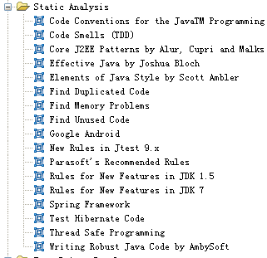

图4‑16 Jtest静态分析规则

安全规则标准要求如图4‑17所示。

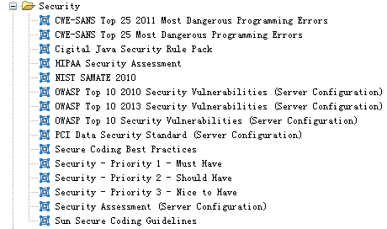

图4‑17 Jtest安全规则

Parasoft AEP标准要求如图4‑18所示。

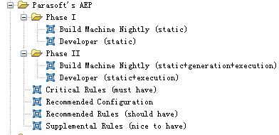

图4‑18 Jtest Parasoft AEP标准

##### 数据流分析

Parasoft先进的BugDetective数据流静态分析技术，能够帮助客户通过模拟应用程序执行路径（该路径可能跨越多个函数或文件）的方式检索是否会出发运行时缺陷，并将这些路径完整的报告出来。开发人员可以在IDE中快速的定位到路径中的任何一点，从而极大的简化了缺陷分析的工作。通过应用BugDetective，用户可以将缺陷修复时间点大大提前，节约大量问题追溯带来的时间成本和人力成本。

常见的缺陷类型包括：

* 缓冲区溢出
* 资源释放
* 污染数据索引
* 注入
* 双重锁定
* 竞争性条件
* 数组越界
* 空指针异常
* 除零
* 死锁

Parasoft Jtest监测方式如图4‑19所示。

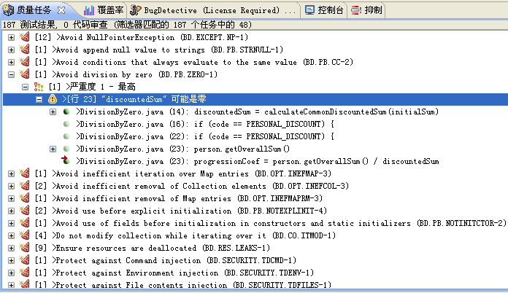

图4‑19 Jtest监测方式

##### 代码复杂度分析

代码的健康程度主要取决于是否有通顺的逻辑，并通过尽量简单的代码完成逻辑的执行，如果出现复杂度过高的状态，对于专业人员来说，这些代码就是非健康的。Parasoft Jtest通过对要求阀值进行约束，在编码同时进行复杂度状态的分析和调整。

Jtest内建提供多种维度的复杂度分析，用户可以按照自己的实际情况进行数值确定，在编码进行时，Jtest会实时给出提示，哪些维度区域发生了复杂度过高的状态，如图4‑20所示。

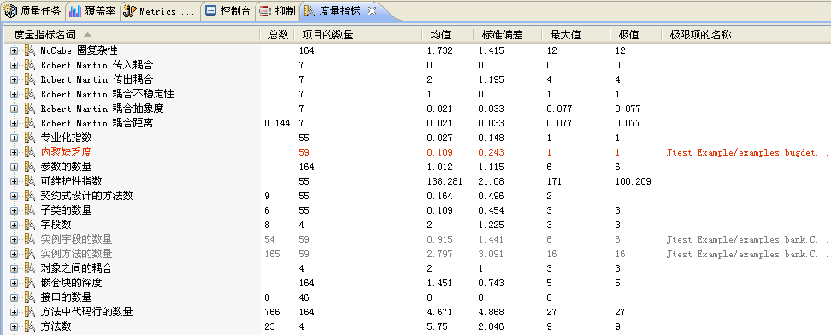

图4‑20 Jtest复杂度分析

##### 规则规范自定义

Parasoft Jtest在提供1400+规则的基础上，对于那些对质量要求非常严苛的公司或单位，Parasoft同时提供了更上一层楼的台阶。Jtest内置专业的RuleWizard工具，帮助客户快速创建出专属于自己的规则，增强在质量要求上的完整性。如图4‑21所示，使用者可以轻松的进行树形拓扑逻辑搭建，完成一条新规则的创造，或者通过对原有树形拓扑的修改，对某一条规则进行定制化。



图4‑21 Jtest自定义规则

#### 动态分析

##### 自动化单元测试

Parasoft Jtest提供了快速开展并有效完整完成单元测试的各项功能。对于新开发的项目和成熟度较高的项目，Parasoft Jtest可以帮助使用者快速生成一系列的测试用例代码，如图4‑22所示。并以Junit框架方式全部开放给使用者，使用者可以随意调整工具自动生成的测试用例代码，以达到所需要完成的业务需求目标。快速生成的方式不仅帮助使用者和整个团队节约大量的人力和时间成本（Jtest自动生成的代码通常可以覆盖软件源码的30%--50%逻辑功能），同时，对于技术实力还无法达到完整单元测试要求的团队，这样的功能无疑可以帮助他们快速的指明一条道路，省去了再学习的过程。研发人员可以快速的根据自动生成的代码进行上手，并明确测试路线和途径。



图4‑22 Jtest自动生成单元测试用例

##### 运行时错误分析

结合传统黑盒测试，Parasoft Jtest所提供的运行时错误分析功能能够准确的将程序在运行阶段中暴露的问题快速进行定位，比如：内存泄露、空指针、未初始化的内存、缓冲区溢出等。帮助黑盒测试结果快速定位到最原始的代码，加速问题修复进度。

同时，对于黑盒测试过程中，测试本身质量的结果，Parasoft Jtest运行时错误分析也能够通过覆盖率分析的方法给用户最直观的显示出来。

##### 黑盒测试生成单元测试用例

Parasoft Jtest通过全球领先的Tracer跟踪器与插桩技术，支持通过黑盒测试执行过程中进行程序的单元测试用例生成，如图4‑23所示。Tracer可以监控正在运行的Java应用程序，生成一个Junit测试文件。通过在应用程序中的操作，可以生成多个Junit单元测试用例，帮助开发与测试人员快速暴露及修改问题。

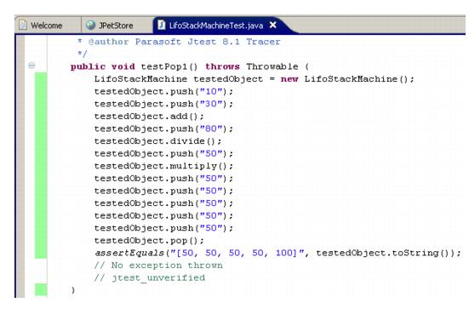

图4‑23 Jtest黑盒测试生成单元测试用例

##### 覆盖率分析

当动态测试被完成后（包括单元测试和运行时分析），Parasoft Jtest自动化覆盖率收集功能可以完整的帮助你诠释测试工作的进度与效果如何。这样的分析对于很多客户在很多时候都是必须的。如果你关心CMMI、IEC61508等标准认定，覆盖率是重要的一项过程域要求。如果使用人工，是无法准确统计对应指标的。

在Jtest中，我们提供了包括行、判定两种覆盖率，如图4‑24所示。

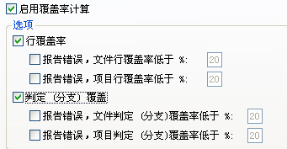

图4‑24 Jtest覆盖率指标

在Jtest中，你可以选择以下两种覆盖率显示方式：

1．数值显示：研发人员或管理人员可以从全局的视角了解某个项目、文件、函数中目前状态下的覆盖率指标数据。方便检查当前工作进度，定制下一步的计划。如图4‑25所示。

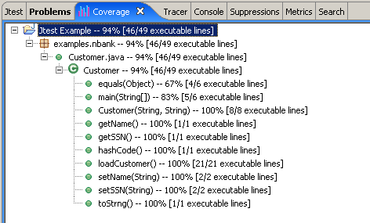

图4‑25 Jtest覆盖率检查结果-数值显示

2．图形化高亮显示：研发和测试人员可以从细节角度出发，确定在源代码中哪个分支、哪行语句没有被动态测试覆盖。通过一定人工智慧的分析，加强在某些功能点上的测试工作。如图4‑26所示，绿色覆盖部分表示已被动态测试执行过的源码，红色则是未被覆盖到的部分。

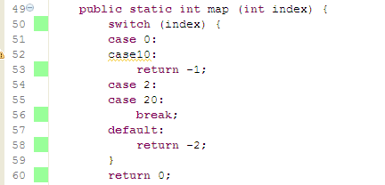

图4‑26 Jtest覆盖率检查结果-图形化高亮显示

#### 其他技术

##### 持续集成/无人值守

通过使用Parasoft独有的纯命令行测试功能，使用者可以通过编写简单的脚本，将测试进行纯自动化的开展，测试工作在何时、何地、哪个项目上开展、使用那些测试要求。全都可以通过一条命令来实现。

同时，集成用户现有的构建系统或持续集成系统，可以轻松的将自动化测试工作融入到持续集成中，成为其中的一个步骤，通过团队协作（第三章节）方式，整个团队对于问题的暴露、追溯、修改、关闭都能够非常的便快捷的实现。

##### 自动同行代码审查

代码审查是已知的发现缺陷最有效的方法，然而不幸的是，许多机构并没有充分利用，因为此项工作所消耗的成本过高。Jtest的代码审查模块，可以进行自动化的准备、通知、和跟踪同行代码审查，实现一个非常有效的面向团队的过程。所有代码审查的状态，包括审查者的注释，都有Jtest基础设施来维护和自动化分配。

团队代码审查的功效通过Jtest的静态分析能力得到进一步增强。由于全自动的进行逐行检查的静态分析，到代码被提交用于审查时，违规已经被识别出来并清理完毕了，那么审查工作就可以集中在检查算法、设计和人工智慧的细微错误上。

##### 报告定制

Parasoft Jtest内建提供PDF、HTML、XML格式的报告文档。报告内容可根据使用者要求进行细节配置，并以多种途径进行快速分发（Concerto快速收集、团队策略、邮件、提交源码库等）。同时，为了满足客户的特殊报告要求，Parasoft Jtest内建提供报告定制模块，用户可以将报告的相关内容、格式、呈现方式等进行自定义。

#### 集成性

Parasoft Jtest支持的IDE如表4‑7所示。

表4‑7 Jtest支持的IDE

|  |  |
| --- | --- |
| Eclipse IDE for Developers | IBM Rational Application Developer |
| Ant | Maven |
| CruiseControl |  |

Parasoft Jtest支持的源码控制系统如表4‑8所示。

表4‑8 Jtest支持的源码控制系统

|  |  |  |
| --- | --- | --- |
| AccuRev SCM | Borland StarTeam | CVS |
| GIT | IBM Rational ClearCase | IBM Rational Synergy |
| Microsoft Team Foundation Server | Microsoft Visual SourceSafe | Perforce SCM |
| Serena Dimensions | Subversion（SVN） |  |

#### 支持的环境

Parasoft Jtest支持的操作系统如表4‑9所示。

表4‑9 Jtest支持的操作系统

|  |  |  |
| --- | --- | --- |
| Windows | Linux | Mac OS |
| Solaris（SPARC） |  |  |

### 主要功能之Dottest

#### 静态分析

##### 规则规范检查

通过模式匹配的手段，检索在软件编码过程中存在的软件风险代码，通过应用规则规范检查，迅速建立一个有效并易于实现的编码策略，用以降低来自各种干扰下出现的变成错误。在Parasoft Dottest中，内建700+规则要求，用户可以按照自己的现状将紧要的标准勾选出来达到相应目标。

同时包括CWE-SANS、PCI、OWASP、NIST、IEC62304、SAMATE等数十种各行业软件编码标准，也会随工具提供给到客户。遵守这些经过实践验证的编码最佳方案，能够帮助客户快速达成相关标准要求，同时大幅提高软件编码质量。

Parasoft Dottest内建提供700+规则，并以有序的分类全部开放给所有用户，如表4‑10所示。

表4‑10 Parasoft Dottest支持的规则类型

|  |  |
| --- | --- |
| 事务处理规范 | 可读性与可维护性 |
| CLS遵从性 | Type member规范 |
| COM规范 | Casting Type规范 |
| 错误的Raising和Handling | 实施Finalize和Dispose |
| 异常 | 国际化 |
| 垃圾回收 | 命名规范 |
| 面向对象 | 超载规范 |
| 潜在的缺陷 | 安全检查 |
| 序列化规范 | 安全政策要求 |
| 多线程&同步性 | Type使用规范 |
| VB代码要求集合 | C#代码要求集合 |
| 窗口演示基础模块 |  |

静态分析标准要求如图4‑27所示。

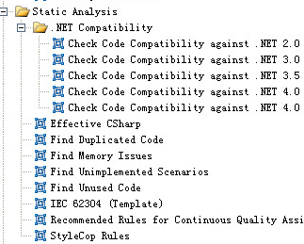

图4‑27 Dottest静态分析规则

安全规则标准要求如图4‑28所示。

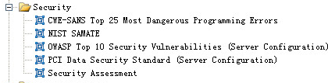

图4‑28 Dottest安全规则

##### 数据流分析

Parasoft先进的BugDetective数据流静态分析技术，能够帮助客户通过模拟应用程序执行路径（该路径可能跨越多个函数或文件）的方式检索是否会出发运行时缺陷，并将这些路径完整的报告出来。开发人员可以在IDE中快速的定位到路径中的任何一点，从而极大的简化了缺陷分析的工作。通过应用BugDetective，用户可以将缺陷修复时间点大大提前，节约大量问题追溯带来的时间成本和人力成本。

常见的缺陷类型包括：

* 缓冲区溢出
* 资源释放
* 污染数据索引
* 注入
* 双重锁定
* 竞争性条件
* 数组越界
* 空指针异常
* 除零
* 死锁

Parasoft Dottest监测方式如图4‑29所示。

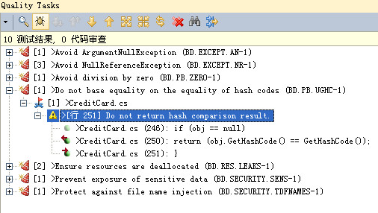

图4‑29 Dottest监测方式

##### 代码复杂度分析

代码的健康程度主要取决于是否有通顺的逻辑，并通过尽量简单的代码完成逻辑的执行，如果出现复杂度过高的状态，对于专业人员来说，这些代码就是非健康的。Parasoft Dottest通过对要求阀值进行约束，在编码同时进行复杂度状态的分析和调整。

Dottest内建提供多种维度的复杂度分析，用户可以按照自己的实际情况进行数值确定，在编码进行时，Dottest会实时给出提示，哪些维度区域发生了复杂度过高的状态，如图4‑30所示。

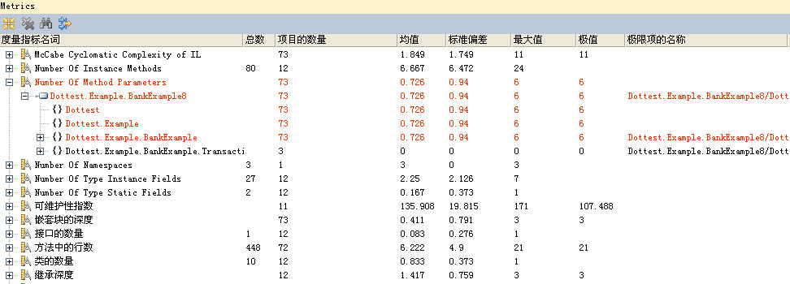

图4‑30 Dottest复杂度分析

##### 规则规范自定义

Parasoft Dottest在提供700+规则的基础上，对于那些对质量要求非常严苛的公司或单位，Parasoft同时提供了更上一层楼的台阶。Dottest内置专业的RuleWizard工具，帮助客户快速创建出专属于自己的规则，增强在质量要求上的完整性。如图4‑31所示，使用者可以轻松的进行树形拓扑逻辑搭建，完成一条新规则的创造，或者通过对原有树形拓扑的修改，对某一条规则进行定制化。



图4‑31 Dottest自定义规则

#### 动态分析

##### 自动化单元测试

Parasoft Dottest提供了快速开展并有效完整完成单元测试的各项功能。对于新开发的项目和成熟度较高的项目，Parasoft Dottest可以帮助使用者快速生成一系列的测试用例代码。并以Nunit框架方式全部开放给使用者，使用者可以随意调整工具自动生成的测试用例代码，以达到所需要完成的业务需求目标，如图4‑32图4‑33所示。快速生成的方式不仅帮助使用者和整个团队节约大量的人力和时间成本（Dottest自动生成的代码通常可以覆盖软件源码的30%--50%逻辑功能），同时，对于技术实力还无法达到完整单元测试要求的团队，这样的功能无疑可以帮助他们快速的指明一条道路，省去了再学习的过程。研发人员可以快速的根据自动生成的代码进行上手，并明确测试路线和途径。

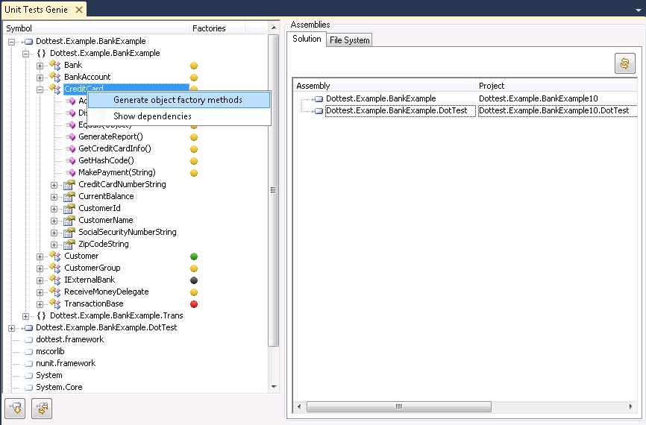

图4‑32 Dottest自动生成单元测试用例配置

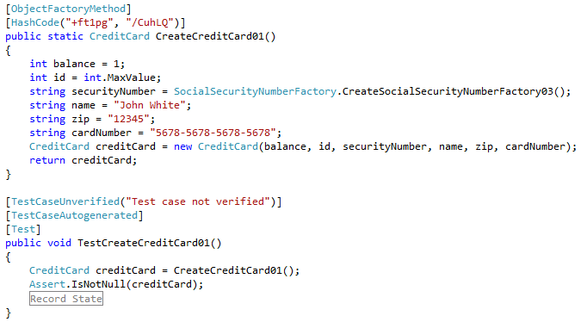

图4‑33 Dottest自动生成单元测试用例

##### 应用程序托管测试

用户可以采用此功能在应用程序中几乎任何地方启动单元测试，并且无需改变被测应用程序或者编写额外的代码，这让使用者可以在相对自然的环境中创建复杂的对象，同时对开发和维护而言，这样的措施无疑是非常方便的。

##### 覆盖率分析

当动态测试被完成后（包括单元测试和运行时分析），Parasoft Dottest自动化覆盖率收集功能可以完整的帮助你诠释测试工作的进度与效果如何。这样的分析对于很多客户在很多时候都是必须的。如果你关心CMMI、IEC62304等标准认定，覆盖率是重要的一项过程域要求。如果使用人工，是无法准确统计对应指标的。

在Dottest中，你可以选择以下两种覆盖率显示方式：

1．数值显示：研发人员或管理人员可以从全局的视角了解某个项目、文件、函数中目前状态下的覆盖率指标数据。方便检查当前工作进度，定制下一步的计划。

2．图形化高亮显示：研发和测试人员可以从细节角度出发，确定在源代码中哪个分支、哪行语句没有被动态测试覆盖。通过一定人工智慧的分析，加强在某些功能点上的测试工作。如图4‑34所示，绿色覆盖部分表示已被动态测试执行过的源码，红色则是未被覆盖到的部分。

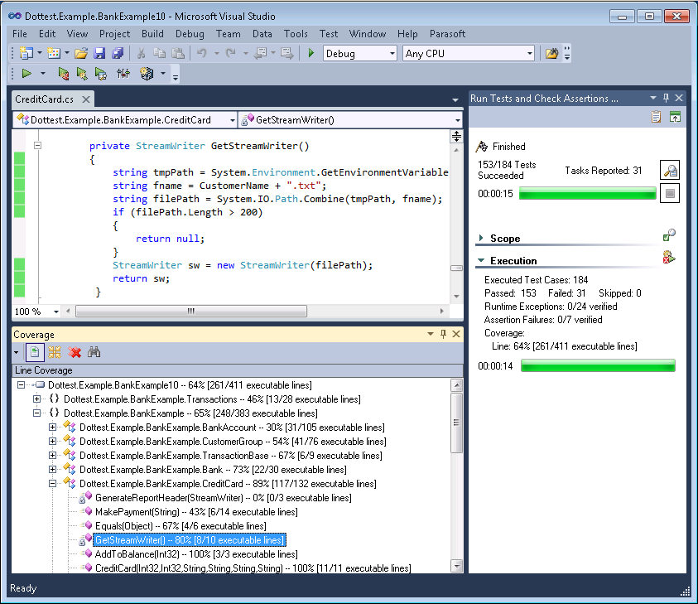

图4‑34 Dottest覆盖率检查结果-图形化高亮显示

#### 其他技术

##### 持续集成/无人值守

通过使用Parasoft独有的纯命令行测试功能，使用者可以通过编写简单的脚本，将测试进行纯自动化的开展，测试工作在何时、何地、哪个项目上开展、使用那些测试要求。全都可以通过一条命令来实现。

同时，集成用户现有的构建系统或持续集成系统，可以轻松的将自动化测试工作融入到持续集成中，成为其中的一个步骤，通过团队协作（第三章节）方式，整个团队对于问题的暴露、追溯、修改、关闭都能够非常的便快捷的实现。

##### 自动同行代码审查

代码审查是已知的发现缺陷最有效的方法，然而不幸的是，许多机构并没有充分利用，因为此项工作所消耗的成本过高。Dottest的代码审查模块，可以进行自动化的准备、通知、和跟踪同行代码审查，实现一个非常有效的面向团队的过程。所有代码审查的状态，包括审查者的注释，都有Dottest基础设施来维护和自动化分配。

团队代码审查的功效通过Dottest的静态分析能力得到进一步增强。由于全自动的进行逐行检查的静态分析，到代码被提交用于审查时，违规已经被识别出来并清理完毕了，那么审查工作就可以集中在检查算法、设计和人工智慧的细微错误上。

##### 报告定制

Parasoft Dottest内建提供PDF、HTML、XML格式的报告文档。报告内容可根据使用者要求进行细节配置，并以多种途径进行快速分发（Concerto快速收集、团队策略、邮件、提交源码库等）。同时，为了满足客户的特殊报告要求，Parasoft Dottest内建提供报告定制模块，用户可以将报告的相关内容、格式、呈现方式等进行自定义。

#### 集成性

Parasoft Dottest支持的框架如表4‑11所示。

表4‑11 Dottest支持的框架

|  |  |
| --- | --- |
| .NET Framework | .NET Compact Framework |
| Windows Mobile | Windows Embedded |
| Compact |  |

Parasoft Dottest支持的源码控制系统如表4‑12所示。

表4‑12 Dottest支持的源码控制系统

|  |  |  |
| --- | --- | --- |
| AccuRev SCM | Borland StarTeam | CVS |
| GIT | IBM Rational ClearCase | IBM Rational Synergy |
| Microsoft Team Foundation Server | Microsoft Visual SourceSafe | Perforce SCM |
| Serena Dimensions | Subversion（SVN） |  |

#### 支持的环境

Parasoft Dottest支持的操作系统与IDE如表4‑13所示。

表4‑13 Dottest支持的操作系统与IDE

|  |  |  |
| --- | --- | --- |
| Windows | Visual Studio 2003 | Visual Studio 2008 |
| Visual Studio 2010 | Visual Studio 2005 | Visual Studio 2013 |

## 单元测试工具LDRA Testbed升级

### 工具名称

单元测试工具：LDRA Testbed

生产厂商及国别：LDRA公司，英国

### 工具简介

#### 支持语言

* Ada83/Ada95
* C
* C++
* C#
* JAVA
* Intel汇编(80x86，80C196，8051等等)；
* Motorola汇编(680x0，680x0，XD68020，68HC11等等)
* TI TMS320C2x/C2xx/C5x汇编
* TI TMS320C3x/4x汇编
* SPARC汇编语言
* MIPS汇编语言

#### 运行主机平台

* Windows8/7/Vista/XP
* Linux (RHEL/CentOS， Ubuntu， SUSE/openSUSE)
* Sun Solaris

#### 支持嵌入式平台

LDRA Testbed支持的嵌入式平台如表4‑14所示。

表4‑14 LDRA Testbed支持的嵌入式平台

|  |  |  |
| --- | --- | --- |
| **集成开发环境** | | **处理器厂商** |
| Analog Devices | IAR Embedded Workbench | ARM |
| Ashling Vitra， Pathfinder & asIDE | iSYSTEM winIDEA | Freescale |
| AONIX ObjectAda | KEIL | Infineon |
| ARM RealView Development Suite | Lauterbach ICE | Intel |
| Cosmic ZAP & IDEA | Microtec XRAY | MIPS |
| Freescale CodeWarrior | Nohau Emulators | IBM |
| GNU | TASKING C | Renesas |
| Green Hills MULTI & INTEGRITY | TI Code Composer Studio | TI |
| Hitex ICE | Wind River Tornado & Workbench |  |

### 主要功能

LDRA为软件开发人员、测试人员以及项目管理人员提出了革命性的新方法 “零缺陷软件开发(ZDSD)”。LDRA软件测试套件主要对如下八大活动实现全面的升级：

* 代码评审
* 编码规则符合性检查
* 代码质量评审
* 单元测试
* 目标机测试
* 代码覆盖率分析
* 测试管理
* 需求管理与追踪

LDRA软件测试套件主要包括Testbed、TBrun、TBvision、TBmanager模块及针对DO-178B/C标准中的A级要求提供目标码测试模块TBobject。

#### 代码审查

通过LDRA软件测试套件可自动对代码结构、接口、参数、表达式及数据对象进行分析，同时可对被测代码的控制流、数据流及耦合性进行自动分析，分析结果以ASCII文本方式、HTML文档方式及图形化方式表示，从而辅助实现代码评审以判断被测代码对设计标准的遵从性。

LDRA软件测试套件提供的代码结构图形化功能提升了代码抽象级别便于提高对代码的理解，此超强技术便于开发工程师在软件开发早期识别并定位软件设计问题，从而降低开发成本。LDRA软件测试套件所提供的着色代码结构图与流程图易于对代码进行分析，同时大大增强代码评审过程，如图4‑35所示。

* 代码结构图显示软件应用或系统的调用关系与层次；
* 代码流程图图形化方式显示代码控制流程。

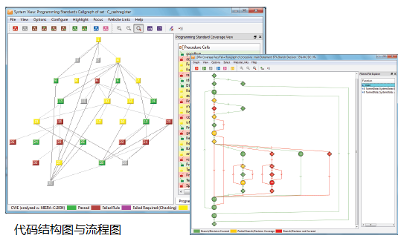

图4‑35 代码结构图与流程图

LDRA软件测试套件提供的接口与数据对象分析可非常方便地实现对代码的设计评审，能够帮助软件团队验证软件设计说明被正确的编码实现。

设计评审的目的是对源代码与设计需求之间的一致性进行评审。

传统人工方式的设计评审需要花费大量时间和资源，LDRA软件测试套件实现了设计评审的自动化。

设计评审的主要特征包括：

* 接口分析、识别潜藏错误程序变量。工具对所有过程的参数以及函数的全局变量和返回值进行全面分析；
* 工具全面深入理解代码，确保代码解析所提供的代码分析结果没有“误报”。

#### 编码规范符合项检查

编码规则符合性检查是代码评审工作的一部分，LDRA软件测试套件提供强大的包括编码规则检查在内的静态分析功能以及全面的静态分析报告，可以实现对传统代码评审工作的扩展。用户可以选择编程规则的最大的集合，也可以配置用户自己的规则集合，或使用行业认可的标准，同时支持用户筛选配置自己的编码规则集，以及支持用户需要添加用户自定义的全新编码规则。

LDRA软件测试套件提供众多市面上最常见的C和C++代码标准，包括：

* MISRA-C:1998
* MISRA-C:2004
* MISRA-C:2012
* Meyers Effective C++ and Effective STL
* MISRA-C++:2008
* HIS (Herstellerinitiative Software)
* GJB-5369
* CERT C保密性编程标准
* JSF++ AV C++

LDRA工具套件的代码评审功能的主要特点是实现了编码规则检查过程的自动化，并大大提高了效率和重用，同时提供了业界全面的编码规则标准，这些是传统的手工方式不能与之相比的。如图4‑36所示。

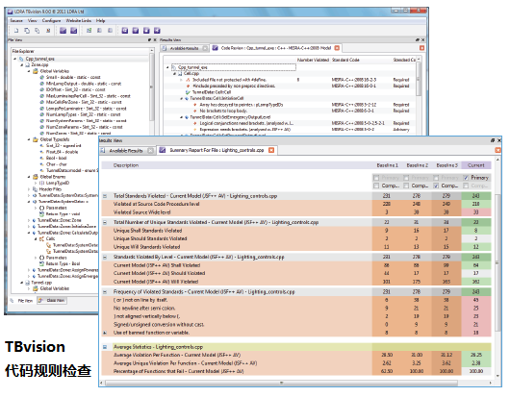

图4‑36 TBvision代码规则检查

#### 代码质量评审

质量评审可以帮助客户通过对软件产品的度量，达到控制软件产品的质量。LDRA公司努力使质量评审过程自动化，其主要特征包括：

* 提供对软件质量的度量，可以快速的以可视化的方式了解系统的复杂性。该特征是衡量软件的清晰性、可维护性和可测试性的元素；
* 提供图形化显示功能，主要包括：柱状图、流程图、调用图、Kiviat图等不同显示方式；
* 自动生成报告，提供软件质量文档；
* LDRA软件测试套件的质量评审能够实现代码的全面可视化、系统级的质量度量以及代码的结构化化简，帮助用户提高整个代码的质量。

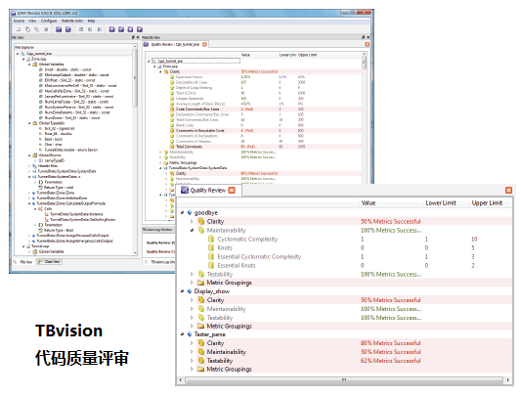

图4‑37 TBvision代码质量评审

#### 单元测试

在软件生命周期中随着软件开发的进行，发现错误以及修正错误的成本越来越大，这是一个大家公认的事实。经验表明，对代码开发早期进行集中测试可以减少测试的工作量与开发成本。单元测试在初始编码阶段提供了识别和改正错误的方法，帮助软件开发团队提高软件单元/模块的质量。

LDRA软件测试套件单元测试功能可辅助开发工程师或测试工程师自动生成测试向量、测试驱动及桩模块以实现单元测试与回归测试，通过代码覆盖率分析辅助可实现在进入系统集成和系统测试之前确保完全的代码测试，如图4‑38所示。通过LDRA单元测试功能可在软件生命周期早期揭示代码缺陷，从而减少代码缺陷遗留到开发后期所引起的更多费用。

LDRA工具套件单元测试的主要优点：

* 自动生成测试驱动和桩，无需编写脚本；
* 自动侦测源代码的更改，对需要修改的测试数据进行跟踪和报告；
* 测试数据和结果易于保存和管理，便于回归测试；
* 提供图形界面和命令行接口两种操作方式，极大的提高了测试效率；
* 交互式的操作方式便于用户直观，高效的进行测试结果确认；
* 提供文本和图形化两种方式进行代码覆盖率查看；辅助用户进行高效的测试结果分析和白盒测试用例设计。

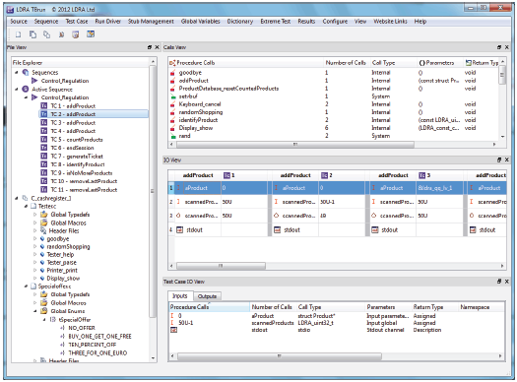

图4‑38 单元测试界面

迫于快速上市的压力，很多开发团队没有对软件进行充分的验证与确认，压缩的产品开发周期使得人工方式的单元测试变得不现实，LDRA提供TBeXremeTM极限测试模块为单元、集成测试提供全面的测试用例自动生成功能，使测试人员能够更高效的达到更高的测试覆盖要求，同时进行全面的“死角”测试。基于LDRA软件测试套件的数据流分析功能对源代码的深入分析，工具能够分析出被测试程序的输入输出接口，包括参数，全局变量；同时能够自动解析出程序中的判断条件，以及一些运算关系等；基于上述分析对程序结构的理解，结合相关数据的上下边界，中间值等，工具能够自动生成一系列的测试用例，生成的测试用例数据能够满足等价类，边界分析，异常测试等用例设计方法的要求。特点包括：

* 用例的输入变量及分类；
* 路径覆盖相关；
* 条件变量
* switch中的枚举变量和循环变量
* 计算相关；
* 算术式变量
* 指针变量；
* 对输入变量额外常数值的解析和信息存储；；
* 数据词典存储各种类型数据的默认值和从源代码解析出来的各输入变量的额外常数值；
* 数据词典的存放目录选择和生成新的数据词典。
* 对条件式、枚举、指针和循环输入变量的数据选择算法；
* 支持用户自定义数据类型，使开发人员除了使用编译器的标准数据类型之外，能够在应用程序代码中使用数据类型定义，这样开发人员能够自动化的创建测试用例达到更高的语句和分支覆盖；
* 应用边界测试数据除了设置变量的值达到分支覆盖外，数据类型的极限值也将被测试到。虽然这些不能提供额外的覆盖，但是对应用代码进行了健壮性测试；
* 自动处理未解决的全局变量；
* 自动实现函数打桩。

尽管该技术在某些类型的软件测试中已取得令人惊讶的高覆盖率，需要提醒用户的是必须要关心实际输出结果的正确性。

#### 目标机测试

LDRA软件测试套件具有在目标机环境下进行测试的能力，避免了不同的目标机资源配置、开发工具及参数等对测试结果带来的影响。

LDRA软件测试套件为广泛的目标机环境包括各种处理器与开发环境提供高度自动化解决方案，同时提供目标码验证（OCV）分析功能以实现对DO-178B/C A级软件验证要求。如图4‑39所示。

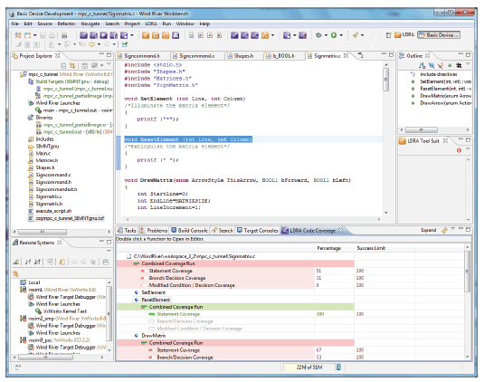

图4‑39 目标机测试实例

#### 代码覆盖率分析

软件开发需要遵循相关的行业标准，尤其是在安全苛刻性和任务苛刻性软件开发领域标准更加的严格和苛刻，在这些标准中要求系统必须经过完整的测试。代码覆盖率是衡量软件测试完整性关键指标，在众多行业标准如航空DO-178B/C、汽车ISO26262等得到广泛应用。

代码覆盖率分析能够帮助用户直观、详细的了解被测试代码的测试覆盖情况，即“哪些代码被执行过了？哪些代码没有被执行过”，并且通过进一步分析明确需要如何补充测试用例来验证没有被测试执行过的代码，或者分析代码未被执行的原因，从而帮助发现程序中的缺陷提供软件质量。

LDRA软件测试套件提供多个代码覆盖率度量指标，从一般的语句覆盖率到航电DO-178B/C A级软件严格要求的MC/DC覆盖率，另外LDRA提供比判定覆盖率更完全的LCSAJ路径覆盖率指标，如图4‑40所示。

在航空电子应用领域，DO-178B/C机载软件开发指南中要求安全等级最高级别的A级软件不但需要满足100%MC/DC代码覆盖率指标，同时需要满足100%目标码覆盖率指标，LDRA TBobjectBox模块可以满足此项要求，在基于源代码进行代码覆盖率的分析同时获得目标码覆盖率指标。

LDRA软件测试套件提供如下代码覆盖率度量指标：

* 语句覆盖率
* 过程/函数调用覆盖率
* 分支/判定覆盖率
* MC/DC覆盖率
* LCSAJ路径覆盖率
* 动态数据流覆盖率
* 目标码覆盖
* 分支条件覆盖
* 分支条件组合覆盖

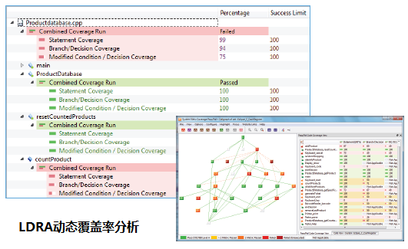

图4‑40 LDRA动态覆盖率分析

#### 测试管理

高安全性、关键性软件开发与验证经历长时间历程并消耗大量人力与财力资源，LDRA工具套件能够帮助开发者和测试工程师更易于实现对复杂系统的理解、归档和维护。另外LDRA测试管理模块可以自动监测项目中源代码的变更并验证相关测试用例，如图4‑41所示。

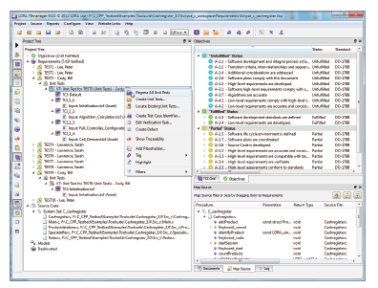

图4‑41 TBmanger图形

LDRA软件测试套件提供的自动化功能包括：

* 软件变更追踪，自动识别并跟踪源代码更改，使得项目团队精确地监控代码更改对测试过程的影响；
* 检测软件应用生命周期中资产的变更如需求、设计、代码，评估并优化回归测试；
* 检测、验证并回归单元与集成测试用例。

LDRA软件测试套件可以和常见的版本管理工具进行无缝集成，用户可以直接在LDRA软件测试套件中进行被测试软件版本检出、测试、源代码修改、再测试、确认以及检入，从而实现了更加高效的测试管理。

目前已经和以下版本管理工具集成：

* Subversion
* IBM Rational ClearCase
* Perforce
* Microsoft Visual SourceSafe

对于其它版本管理工具，可以通过LDRA开放的接口容易地实现集成。

#### 需求管理与追踪

LDRA软件测试套件可为软件开发过程中所创建的需求规格说明、源代码、验证计划及验证结果构建追踪关联并创建需求追踪矩阵（RTM），需求可来源于需求管理工具如IBM DOORS、Visure IRQA、IBM RequistePro，亦可为Microsoft Word文档或Excel表单等。需求追踪矩阵可由LDRA软件测试套件验证并映射到分析过的源代码，或映射到相关模型开发工具如MathWorks Simulink、IBM Rhapsody、Esterel SCADE及Arttisan Studio等。

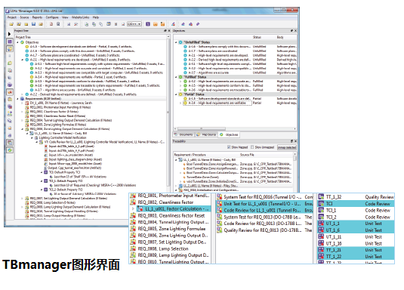

图4‑42 TBmanager图形界面

LDRA软件测试套件TBmanager模块提供面向任务管理功能，可将验证活动作为独立的任务进行分配与执行，任何时刻TBmanager都可以生成包括活动、结果及工件等信息内容的报告，报告格式与内容可基于模板定制，如图4‑42所示。

通过LDRA软件测试套件可方便地对需求、设计与源代码的追踪和管理，此功能大大减少与影响分析、验证、调试和变更管理相关的费用，而这些费用在当今软件开发过程中占很大的比重。

### 功能模块

#### LDRA Testbed

LDRA Testbed为LDRA软件测试套件提供核心的静态与动态分析引擎，此分析引擎以精确的、系统的方式分析主机平台与嵌入式平台软件。LDRA Testbed采用经过长期验证过的分析技术为满足审定或正式规则审核的软件开发提供必要的支持。

#### TBrun

TBrun提供图形化界面方式为主机或嵌入式平台软件创建单元或模块测试用例，使用TBrun可自动生成测试驱动与桩模块，通过代码覆盖率分析可帮助创建测试用例以便达到100%代码覆盖，同时TBrun可自动生成正式的测试报告，生成的测试驱动可用于以后的回归测试。

#### TBmanager

TBmanager支持软件开发生命周期中需求追踪，它增加了面向任务接口为软件开发团队使用LDRA软件测试套件提供统一的用户界面，文档方式或第三方需求管理工具如IBM DOORS、IBM Requiste Pro、Visure IRQA等所创建的高层需求可追踪到底层需求及代码，最终可以生成从需求到最终产品包括相关验证活动与工件的需求追踪矩阵。

#### TBmisra

TBmisra提供编码规则检查集MISRA- C:1998、MISRA C++: 2008、MISRA AC、JSF++ AV、High Integrity C++、DERA、GJB5369及IPA/SEC C等。

#### TBsafe

TBsafe提供信息流分析、MCDC代码覆盖率分析及断言分析等技术以实现DO-178B /C、Def Stan 00-55 及IEC61508等标准对高安全性软件的要求。

#### TBeXtreme

TBeXtreme开创性使用Testbed所提供的数据流信息自动生成测试向量，实现了基于代码敏捷测试，减少了传统的自底而上测试所带来的时间与资源开销问题。

#### TBvision

TBvision提供交互式方式显示LDRA软件测试套件所产生的分析与测试结果，包括编码规则符合性、保密性漏洞与软件缺陷、软件度量指标、代码覆盖率及程序结构图与流程图。

#### TBConfig

TBConfig提供图像用户界面方式自动部署主机或嵌入式平台的单元/集成测试，支持所有的8位、16位、32位处理器及开发环境。

#### TBaudit

TBaudit读取LDRA软件测试套件所生成的数据自动生成中文代码评审报告与代码质量报告，报告格式与内容可由用户定制。

#### TBrunReporter

TBrunReporter读取LDRA软件测试套件所生成的数据自动生成中文的单元测试用例报告，报告格式与内容可由用户定制。

#### TQSP工具鉴定包

在某些安全苛刻性应用领域，工具鉴定已必不可少，TQSP工具鉴定包依据行业标准如DO-178C/DO-330提供必要的工具鉴定材料，便于用户顺利通过相关标准的审定。

## 软件测试用例辅助设计工具

### 工具名称

软件测试用例辅助设计工具：TCS

生产厂商及国别：中航工业集团计算机软件北航可靠性管理与测评中心，中国

### 工具简介

软件测试用例辅助设计工具TCS为软件测试提供了一个从测试需求分析，测试输入建模，到测试数据和报表生成的全过程解决方案；能够以图形化描述的方式直观的辅助测试人员完成测试数据生成的前期描述准备工作，并在此基础上自动生成大量的软件测试数据，极大的方便了软件测试的进行，减轻了测试人员的负担。由TCS生成的测试数据以测试序列的方式组织，能够覆盖被测软件的多个功能或操作，显著的提高了测试效率。TCS不但可以自动生成软件测试数据，也可以生成软件功能测试的测试数据，既可以面向嵌入式软件测试，也可以面向桌面软件的测试，具有非常广泛的适用性。

软件测试数据生成的全过程支持友好的图形化界面，便捷的使用方式辅助用户对被测软件系统进行分析多种图形化视图描述测试数据生成的不同视角，软件测试数据的自动生成能够适用于嵌入式软件和普通桌面软件，描述数据采用XML的方式存储，便于信息交流，支持XML和Word格式的测试数据表格的用户定制输出。具备强大的错误检查引擎支持多种测试报表的定制输出完备的软件接口，可根据用户需要进行扩展。

### 技术原理

软件测试用例辅助设计工具（Test Case Studio，TCS）为软件测试人员提供一个从测试需求分析，测试输入建模，到测试数据和报表生成的全过程解决方案；能够以图形化描述的方式直观的辅助测试人员完成测试数据生成的前期描述准备工作，并在此基础上自动生成大量的软件测试用例数据，极大提升软件测试工作效率，降低测试人员工作量。由TCS生成的测试数据以测试序列的方式组织，能够覆盖被测软件的多个功能或操作，准确覆盖软件使用过程中的各类运行场景和外部激励。软件测试用例辅助设计工具可支持测试人员开展符合GJB/Z 141、GJB/Z 161等标准要求的软件测试剖面构建与用例设计生成工作，显著提升软件测试工作的规范性与有效性。

软件测试用例辅助设计工具具有如下技术特征：

* 实现软件测试图形化建模：工具以系统使用剖面为核心，通过功能、操作、输入等多个视图，从不同的角度对软件测试所需要的信息进行形式化建模；
* 自动生成软件测试数据：基于软件测试模型，对模型中的功能、操作及其使用概率信息，以及可能的约束和序列信息等进行逐层随机抽取，自动生成所需的软件测试数据；
* 自动生成软件测试数据生成报表：可生成Word文档和XML脚本两种形式的数据，描述数据采用XML的方式存储，便于信息交流；
* 友好的图形化界面，便捷的使用方式。辅助用户对被测软件系统进行分析，具备强大的错误检查引擎。

工具的基本原理如图 4‑43所示。

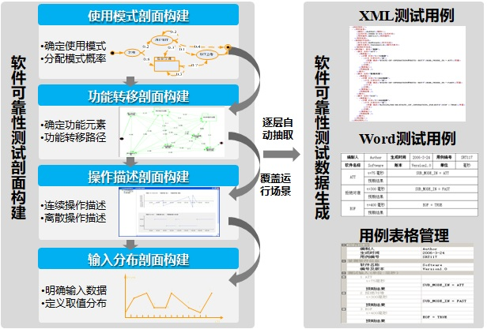

图 4‑43 工具技术原理图

由图 4‑43可知，软件测试用例辅助设计工具（TCS）基于系统使用剖面（一种以包和操作为基本元素的层次化网络体系，该体系中不但包含操作及其使用概率的信息，还包括可能的操作约束和序列信息，是一种动态的操作剖面）进行测试用例设计与生成。以系统使用剖面为核心，通过功能、操作、输入等多个视图，从不同的角度对软件测试所需要的信息进行形式化建模，从而自动设计并生成测试数据。通过使用剖面生成的软件测试数据是针对操作序列的测试数据，符合软件系统实时性强、软硬件耦合密切的特点，可充分覆盖软件运行过程中的各种使用场景，有效揭露影响软件的薄弱环节。准确描述软件系统或设备的实际使用情况。

TCS工具也可为系统测试工作提供一个从系统使用分析，测试输入建模，到测试数据生成的全过程支持。以图形方式辅助用户完成前期的分析工作，并在此基础上自动生成大量的系统测试数据，极大减少测试费用。TCS生成的测试数据以测试序列的方式组织，能够覆盖被测系统的多个功能或操作，显著提升测试或试验的工作效率与质量。

### 主要功能

#### 系统使用视图构造

系统使用视图描述被测系统和参与者、使用者之间的关系。便于软件测试人员分析被测系统与外部交互的整体情况，并提取描述操作用的变量。其中：

* 参与者是指在系统的边界之外的任何与系统交互的事物，包括系统的使用人员和外围的辅助设备；
* 使用者是系统的基本参与者，系统对其提供价值的用户集，而不是那些仅仅为系统提供服务的参与者；
* 关系又分为输入关系，输出关系和交互关系。系统使用视图便于测试人员分析被测系统与外部交互的整体情况。

首先，TCS为用户提供了如下的新建使用者和参与者的途径。即在系统使用视图管理窗口中右键弹出菜单新建。使用者或参与者的名字自动分配，在视图左上角指定位置画出使用者或参与者的图形，并在管理窗口中相应的根目录下添加节点。如图 4‑44所示。

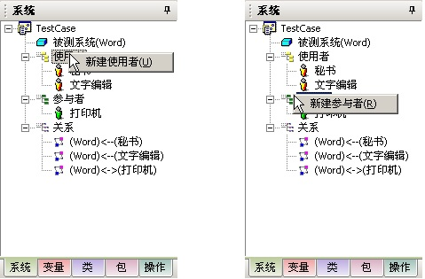

图 4‑44系统使用视图的使用者与参与者构建

在视图上或管理窗口中选中需要修改属性的使用者或参与者，激活相应的属性页，对“使用者”与“参与者”的如下信息进行修改或显示：

* 类型：使用者或参与者，为只读；
* 名称：使用者或参与者的用户自定义标识，可修改；
* 描述：对使用者或参与者的文字描述，可修改。

然后，针对“使用者”与“参与者”以及被测软件系统，通过如下方式添加它们之间的输入输出关系。关系有单向关系和双向关系两种。

* 新建变量时指定源或目的后可在被测系统和源或目的间建立关系；
* 在视图工具箱中选取需要新建的关系图标，鼠标左键点击需建关系的起点，移动鼠标时会出现一条从起点出发的线条，将鼠标移到需建关系的目的点，释放鼠标，就会在起点和目的点之间建立相应关系。

然后，在“关系”上添加关联变量如下：

* 在视图中选中关系，点右键弹出快捷菜单，点菜单弹出新建变量对话框，此时变量添加对话框中的源和目的都已指定；
* 或者在管理窗口中右键选中关系，弹出快捷菜单，点添加变量弹出新建变量对话框。

最后，所建立的系统使用剖面视图如图 4‑45所示。



图 4‑45系统使用视图示例

#### 输入输出变量分析

输入输出接口数据变量是用户与被测系统交互动作的抽象，用于描述操作。工具通过变量管理窗口实现输入输出接口变量的添加，修改和删除等操作。

变量按照源和目的分可分为输入变量和输出变量，其中：

* 输入变量是指源为使用者或参与者，目的为被测系统的变量，即由使用者或参与者输入到被测系统中的变量；
* 输出变量是指源为被测系统，目的为使用者或参与者的变量，即由被测系统输出到使用者或参与者的变量；

变量按值类型又分为布尔型，浮点型，枚举型，整型

* 布尔型变量值可取TRUE或FALSE；
* 浮点型变量取值为浮点值或浮点值区间；
* 枚举型变量取值用字符串表示；
* 整型变量取值为整型值或整型值区间。

新建变量的编辑对话框如图 4‑46所示。

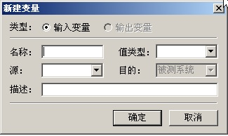

图 4‑46新建变量编辑框

* 变量类型：分为“输出变量”和“输入变量”两类；
* 名称：即变量的名字，为用户自定义的字符串，用以标识变量；
* 值类型：分为布尔型变量，浮点型变量，枚举型变量和整型变量；
* 源/目的：该变量所关联的被测软件、使用者或者参与者。

新建变量后，可为变量赋值。根据变量值类型的不同，变量有相应的赋值对话框。包括布尔变量赋值、浮点变量赋值、枚举变量赋值、整型变量赋值等类别。其中布尔变量的赋值对话框如图 4‑47所示。

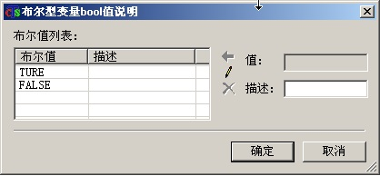

图 4‑47布尔型变量赋值对话框

浮点变量赋值对话框如图 4‑48所示。

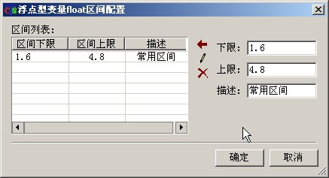

图 4‑48浮点型变量赋值对话框

枚举型变量赋值对话框如图 4‑49所示。

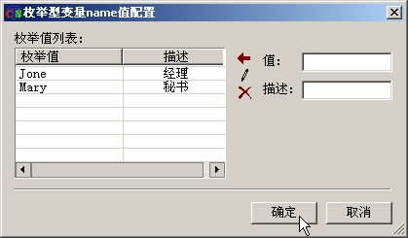

图 4‑49枚举型变量赋值对话框

#### 输入输出类分析

输入输出类是对具有某些共同性质的变量的封装。输入输出类视图显示建立的输入输出类以及类中添加的变量信息。

* 输入类是对输入变量的封装，只能添加输入变量；
* 输出类是对输出变量的封装，只能添加输出变量。

在输入输出类视图中每一个类对应于一个类图，可通过拖动变量窗口中的变量到类图中来添加变量，类图中显示该类中已添加了的变量。

输入输出类的作用是绑定变量，用于操作描述。因此新建输入输出类后，需要为类配置变量成员。用户在配置变量成员对话框中为类配置变量成员。

类变量属性配置对话框如图 4‑50所示。

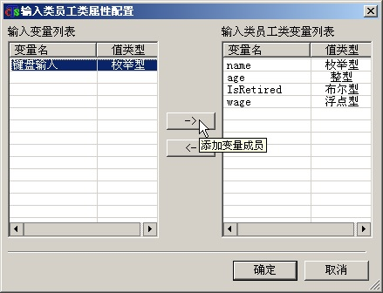

图 4‑50类变量配置对话框

* 左端列表框中列举的是尚未加入到类中的变量；
* 右端列表框中列举的是已加入到类中的变量；
* 两列表中间的按钮是添加与删除功能按钮。箭头向右表示从左端列表里添加，箭头向左表示从右端列表中删除已添变量成员；
* 添加变量成员。在左端列表中选中要添加的变量，左键单击添加按钮，将选中变量加入到类中，支持多选；
* 删除变量成员。在右端列表中选中要删除的变量成员，左键单击删除按钮，将选中变量成员删除，支持多选。

输入输出类分析视图如图 4‑51所示。

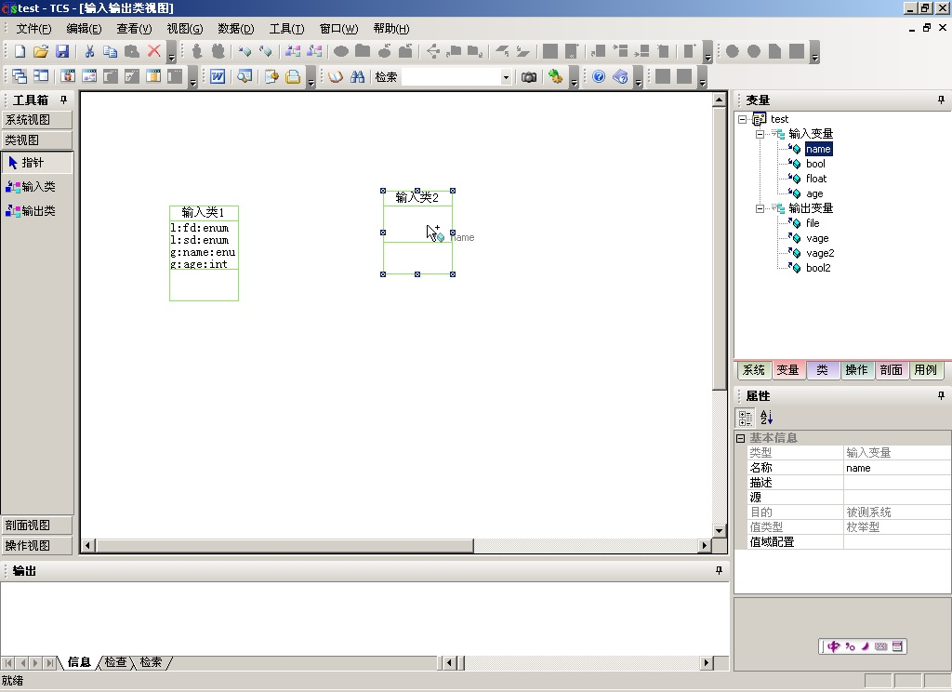

图 4‑51输入输出类分析视图

#### 软件使用剖面构造

使用剖面由起点、包、操作、终点以及它们之间的转移关系组成，用转移关系上的概率值来表示用户使用该功能的频度，是对用户与被测系统交互过程的建模。整个被测系统看作是使用剖面的整体，在使用剖面中，关系分为顺序转移和概率转移，TCS用概率转移中的概率大小来模拟用户使用软件各功能的频度。TCS能够为功能包设置前置约束条件，前置条件分为前置约束，时间约束和变量约束。整个使用剖面体系构成了软件使用情况的仿真模型。

“软件使用剖面”构造模块，主要实现对不同层级、不同类别的包节点（包括客户包、用户包、状态包、功能包等类别）与操作节点，以及它们之间的关系的新建，修改和删除。

1．包节点视图构造

针对不同类别的包节点及其前置条件、后置条件、转移关系等信息，以图形化的方式进行构造。具体过程如下：

1）包节点添加

首先，工具可通过剖面视图窗口中的右键弹出菜单新建包节点。自动分配包名称，并在剖面视图左上角指定位置画出包图，同时在剖面视图窗口中相应的根目录下添加节点。

然后，工具也可从那些已经存在的包节点中选择添加到编辑的剖面视图中。如图 4‑52所示。

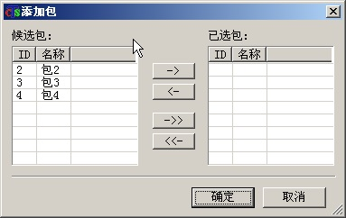

图 4‑52选择包节点

* 左端列表中为已新建，但本包剖面描述中不存在的包；
* 右端列表中显示添加过来的包；
* 可通过两列表中间的按钮添加，或取消添加。上面两个按钮表示将选中的包添加或取消添加。

需要说明的是，TCS工具可以自上而下逐层构建多种类型包节点，包括客户节点、用户节点、状态节点、功能节点等，即支持研制人员构建不同类别的软件测试剖面。工具针对每一类别包节点，均可以支持至少100项以上的节点描述，因此满足所要求的技术指标。

2）包节点之间转移关系添加

工具以图形化的方式，建立包节点之间的转移关系。包括顺序转移关系，以及概率转移关系两大类。

* 顺序转移关系，表示这种包节点之间的转移是一定的，转移概率为100％。顺序转移关系的出度最多只能是1，且一旦有了顺序转移关系，将不能在连其它关系连线；
* 概率转移关系：表示这种包节点的转移是有概率的，转移概率由用户自定义（取值在0~1之间）。概率转移关系的出度原则上没有规定上限，但下限为2，因为每条概率转移关系的概率都小于1，至少有两条概率转移才能使其概率和为1。

其中，顺序转移关系的图形示例如图 4‑53所示。

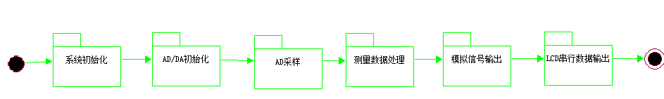

图 4‑53 包节点之间的顺序转移关系

其中，概率转移关系的图形示例如图 4‑54所示。



图 4‑54包节点之间的概率转移关系

建立节点之间的转移关系后，还需明确各项包节点的执行概率与转移概率。假定软件使用剖面中共有n项包节点，每个包节点fi的执行概率计算方法主要有两种：

**方法一：依据专家经验法进行估算**

首先，可组织有经验的领域专家、系统设计人员、软件研制人员共同对功能之间的所有转移概率进行估算。

然后，针对包节点fi，假定共有条转移路径（从起始点开始到包节点fi结束的若干功能转移所组成的一条通路）与包节点fi相关，称这些转移路径为包节点fi的可达路径。假设包节点可达路径（）上共有次转移，每次转移概率记为（，）。则包节点的每条可达路径上的所有转移概率乘积之和即为包节点fi的执行概率，即有



这种计算方法存需要采用专家经验法来确定各包节点之间的转移概率信息，其主观性太强，不利于保证计算结果的准确性。

**方法二：根据使用测试数据进行估算**

可考虑使用软件交付前的运行测试（即模拟用户实际使用情景的测试）数据信息对包节点执行概率进行计算。具体算法如下：

假设共有m组使用测试数据，软件共有s项包节点。每组数据中均记录各包节点的执行时间信息。

在假定第i组数据下，第j项包节点所对应的执行时间为，则第j项包节点在第i组数据下的执行概率记为



显然，第j项包节点总执行概率即为



这种方法所计算出的包节点执行概率信息具有较高的可信度，因为使用测试的目的就是模拟软件实际使用的场景和方式。从工程应用的角度来讲，在具备使用测试数据的情况下，本方案优先推荐使用方法二进行包节点执行概率计算。

TCS工具对同一包节点出发的概率转移上的概率和进行了检查，即概率和应当为1，如果不为1，则概率转移关系线呈警示的红色。

3）包节点前置条件添加

前置条件是指，在生成测试用例时的抽取路径时，路径到达该包节点前必须满足的条件。用户可在属性页中选择如果前置条件不满足时软件的处理方式，有转移和终止两种。

前置条件设置包括三种，分别是变量约束，时间约束和前置约束，分别介绍如下：

a）变量约束

变量约束的前置条件配置对话框如图 4‑55所示。

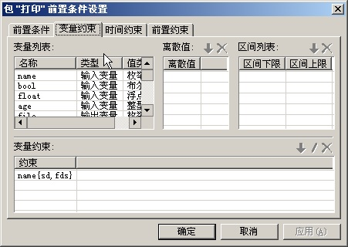

图 4‑55变量约束的前置条件配置对话框

左上列表框中列举的是已经新建了的输入变量。变量约束便是以变量的值配置来设置条件。选中列表框中的变量，右边两列表框用来输入变量约束的值或值区间。右端的列表框只用来配置浮点型和整型变量。

* 如果变量是布尔型，上中列表框中将出现TRUE或FALSE的下拉框，用户可选择。选好后；
* 如果变量是枚举型，上中列表框上端的箭头变红，点击后增加一个可编辑行，在该行中输入需配置的枚举值；
* 如果是浮点型或整型值，则中间的列表框和右端的列表框都可编辑，方法同上，点击红箭头，增加一个可编辑行，中间的加单个值，右端的加区间。

待值配置完后，点红箭头，将其添入到下面列表中。同时也可选中已添加的约束，在值编辑框中显示该约束的值，可对值进行修改，然后点笔形图标，将该约束以新值修改。

b）时间约束

时间约束的前置条件配置对话框如图 4‑56所示。

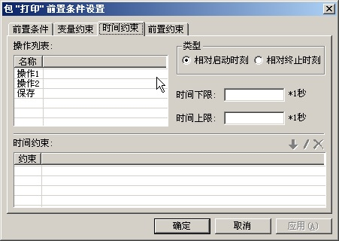

图 4‑56时间约束的前置条件配置对话框

左端列表中为已建操作。选中某操作，进行时间约束配置。

* 类型：选择是相对启动时间还是相对终止时间；
* 时间上限：时间区间的上限；
* 时间下限：时间区间的下限；
* 添加。待填入时间区间后点击箭头图标，将时间约束添加入下端列表中；
* 修改。选中已添加的约束，此时该约束的时间值自动填入编辑框中，可重新编辑后，点击笔形小图标，将新编辑的时间区间取代原约束。完成修改。

c）前置约束

前置约束的前置条件配置对话框如图 4‑57所示。

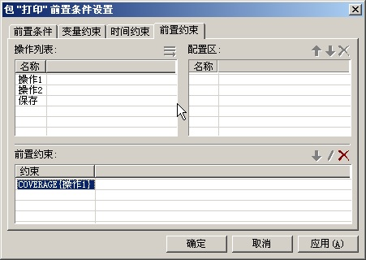

图 4‑57前置约束的前置条件配置对话框

选中左上列表框汇中待配置的操作，将需配置的操作加入到配置区列表中。然后加入到前置项列表中。确定后，加入到下面的前置约束中。

修改约束：选中前置约束，在前置约束列表中显示该约束的具体内容，选中后在配置区内显示具体的操作名和顺序，可修改配置区中的内容，确定后替换到前置项列表中，点笔形图标，将前置项列表中修改过的约束替换原来的约束。

待此三者前置条件配置好了之后，在“前置条件”对属性页中编辑者三种前置条件之间的关系。如图 4‑58所示。

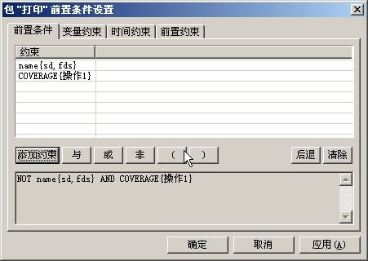

图 4‑58前置条件配置对话框

4）包节点后置条件添加

后置条件用户验证抽取路径的正确性，在生成软件测试用例时抽取的到该包后，用后置条件来验证抽取的正确性。

包节点的后置条件配置对话框如图 4‑59所示。

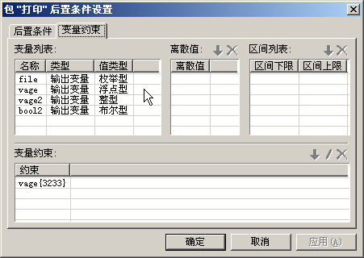

图 4‑59后置条件配置对话框

后置条件用来验证抽取的功能包是否合适。后置条件用输出变量来配置。

左上列表框中列举出已新建的输出变量。选中待配置的输出变量，在右端两列表框中配置约束值。然后加入到下端的列表框中。

后置条件设置只有一种，即变量约束。这种约束条件的添加和修改的具体操作与配置前置条件相同。故不再赘述。

2．操作节点视图构造

1）操作节点添加

首先，工具可通过使用剖面视图窗口中右键弹出菜单新建。操作名自动分配，在剖面视图左上角指定位置画出操作图标，并在剖面视图窗口中相应的根目录下添加节点。

然后，工具也可从那些已经存在的操作节点中选择添加到编辑的剖面视图中。如图 4‑60所示。

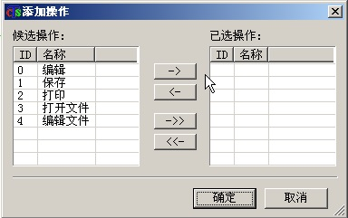

图 4‑60选择操作节点

* 左端列表中为已新建，但本包剖面描述中不存在的操作；
* 右端列表中显示添加过来的操作；
* 可通过两列表中间的按钮添加，或取消添加。上面两个按钮表示将选中的操作添加或取消添加，下面两个按钮表示全部添加或全部取消添加。

需要说明的是，操作节点是TCS工具可以支持的最低级别测试剖面元素，操作节点不可在分割。工具针对操作节点，可以支持至少100项以上的节点描述，因此满足所要求的技术指标。

2）操作节点之间转移关系添加

工具以图形化的方式，建立操作节点之间的转移关系，同样包括顺序转移关系，以及概率转移关系两大类。

* 顺序转移关系，表示这种操作节点之间的转移是一定的，转移概率为100％。顺序转移关系的出度最多只能是1，且一旦有了顺序转移关系，将不能在连其它关系连线；
* 概率转移关系：表示这种操作节点的转移是有概率的，转移概率由用户自定义（取值在0~1之间）。概率转移关系的出度原则上没有规定上限，但下限为2，因为每条概率转移关系的概率都小于1，至少有两条概率转移才能使其概率和为1。

其中，顺序转移关系的图形示例如图 4‑61所示。



图 4‑61操作节点之间的顺序转移关系

其中，概率转移关系的图形示例如图 4‑62所示。



图 4‑62操作节点之间的概率转移关系

建立操作节点之间的转移关系后，还需明确各项操作节点的执行概率与转移概率，执行概率与转移概率的计算方法与“包节点”类似。TCS工具对同一操作节点出发的概率转移上的概率和进行了检查，即概率和应当为1，如果不为1，则概率转移关系线呈警示的红色。

3）操作节点前置条件与后置条件添加

TCS工具针对操作节点也可以设置前置条件和后置条件，条件的内容和设置方式与包节点的设置是一致的。

4）操作节点后点添加

TCS为用户提供了辅助编辑功能，即后点设置。用户可在对话框中选择操作节点作为指定包节点或者操作节点的后点，然后在视图中自动画图实现。

操作节点的后点设置对话框图 4‑63所示。

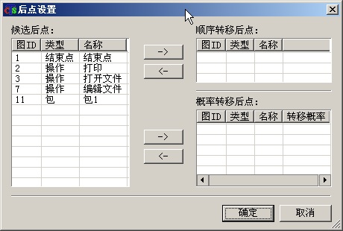

图 4‑63操作节点的后点设置对话框

上面按钮是添加顺序转移后点，只能添加一个，下面按钮是添加概率转移后点，能添加多个。

TCS工具的软件剖面视图构建还可以自动检查视图编辑的状态。并给出相应的警示信息，如图 4‑64所示。

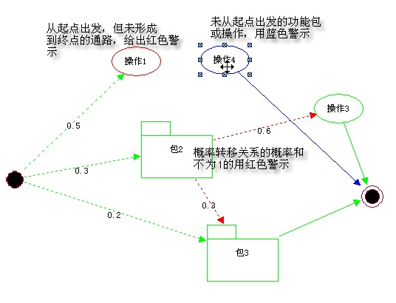

图 4‑64软件使用剖面检查

#### 操作描述视图构造

操作描述视图用于描述剖面视图中已建立的操作中，各项变量的分布与赋值情况。每一个操作描述由连续描述和离散描述两部分构成。

1．连续描述

连续描述用于描述操作中某变量连续变化的情况，连续描述视图中每一个变量的描述由一个横轴为时间，竖轴为值大小（布尔型，浮点型，整型）或字符串（枚举型）的坐标组成。可在坐标中选点来描述变量输入随时间的变化情况。包括布尔变量、浮点变量、枚举变量、整形变量的连续描述。

1）布尔变量连续描述

布尔变量只有TRUE和FALSE两种值，因此它的连续描述就是确定在什么时间段内该取哪个值。其连续描述如图 4‑65所示。

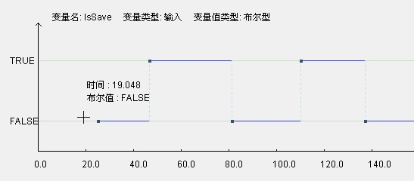

图 4‑65布尔变量连续描述

2）浮点变量连续描述

浮点型变量的描述用点与点之间的连线表示。配置时在工具箱中选择点描述，然后在视图相应的时间坐标中点下左键，确定值转换的时间点。如图 4‑66所示。

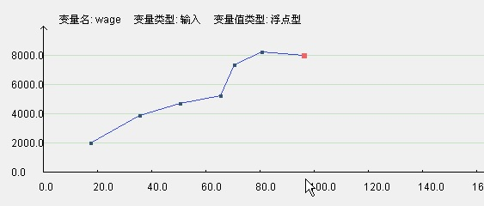

图 4‑66浮点变量连续描述

3）枚举变量连续描述

枚举型变量的连续描述用不同时间段内不同枚举取值来表示。配置时在工具箱中选择点描述，然后在视图相应的时间坐标中点下左键，确定值转换的时间点。如图 4‑67所示。

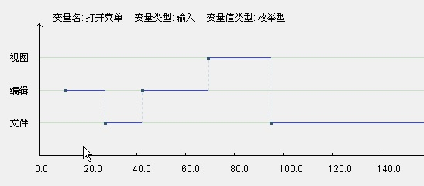

图 4‑67枚举变量连续描述

2．离散描述

离散描述用于描述变量输入的先后关系以及有条件约束的不通输入的情况。操作的离散描述实质上是一个带有时序和约束条件的变量的序列。离散描述如图 4‑68所示。



图 4‑68变量离散描述

离散描述由列构成，每一列又有分支，分支上可添加条件约束。每一列表示一次输入，每一列可有多个单元，每个单元是一条分支。一个单元表示一同输入的变量，分支间的条件决定生成测试用例时取哪条分支。

用户添加分支单元后，需要为分支上配置约束条件。约束条件用来判断决定在实际测试数据生成时，分支的选择。调出约束条件配置对话框如图 4‑69所示。

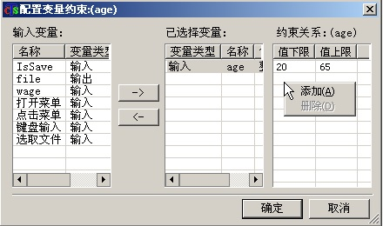

图 4‑69配置变量约束对话框

选中中间列表中的某变量，在右端列表中来给该变量添加约束条件。

* 布尔型变量的约束条件为（＝/！＝TRUE）；
* 浮点型和整型的约束条件为上下限的值区间；
* 枚举型的约束条件为（＝/！＝某一枚举值）。

左键双击要配置的变量，弹出变量配置对话框如图 4‑70所示。

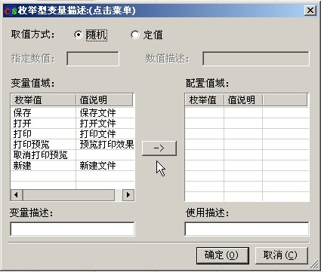

图 4‑70变量配置对话框

* 取值方式。指定数据生成时变量取值的方式；
* 随机指从配置好的值中随机抽取；
* 定值指取指定数值编辑框中的数据；
* 变量值域。变量值域列表中显示在新建变量时为变量配置的值；
* 值域配置。可从变量值域中选择已有变量值，也可重新输入变量值。

#### 数据错误检查

待描述工作完成以后，要生成软件测试用例数据之前，首先应执行错误检查。错误检查用于扫描被测系统所有的描述信息，给出警告和提示，并指出警告或提示的具体位置，方便测试人员修改，错误检查相当于一个编译的过程。待错误检查无误后，才可执行测试数据生成。

“错误检查”可用于对被测软件的系统使用视图、功能使用视图、操作使用视图、操作描述视图、输入输出变量描述等剖面信息进行逐层检查，确认信息是否完整准确，识别构建过程中存在的遗漏或错误，能否用于生成软件测试用例数据，帮助用户定位描述不正确的位置。“错误检查”必须全部通过之后，即所构建的软件测试剖面具有“0个警告”时，才可以自动生成软件测试用例数据。如图 4‑71所示。

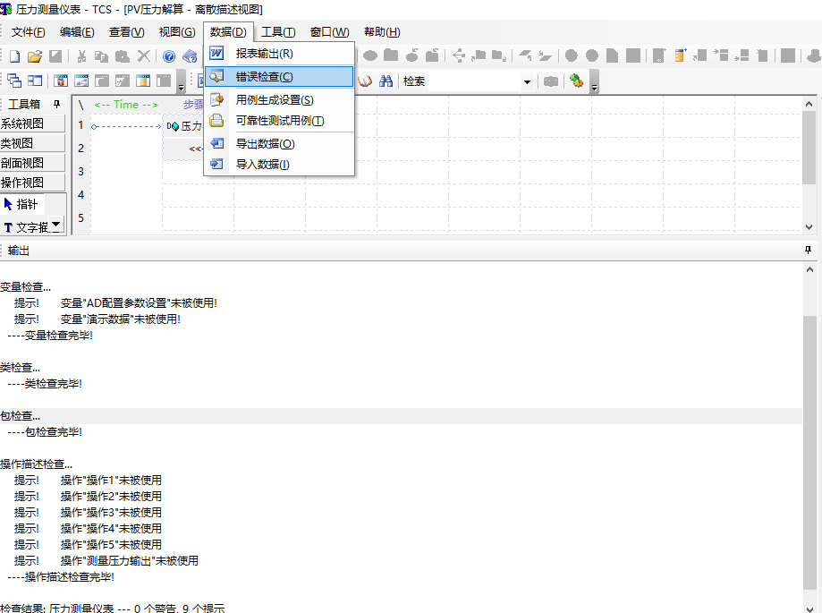

图 4‑71错误检查功能界面图

#### 测试数据生成

1．测试用例数据自动生成

基于所构建的软件测试剖面（包括软件使用剖面、操作描述剖面等类别），对模型中的不同类别的包节点（客户、用户、功能、状态等）、操作节点及其转移概率信息，以及约束和序列信息等进行逐层随机抽取，自动生成所需的软件测试用例数据，一次生成的最大测试用例数据数量不少于1万个。用例数据生成过程如图 4‑72所示。

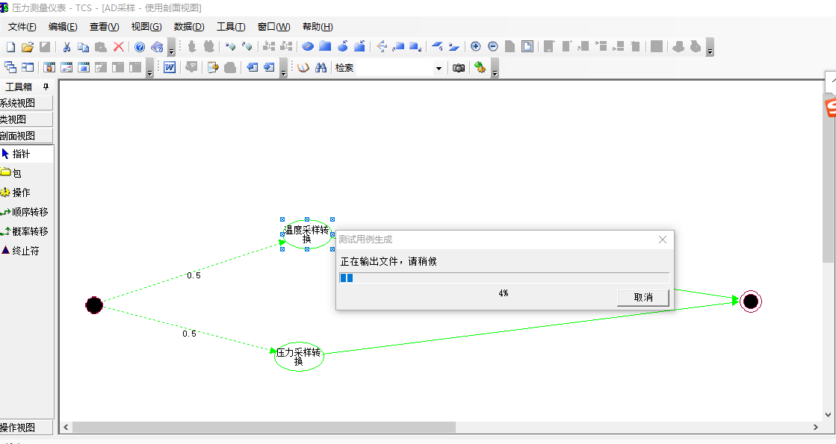

图 4‑72软件测试用例数据生成过程

2．数据导入导出

为了能让多人同时开发用例，TCS工具提供了导入导出数据的功能，即用户能将个人的描述数据导出成文件，让后导入到他人的工程项目中，由其他人继续进行修改完善，从而能够实现多人同时描述被测系统。

1）数据导出

用户能够将TCS中描述的变量，类，包和操作作为独立元素导出到文件中。测试数据的导出功能界面如图 4‑73所示。

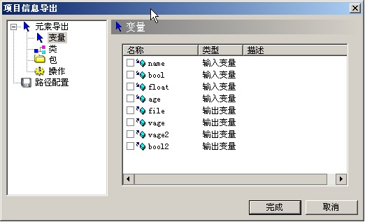

图 4‑73软件测试数据导出

2）数据导入

用户能将他人工程中导出的数据导入到自己的工程中，从而实现了多人能同时描述同一被测系统的功能。数据导入界面如图 4‑74所示。

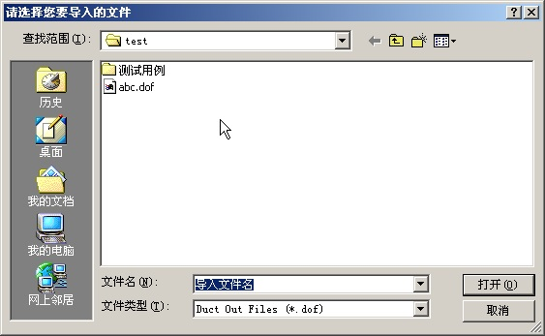

图 4‑74软件测试数据导入

#### 数据报表生成

TCS工具可为测试数据生成提供多种截尾原则，可生成Word文档和XML脚本两种形式的数据，并且可以根据不同的需要定制生成不同的脚本类型。

TCS为用户提供了方便查看用例，修改用例的功能，用户通过双击用例节点，打开用例显示视图，查看用例。用例显示视图的效果如图 4‑75所示。

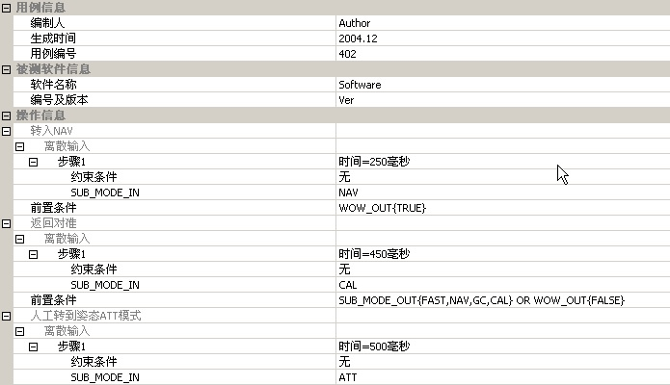

图 4‑75软件测试用例数据显示视图

同时，TCS工具可以对所生成的测试用例数据进行管理操作，包括用例数据打印、修改、查看、文件存储等操作。

### 技术指标

1．工具提供规范的操作界面，实现对软件测试剖面构建、变量分析等工作的图形化建模；以系统使用剖面为核心，通过构建软件客户、用户、功能、操作、输入等多个剖面视图，从不同角度对软件测试用例数据所需的数据、概率、关系等信息进行形式化建模。

2．工具引导用户构建的图形化软件测试剖面包括5种，即系统使用视图、软件使用剖面视图（客户剖面视图、用户剖面视图、状态剖面视图、功能剖面视图）、操作剖面视图、操作描述视图（离散型或连续型）、输入输出类分析视图。可支撑绘制和管理的客户剖面元素不少于20个、用户剖面元素不少于30个、状态剖面元素不少于50个、功能剖面元素不少于100个、操作剖面元素不少于100个。

3．工具基于所构建的软件测试剖面（包括软件使用剖面、操作描述剖面、系统使用视图等类别）信息，自上而下对剖面模型中状态、功能、操作、输入变量及其使用概率信息，以及模型节点之间的转移序列、约束关系等，依据概率信息自上而下逐层随机抽取，自动生成所需的软件测试用例数据。

4．工具为用户提供用例数据查看，用例修改的功能，并以用例显示视图列表的方式显示数据内容，形式简单易懂。

5．工具可自动生成XML脚本与Word文档两种形式的软件测试用例数据；可支持生成1万个以上的测试用例数据。

6．可支持用户、状态、功能、操作等需求要素的层次关系构建，同时对要素之间的转移概率信息进行描述；可支持描述各级剖面要素之间的转移关系，包括顺序转移关系和概率转移关系两大类；可支持描述各要素之间的时序约束信息，包括相对启动时刻、相对终止时刻、时间上下限设置等约束信息，可充分反映软件运行过程中的各类场景和外部激励。

7．工具提供导入导出数据的功能，即用户能将个人的描述数据导出成文件，让后导入到他人的工程项目中，由其他人继续进行修改完善，从而能够实现多人同时开发描述被测系统。

8．工具可以对所生成的软件测试用例数据进行管理操作，包括用例数据打印、修改、查看、文件存储等操作。

9．工具通过系统使用视图、软件使用剖面（包括状态、功能、操作等多种类别）、操作描述视图、输入输出变量分析视图等多个剖面视图，从不同的角度对软件测试所需要的信息进行形式化建模，准确描述被测软件系统的使用情况，并可进行剖面构造错误检查。

10．工具可在Windows XP/Windows 7/Windows10等操作系统上正常运行，同时也可在Linux操作系统上正常运行。

11．生成包含 1万个测试用例数据的文件时间不超过1min。

12．支持测试人员开展GJB/Z 141、GJB/Z 161等标准要求的软件测试剖面构建与用例设计生成工作，显著提升软件测试工作的规范性与有效性。

## 代码质量测试工具

### 工具名称

工具名称：Klocwork。

生产厂商及国别：Klocwork，美国。

### 工具简介

Klocwork 公司是软件静态分析领域技术和市场领先的厂商，全球拥有 200 多个客户，其中许多是全球财富 500 强中的公司。

Klocwork 软件是 Klocwork 公司基于专利技术分析引擎开发的，综合应用了多种近年来 先进的静态分析技术，是出色的软件静态分析软件。Klocwork 产品与其它同类产品相比，具有很多突出的特征：Klocwork 支持的语言种类多，能够分析 C、C++和 Java 代码；能够发现的软件缺陷种类全面，既包括软件质量缺陷，又包括安全漏洞方面的缺陷，还可以分析对软件架构、编程规则的违反情况；软件分析功能全面，既能分析软件的缺陷，又能进行可视化的架构分析、优化；能够分析软件的各种度量；能够提供与多种主流 IDE 开发环境的集成；能够分析超大型软件（上千万代码行）。

### 功能简介

Klocwork 功能包括：

* 缺陷检测
* 安全漏洞检测
* 软件架构分析
* 软件度量分析
* 可定制的代码分析
* 开发人员 IDE 集成

#### 缺陷检测

提供多角度的各种缺陷类型的分析。

自动化的缺陷检测功能易于使用，定制灵活，具有图形化的构建和报表管理图形界面，支持主流编码规则，不需要写测试用例就能找出程序中的关键bug，并且能够准确定位程序出错的位置。拥有业界领先的消息过滤器，极具柔性的配置，和强大的学习调整知识库。

Klocwork 能够分析 C/C++和 Java 代码，支持缺陷按级别、类型、存在状态、处理状态的分析统计，自动生成代码缺陷报告、缺陷报表查看和导出、多样化的结果统计（bug分类统计、bug状态统计、函数复杂度、多种缺陷过滤标准等）。能够发现的缺陷类型举例。

表4‑15 Klocwork C/C++和Java缺陷检测类型样例

|  |  |
| --- | --- |
| C/C++缺陷类型样例 | Java缺陷类型样例 |
| 空指针释放 | 效率错误（如：空的finalize方法） |
| 内存管理问题（如：内存泄漏） | 可维护性问题（如：空的catch从句） |
| 数组越界 | 可靠性问题 (如资源泄漏) |
| 未初始化数据使用 |  |
| 编码风格问题（如：在条件中赋值） |  |

#### 安全漏洞检测

Klocwork 确信软件安全性是软件质量中一个重要的、并越来越受重视的方面。同样的，所有的 Klocwork 安全漏洞分析是基于市场领先的缺陷检测能力，从原来的缺陷检测分离出来单独的安全漏洞检测和违反推荐的安全代码最佳实践的缺陷检测。能够检测到的安全漏洞类型举例。

表4‑16 Klocwork C/C++和Java安全漏洞检测类型样例

|  |  |
| --- | --- |
| C/C++安全漏洞分类 | Java安全漏洞分类 |
| 访问控制缺陷 | 拒绝服务 |
| 缓冲区溢出 | 注入缺陷（如：SQL注入、进程注入等） |
| DNS欺骗 | 未经验证的输入 |
| 忽略返回值 | 移动代码安全 |
| 注入缺陷 | 有漏洞的会话管理 |
| 不安全的存储 | 跨站点脚本 |
| 未经验证的用户输入 | 出错处理不当 |
|  | 有漏洞的访问控制 |

#### 软件架构分析

Klocwork 帮助组织为任何需要理解软件架构的项目进行准备工作，如：外包项目、改造利用一段老的代码、或者向已有系统添加新功能。利用 Klocwork，架构师、管理人员和开发人员能够重新获得对他们软件和产品的架构理解，并在进行任何代码修改的时候进行功能强大的影响分析。当结合使用 Klocwork 的缺陷和安全漏洞检测，它提供一个强大的功能集帮助理解在您软件架构异常和缺陷发生率的关联关系。

架构分析可以进行代码结构可视化展示，显示已有应用系统的物理结构，应用系统中的依赖关系连同应用系统以及外部环境间的依赖关系。如图 4‑76所示。

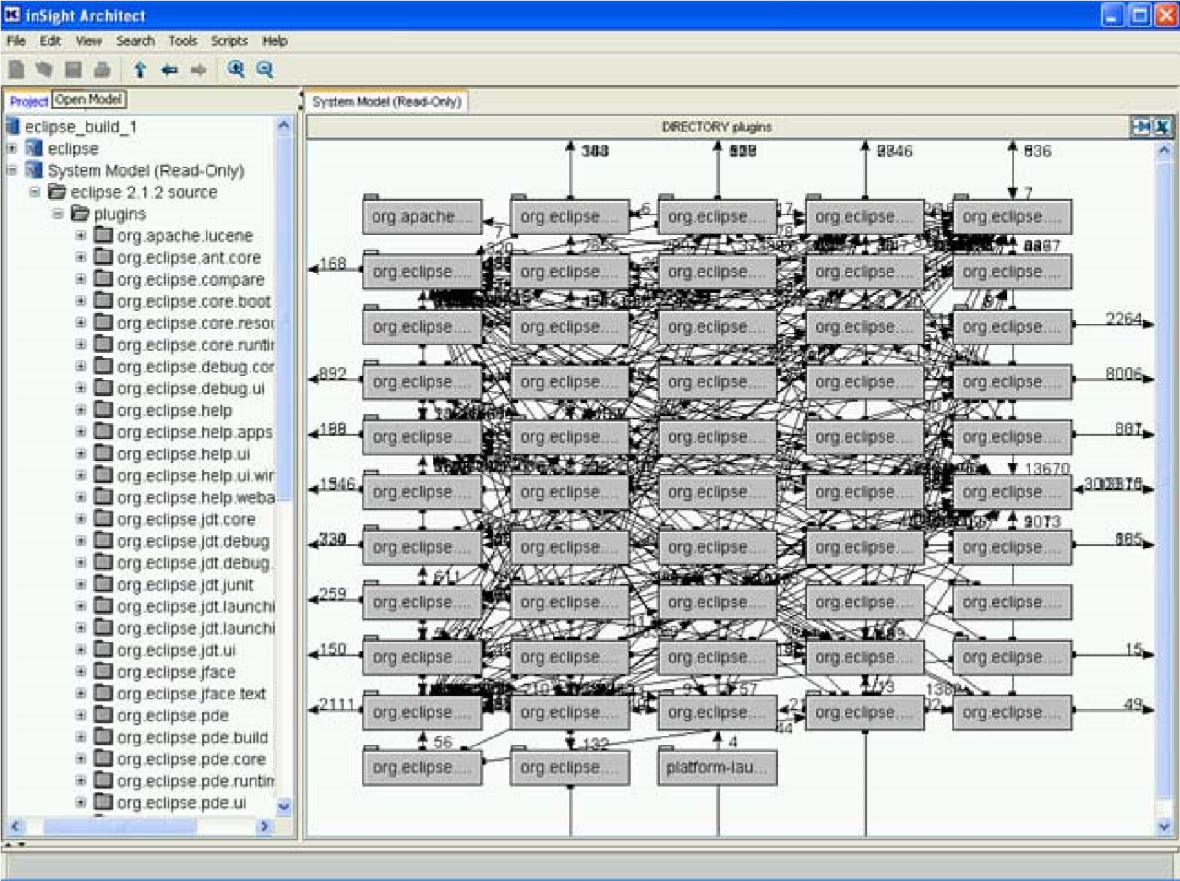

图 4‑76 代码结构可视化展示

软件架构师还可以利用架构分析快速发现复杂的架构问题（如循环依赖）、模型改进等方面的内容，然后为开发人员产生一个可操作的变更列表。 在大型 C/C++软件中，一个普遍的可维护性问题就是过于复杂的头文件结构，比如包含了许多不必要的头文件。Klocwork 能够对您的系统执行自动分析，然后给出经过优化后，对潜在的系统文件大小、构建时间减少的量值，并给出优化您头文件的某种推荐方案的路径图。

使用自动的流程图功能，从源代码分析得出程序的流程图，理解文件的处理流程，来帮助进行更加高效的编码，如图 4‑77所示。

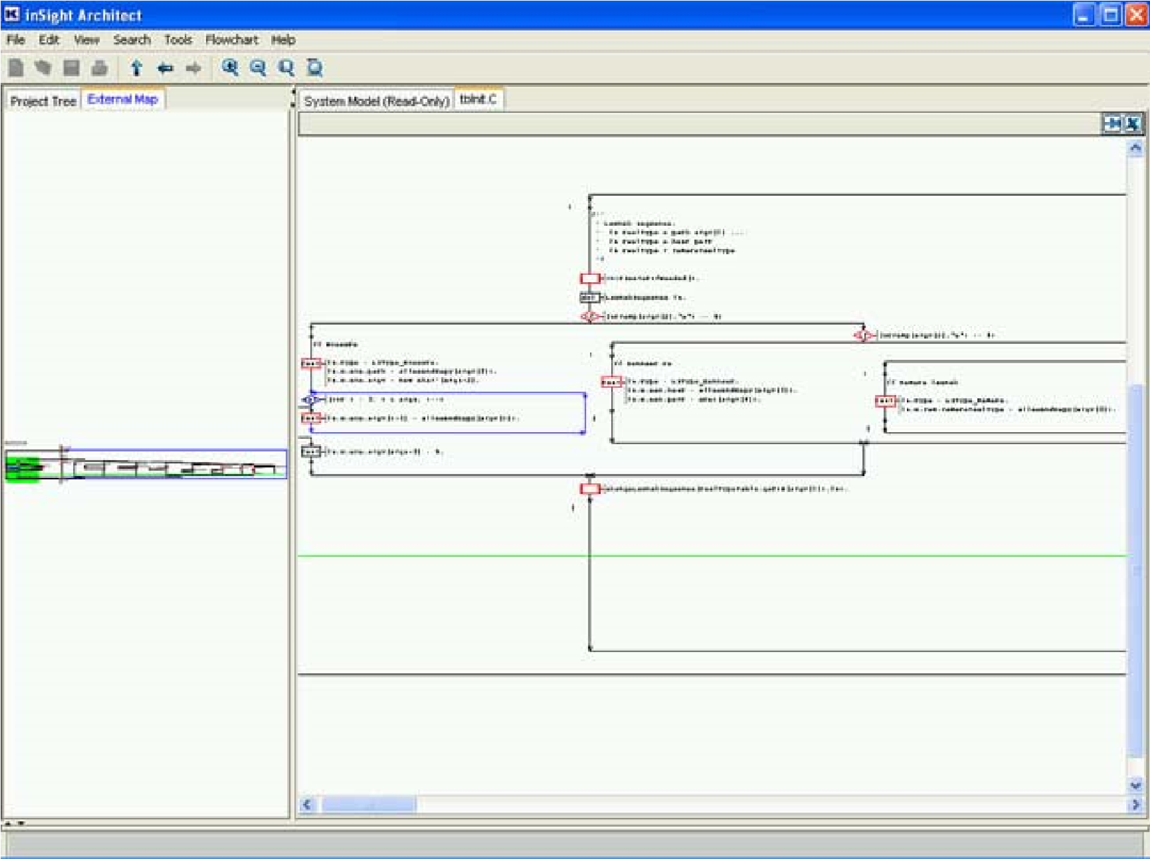

图 4‑77 流程图

#### 软件度量分析

基于实际从软件源代码采集得到的信息，Klocwork 直接帮助执行官和开发经理理解、预测、和指导公司在软件安全和质量方面的成长。Klocwork 随产品发布 100 多种关于文件、类、和函数/方法的代码度量，包括了从 McCabe 复杂度、Halstead 程序度量、代码行数、继承数、循环数等各种基本度量。客户还可以根据自己的质量目标，任意组合这些基本度量进行运算生成复合度量，对软件的质量进行趋势分析。

#### 可定制的代码分析

许多组织有自己独特的编码标准、安全策略或质量目标。经过扩展 Klocwork 产品，您可以将我们的分析引擎应用到您独特的、公司特色的问题上。另外， Klocwork 产品的可扩展性能够用于实现行业特定的编码标准，保证遵守 新的佳实践。客户可使用 Klocwork 文档中介绍的扩展性 API 或者使用 Klocwork 提供的专业服务编写适合您的检查器。

#### 开发人员IDE集成

Klocwork 与众不同的核心之一就是我们能够集成到您选定的开发环境中去。通过集成，在开发人员的桌面上即可自动进行代码的检查，您可创建更为优秀的软件并通过在开发过程早期捕捉到潜在的问题而降低开发成本。Klocwork 能够与 Eclipse、Wind River Workbench 2.3、Visual Studio 6/2002/2003/2005、IBM Rational Application Developer for Websphere Software、Gvim、Emacs、Visual SlickEdit、Platform Builder、KDevelop、MetroWerks CodeWarrior、IntelliJ 等集成。

### Klocwork架构

Klocwork 产品基于安装目录和静态分析项目目录之上，其架构包括一组服务器、一组静态分析引擎、一组客户端应用，如图 4‑78所示。

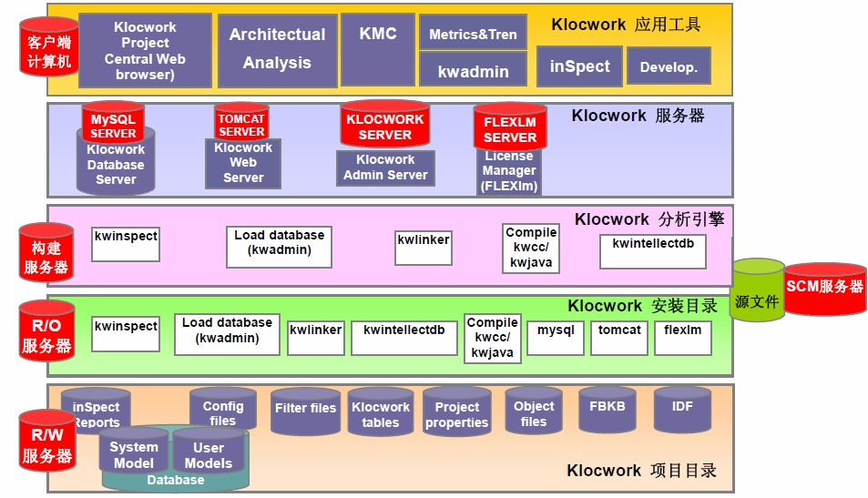

图 4‑78 Klocwork服务器

* Klocwork 服务器

Klocwork Admin Server（rmimanager）――Klocwork 管理服务器：管理 Klocwork 产生的数据，配置其它的服务器。Klocwork 客户端连接到 Admin Server 来获取项目信息。

Klocwork Database Server（mysql）――Klocwork 数据库服务器：是一个 MySQL 数据库服务器，包括 Klocwork Project Central 和 inSight Architect 的使用的数据。

Klocwork Web Server（tomcat）――Klocwork Web 服务器：基于 Apache Tomcat，提供 Web 方式访问 Project Central 使用 inSpect 报告和 inSight Developer。

License Manager（lm）――FLEXlm License Manager：可以是包含在 Klocwork 内的 FLEXlm 版本或者是一个独立的 FLEXlm 安装。License Manager 不需要安装在与 Klocwork 服务器相同的计算机上。

* Klocwork分析引擎

Klocwork compilers（kwcc，kwjava）――Klocwork 编译器：编译 C/C++和 Java 语言的源代码，每个源代码文件经过编译输出一个目标文件。

Klocwork linker（kwlinker）――Klocwork 连接器：连接目标文件，生成 Klocwork 数据库的 tables。

kwdefectsj――对 Java 字节码（.jar 和.class 文件）进行缺陷和安全漏洞分析。

kwlef――对 C/C++目标文件进行缺陷和安全漏洞分析。

Klocwork inSpect（kwinspect）――提供整个软件系统的质量信息的质量保证系统，

inSpect 根据构建生成的 tables 生成各种报告（文本、PDF 或者 HTML 输出格式）。

* Klocwork项目目录

是所有 Klocwork 服务器和应用程序的数据存储位置。projects_root 包含

Klocwork 服务器设置和 Klocwork 分析引擎生成的项目、构建相关的信息。projects_root 目录的选择很重要，目录应该拥有并且将来也一直会有充分的磁盘空间。

projects_root 目录必须是一个所有 Klocwork 都能够访问到的位置。

* Klocwork应用工具

Klocwork Management Console（KMC）－Klocwork 管理控制台：有 GUI 方式和命令行方式的界面。使用 KMC 和命令行程序管理 Klocwork 服务器、项目和构建。

Klocwork Project Central――Web 站点方式的 Klocwork 项目中心：Klocwork inSight Developer 和 Klocwork inSpect 的 Web 站点方式的管理中心。无需安装，因此不出现在安装程序的客户程序列表里。inSight Developer 提供直接从源代码快速访问软件系统的信息。

Klocwork Enterprise Developer――在将源代码提交到源代码管理系统之前，帮助保证源代码的质量；

Architectural Analysis――直接从源代码提取准确的关于软件设计的图形视图（C，C++和 Java）。

Metrics and Trending ―― 分析软件缺陷的分布和趋势，监控软件的质量状态。

### 设备规格及技术指标

**Klocwork Insight（源代码缺陷分析）**

Klocwork Insight是一个成熟和适宜于广泛部署以提高生产力的解决方案，它能够针对诸多关键代码问题进行早期缺陷检测。使用Klocwork Insight，软件开发者可以在他们的桌面运行强大的缺陷分析。

* Klocwork Desktop Analysis 实现应用在开发者桌面上的运行速度快，精准以及持续性代码分析。
* [Klocwork Truepath™](http://www.klocwork.com/products/insight/klocwork-truepath/) 复杂的静态分析引擎能够精确地定位在C/C++, Java and C#代码中的关键质量缺陷和安全问题。
* [Klocwork Review](http://www.klocwork.com/products/insight/build-metrics/) 通过跟踪关键软件每次构建的质量和安全度量降低开发风险。

**Klocwork Inspect（协同代码评审）**

严格的同行评审制度的价值毋庸置疑，但是要实现此过程的一致性有许多障碍，常使审查工作对开发者来说变成负担而不是帮助。Klocwork Inspect克服了这些弊端，采用合作低调的代码评审工具，不需要进行面对面的会议，同时还能实现同行审查。

* 灵活的可用性模型 Klocwork Inspect提供以提供者为基础的可用性模型，所有代码通过定制的网页浏览。
* 集中缺陷分析 评审前检查能够采用Klocwork Insight静态分析功能在审查环境中集中报告缺陷。向评审员提示缺陷和漏洞会大大提高效力，使他们更多关注在关键设计和需求问题上。
* 高效的核准和报告功能 评审员可以接受或拒绝某个特定的审查，以确保组织的审批形式。另外，管理者可以轻松地报告任何行为的状态，审查完成或待定的数量，同时团队成员也会在代码审查过程中得到进步。
* 支持与配置管理工具集成 Klocwork Insight可以与SVN或ClearCase配置管理系统紧密结合，确保代码审查适合用户现有的工作方式和代码版本控制系统。

**Klocwork Refactoring（C/C++重构功能）**

重构的过程为修改软件代码而不改变其功能，其目标是创建一个干净，简洁易懂和易修改的代码设计。对任何开发方来说，推荐的最佳方案是将重构在软件开发周期中作为一个不可分割的部分。使用Klocwork Refactoring、C / c++开发人员能自动文摘他们的代码分成可重复使用的比较最大的和首要的代码。

* 省时方案 一致性的重构规则能保证一切能尽可能少次数的表达，在未来的代码修改中节省时间。使用Klocwork Refactoring，C/C++开发者能自动化将代码提取到一个可重用和可理解的代码。
* 一键式可用性模块 重构选项从编辑器开始可用，使用户可以快速衡量代码的状态，改进设计。重构适用于使用Visual Studio 2005, 2008插件和Eclipse CDT 3.4 或 3.5的C/C++ 开发者。
* 有效的重构
* --从大型，复杂的方法到创建更小更有逻辑的函数中抽象出方法或功能；
* --内联函数或方法可以有效的去除过度分段的代码风格；
* --采用简化复杂表达式的变量；
* --内联变量用指定变量的初始值替代所有；
* --重命名实体使标识符更有意义；
* --分析并优化头文件：丢弃传递包含和不必要的包含。
* 依靠深度代码语义的智能重构手法 不像其它重构工具，Klocwork Refactoring凭借的是由[Klocwork Truepath](http://www.klocwork.com/products/insight/klocwork-truepath/)静态分析引擎产生的所有语法语义库。Klocwork的重构和静态分析引擎能够帮助开发人员有效净化他们的代码设计。

### 运行环境

* 适用操作系统：Windows XP/vista/7/10等常用Windows平台、Linux（Ubuntu、CentOS、Debian等）、KylinOS
* 支持的编译器：Wind River Diab、GNU C/C++、Microsoft Visual C++等

### 部署

对小型应用系统，例如：试用版客户、仅有几个并发用户的小项目，推荐将所有服务器和客户端程序安装在一台计算机上，如图 4‑79所示。

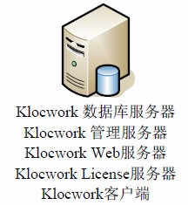

图 4‑79小型应用系统部署示意图

对较大系统，可以将服务器程序安装在一台服务器上，在其它工作站安装多个客户端，如图 4‑80所示。

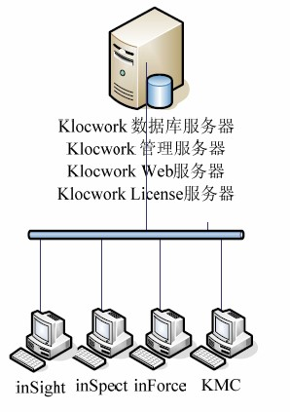

图 4‑80 较大型应用系统部署示意图

对于拥有很多大型项目的系统，可以将项目目录按实际项目的管理情况进行分组，每组拥有独立的projects_root目录。如图 4‑81所示。

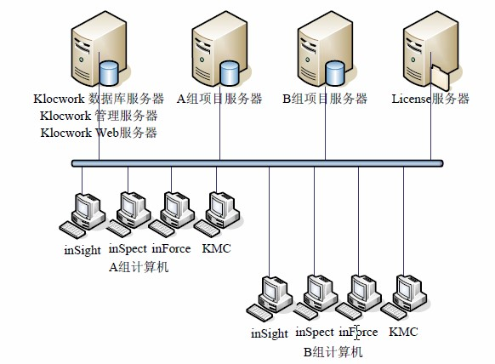

图 4‑81 大型应用系统部署图

其中，A组项目服务器、B组项目服务器和License服务器都是逻辑的。

## 数据标准规范检查工具

### 工具名称

数据库标准规范检查工具：X-DBCheck （自研产品）

生产厂商及国别：自研产品，中国

### 工具简介

X-DBCheck是一款通用的数据库标准规范检查工具。可以根据预定义规则文档对数据库的表结构和表数据进行特定规则的标准检查，高效的查看具体落实情况，显示差异，定位到表和字段、类型、是否存在必要的字典等情况。检查报告人性化的记录问题具体定位、统计报表、图形化展示等。数据定义检查工具依据导入的数据库标准设计文档，按照特定的检查规则对数据库中的各表的表结构和数据进行全面快速的标准对比分析。极大程序的节省测试人员人力和时间的投入、也可以避免漏检和错检的出现。还有以下特点：

* 导入标准文档时，支持混搭（不同类型数据库）导入
* 支持多种数据库类型，可定制
* 支持表结构和表数据两种的标准比对检查
* 导出标准检查报告
* 支持多种检查规则

可以最大程度上满足您数据标准检查的需求。测试引擎给出了具体实现，同时设计了一门基于XML语言的脚本语言。其中测试引擎是脚本语言的解析和执行引擎，能够将脚本中表达的操作转换为实际的数据库操作，实现数据库测试。脚本语言是通过XML的标签来指定数据库操作的类别，当脚本中的一组标签被测试引擎解析后，测试引擎的执行模块就会调用对应的功能模块实现对数据库的实际操作。对于常见的数据库功能点，脚本语言都设计了一组对应的标签用于表达相应的功能。引擎也设计了几大功能模块与之对应，这些功能模块的相互组合可以测试复杂的数据库功能项。

功能模块主要包括：数据库操作模块、远程命令调用模块、远程过程调用模块、多线程控制模块、功能扩展模块、用户交互模块等。脚本语言合理的标签设计与测试引擎功能模块的相互关联使得简单的脚本代码就可以实现大量复杂的数据库操作，从而实现数据库测试的目的，也提高了数据库测试的高效性和正确性。在达梦数据库产品上进行测试实验后，测试结果表明了本测试引擎设计的合理性和有效性，能够按照预期稳定地测试常见数据库产品的各个功能点。

### 架构设计

数据库标准规范检查工具为新开发的软件，是基于测试云平台设计研发的云原生应用系统，具备天然的云端部署运行特性。

工具的主体部分为数据库检查的脚本解析引擎，所有脚本的运行都通过引擎运行，脚本化的方式确保了检查规则的灵活配置和高度扩展性，从上到下为原生API、动态脚本运行框架、引擎执行模块、脚本程序标签和引擎解析模块。如图4-82所示。

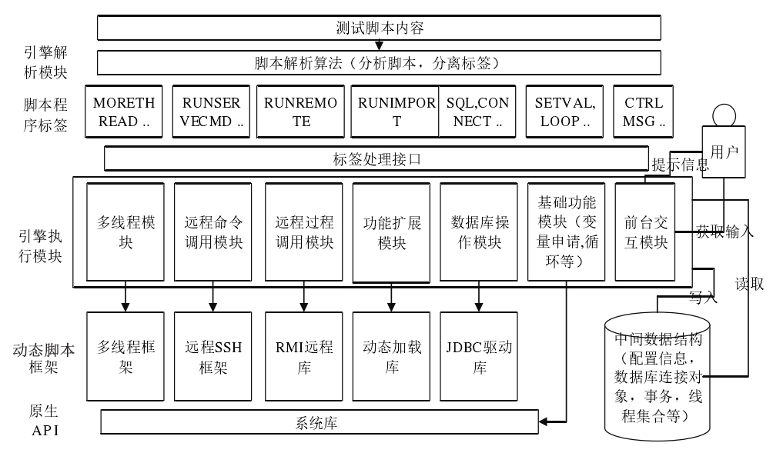

图 4‑82 X-DBCheck逻辑结构图

* 最高层

脚本程序标签层，该层对应脚本中设计好的所有标签，每个标签都是完成一个功能。此层最接近XML脚本程序代码，脚本中的语法和各类标签都是直接会被标签处理模块识别并调用中间层的测试引擎模块。

* 中间层

引擎执行模块，该层是脚本语言与动态脚本平台的连接层，也就是脚本需要完成的功能都要通过中间层的各个模块来与动态脚本平台交互，从而实现脚本中要完成的功能。也就是脚本的实现在底层都是借助于动态脚本平台的实现。

* 动态脚本平台框架

由于我们是针对数据库测试，并且需要操作系统做交互，所以很多测试功能为了达到安全可靠，我们的中间层测试引擎模块都是直接与动态脚本平台己经有的一些框架和库来交互，动态脚本平台框架能够提供更好的对某个测试功能的封装，比如借助一些己有的多线程框架，可以方便的获取线程对象，创建线程池等。

引擎解析、执行模块作为SOA服务安装部署到服务器中，服务为一个多租户的服务模型。

### 主要功能

#### 标准库维护

启动工具后，使用火狐浏览器打开工具操作界面，使用testUser用户或其他用户登录系统，点击导航栏中“标准库管理”按钮，可进入如图4‑83所示的标准库管理界面。

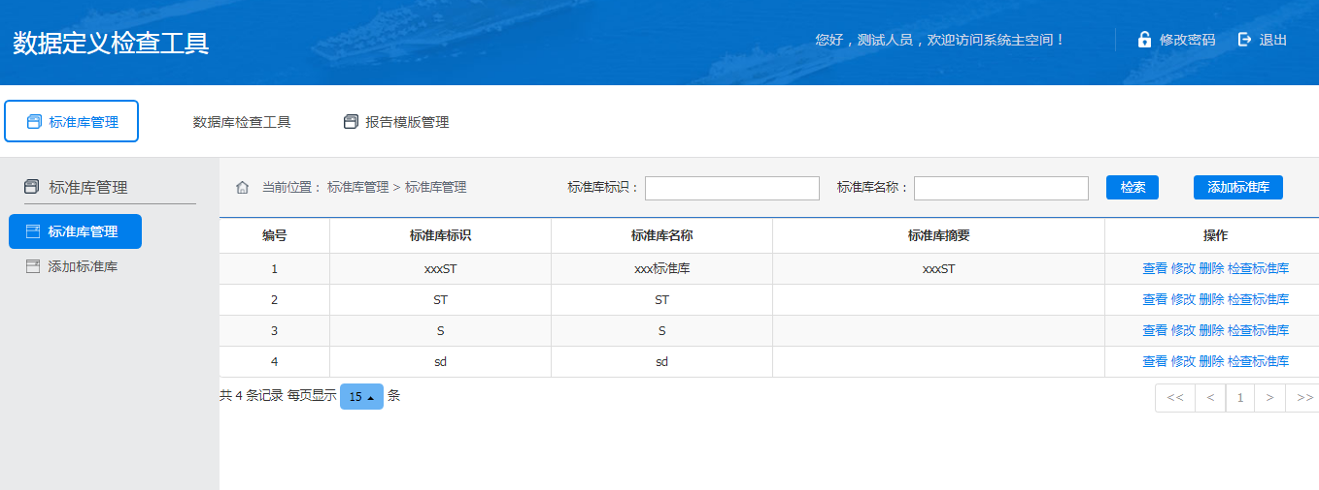

图4‑83标准库管理界面

1．标准库创建及导入

1）点击图4‑83中添加标准库按钮，弹出图4‑84添加标准库页面

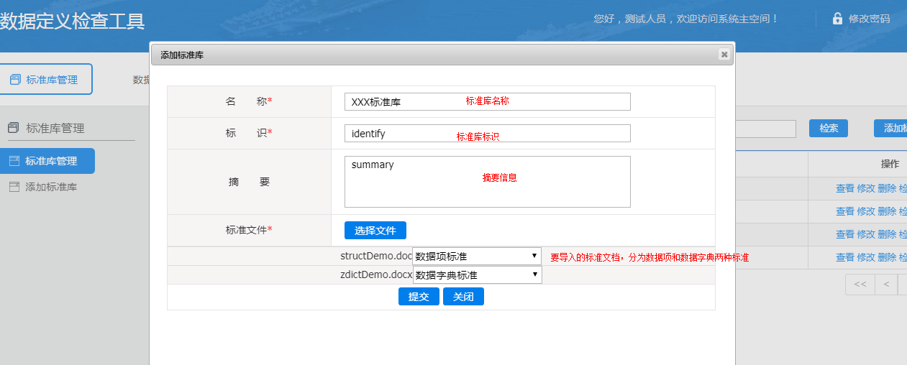

图4‑84添加标准库

2）点击提交后，会弹出解析进度页面，如图4‑85所示。

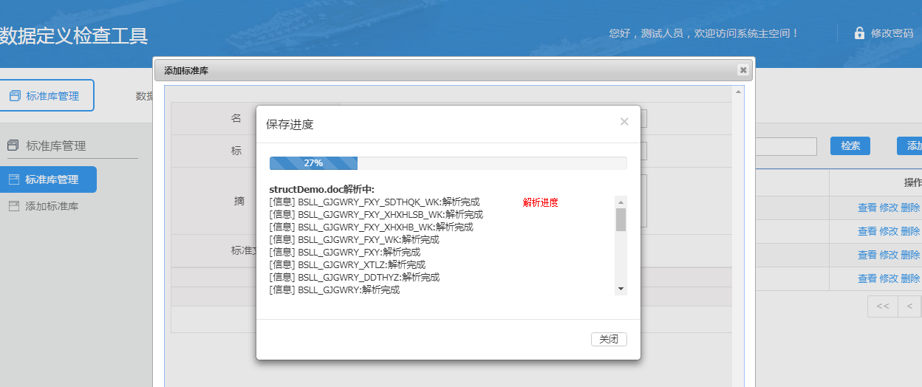

图4‑85解析进度

2．标准库的查看与修改

1）标准库的查看，如图4‑86，点击查看按钮，弹出查看标准库的页面，该页面只可以进行查看。

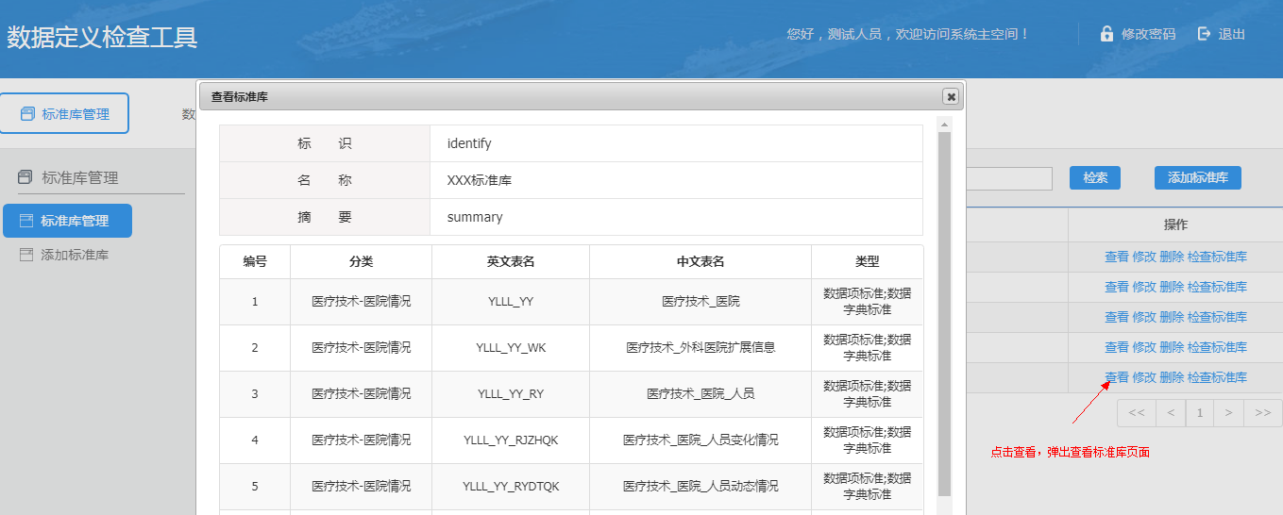

图4‑86查看标准库

2）标准库的修改，如图4‑87，点击修改按钮，弹出修改页面，在该页面可以修改表的结构，表中的数据，查询某个表，删除某些表，同时也可以上传标准库。

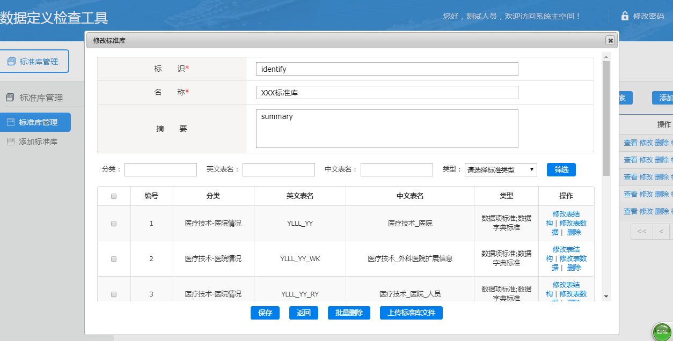

图4‑87修改标准库

3）点击图4‑87中的修改表结构，弹出图4‑88，可以修改某张表的表结构，修改表中数据和修改表结构功能类似

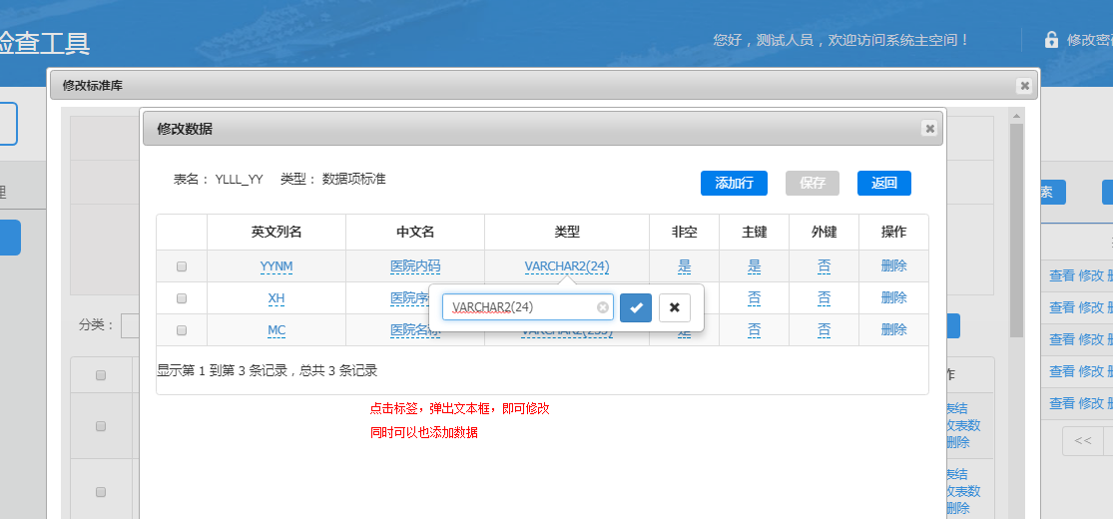

图4‑88修改数据

4）查询表，可以根据所属分类，英文表名，中文表名，标准库类型条件来进行筛选。

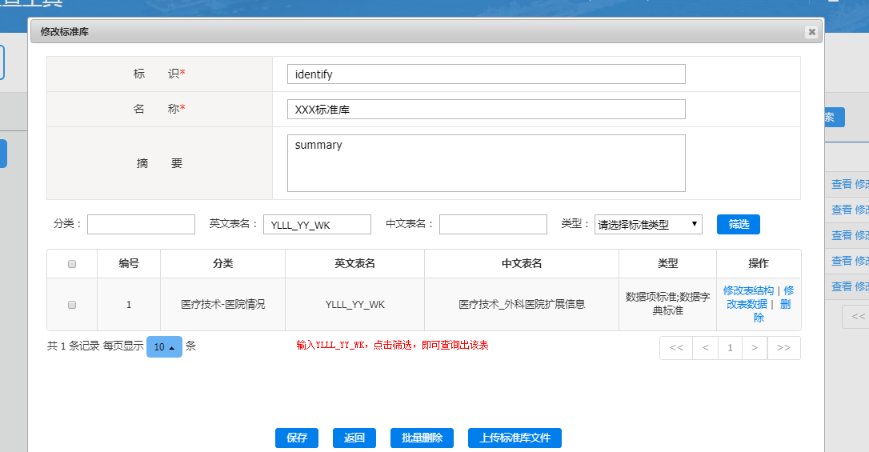

图4‑89修改标准库

5）上传标准库，该功能实现增量上传，选择之前上传的一份文档，再上传时，会提示已存在。

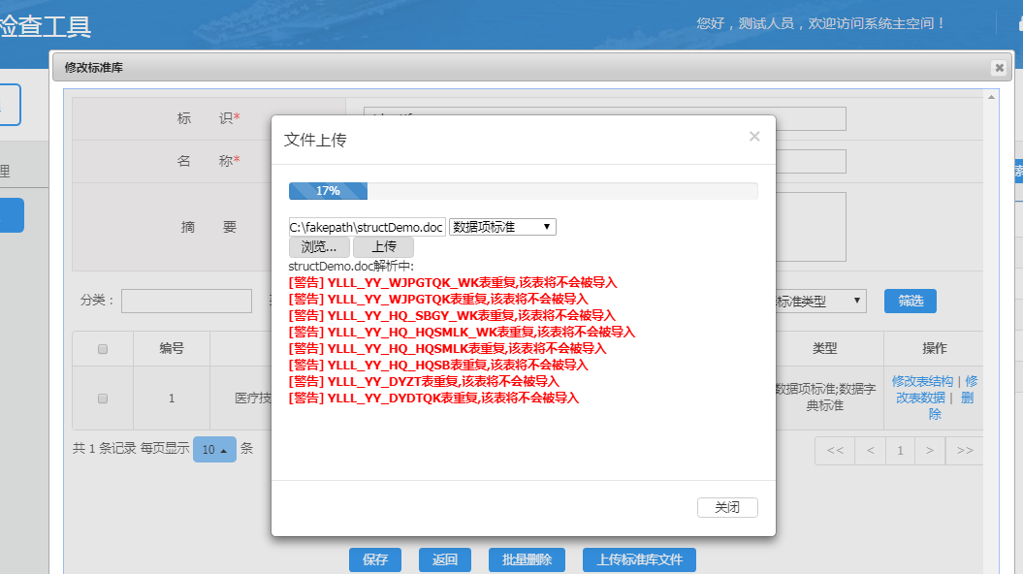

图4‑90上传标准库

3．标准库删除

点击删除按钮，弹出确认删除对话框，确认之后，即可删除该标准库

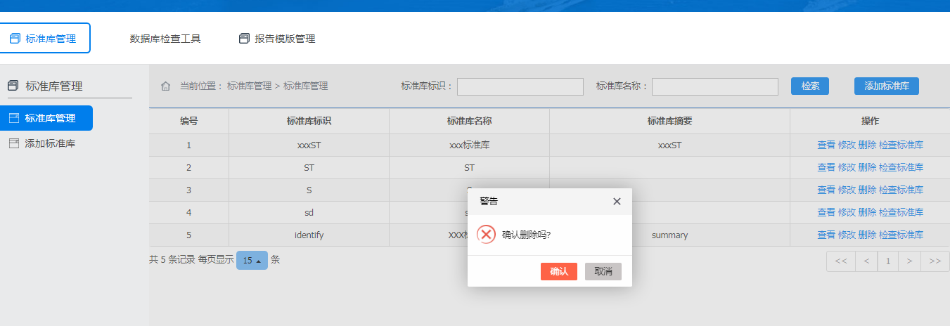

图4‑91标准库删除

4．标准库一致性检查

点击检查标准库按钮，弹出检查标准库页面，等进度条走完后，下方会出现检查标准库中的一些问题，（包括当前检查的表名、出现的错误等），检查完毕后将显示全部检查结果。结构表和字典表的错误将分开显示，显示内容包括“中文表名”、“英文表名”和“错误信息描述”。

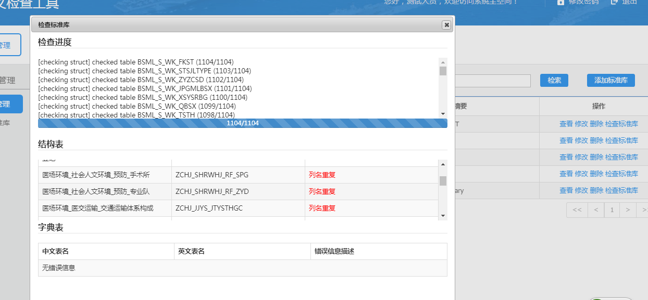

图4‑92检查标准库

#### 项目管理

按照项目来管理任务，添加检查任务时可以选择该任务属于哪个项目，如图4‑93所示，点击数据库检查工具导航菜单，再点击项目管理，选择添加项目按钮，填写项目信息后保存即可。

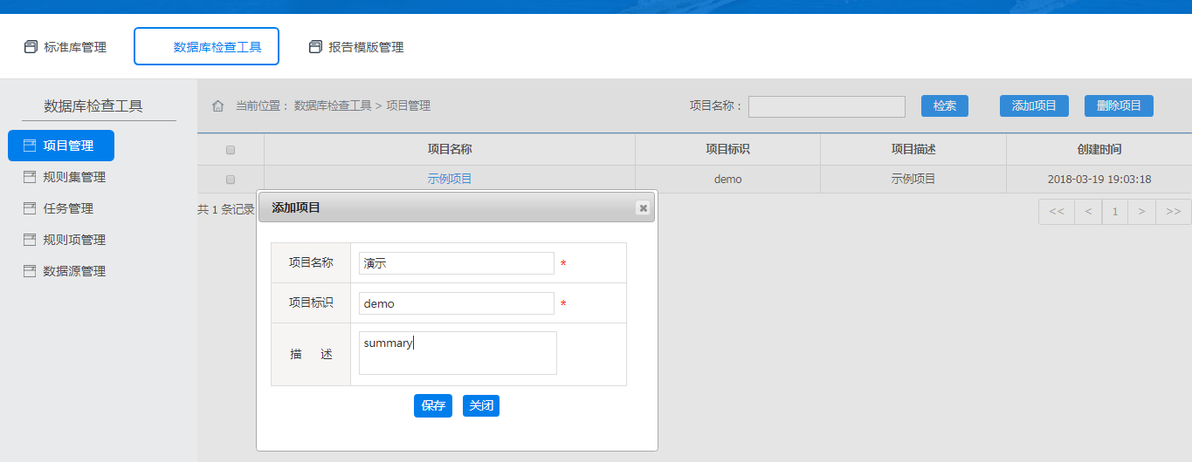

图4‑93添加项目

#### 检查规则集维护

点击界面左侧规则集管理菜单，进入规则集管理界面。

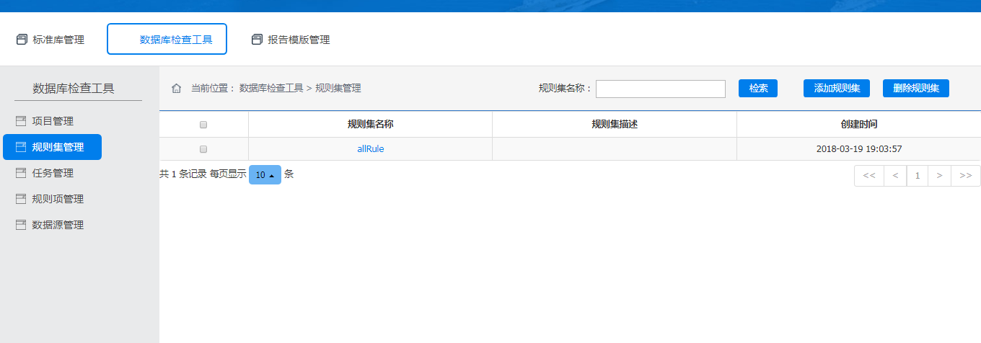

图4‑94规则集管理界面

1．规则集创建

点击图4‑94中右侧添加规则集按钮，即可弹出创建规则集页面，如图4‑95所示，在该页面可以填写规则集名称，规则集描述，选择规则，设置规则的严重等级，填写完成后保存即可。

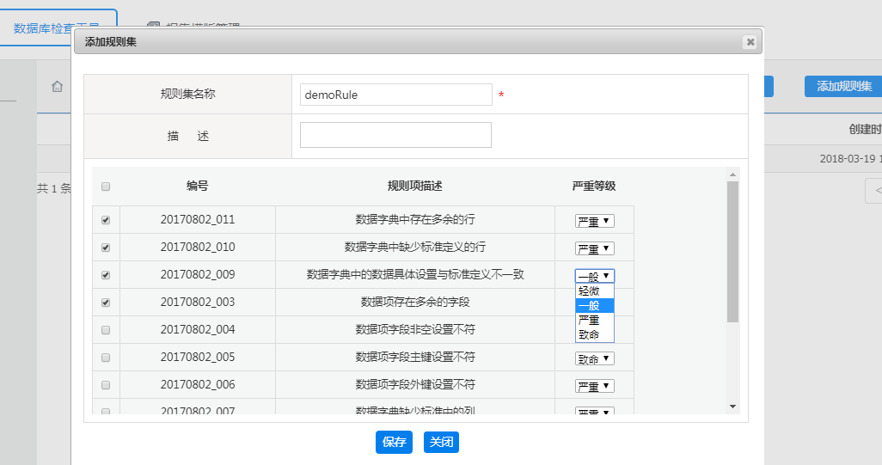

图4‑95添加规则集

2．规则集修改

点击规则集名称，弹出修改页面，如图4‑96所示，修改保存即可。

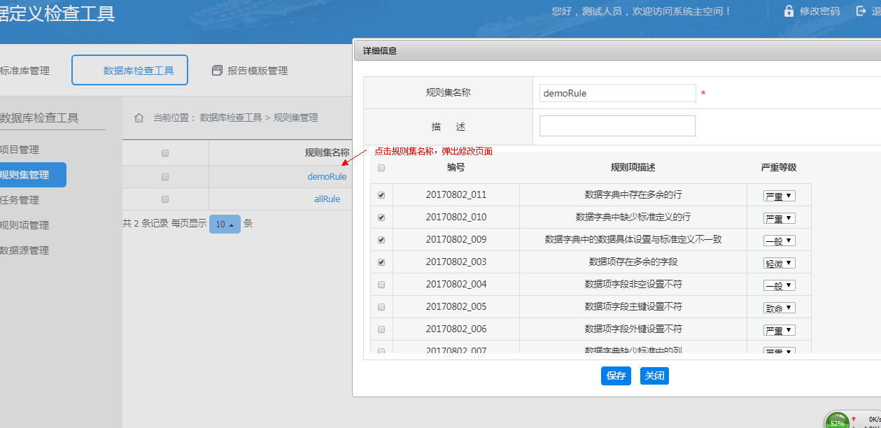

图4‑96修改规则集

3．规则集删除

在图4‑97中勾选界面左侧复选框，点击删除规则集按钮，弹出确认删除对话框，点击确认即可删除。

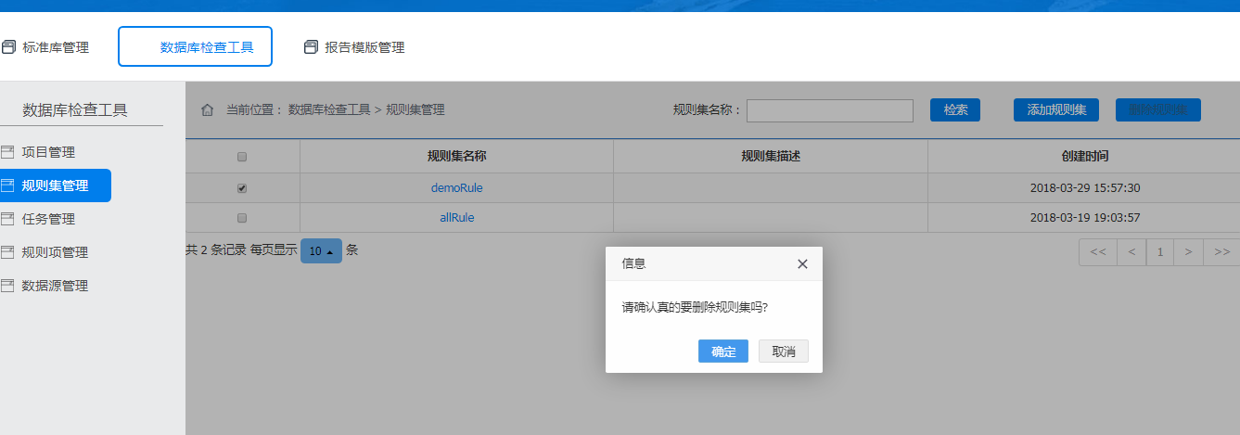

图4‑97删除规则集

#### 数据源管理

在图4‑98界面中，点击界面左侧数据源管理菜单，即可进入数据源管理界面。

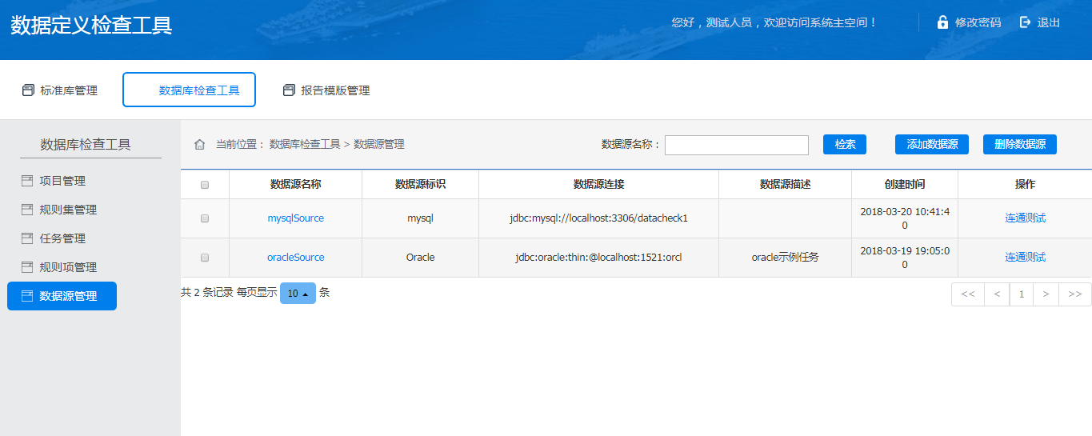

图4‑98数据源管理界面

1．数据源创建

点击图4‑98右上方添加数据源，弹出数据源添加页面，如图4‑99所示，填写基本信息（数据源名称、适用项目、选择数据源类型（支持oracle和mysql）、用户名（数据库）、密码（数据库）、数据源连接、描述），保存即可。

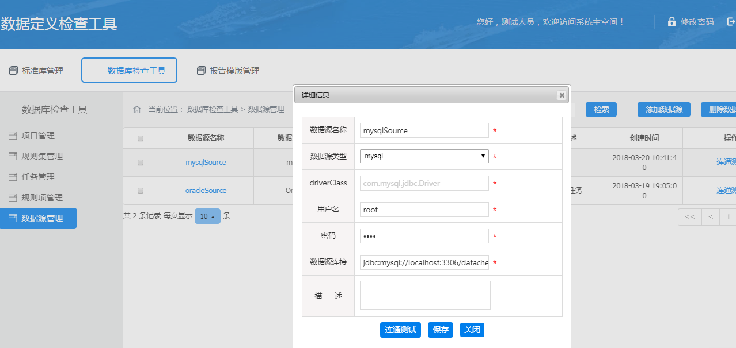

图4‑99添加数据源

2．连通性测试

确保该数据源可以使用，在添加页面或者数据源管理界面，点击连通测试。

3．数据源修改

在数据源管理界面，点击数据源名称，弹出修改页面，如图4‑100所示，与添加页面内容相同，修改之后保存即可。

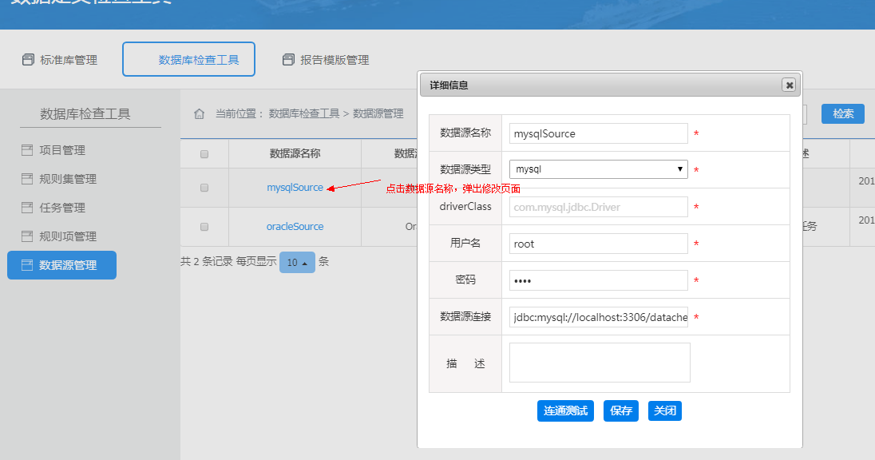

图4‑100修改数据源

4．数据源删除

在数据源管理界面，勾选复选框，点击右侧删除数据源，弹出确认对话框，如图4‑101所示，确认之后即可删除。

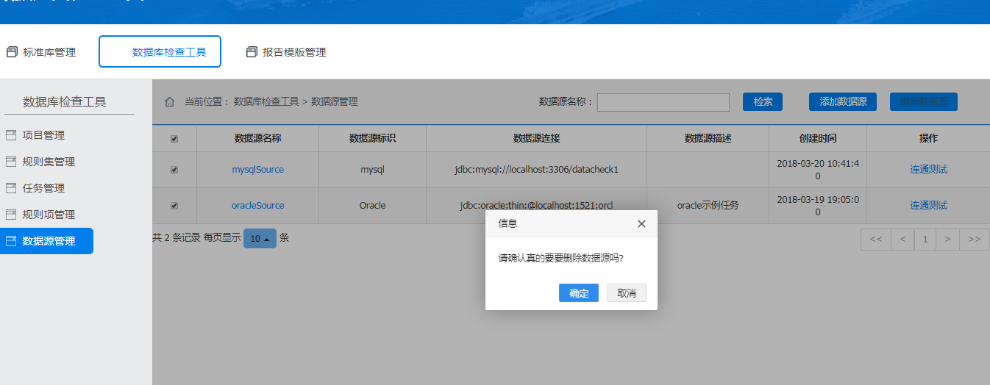

图4‑101删除数据源

#### 任务管理

点击界面左侧任务管理菜单，即可进入任务管理界面。

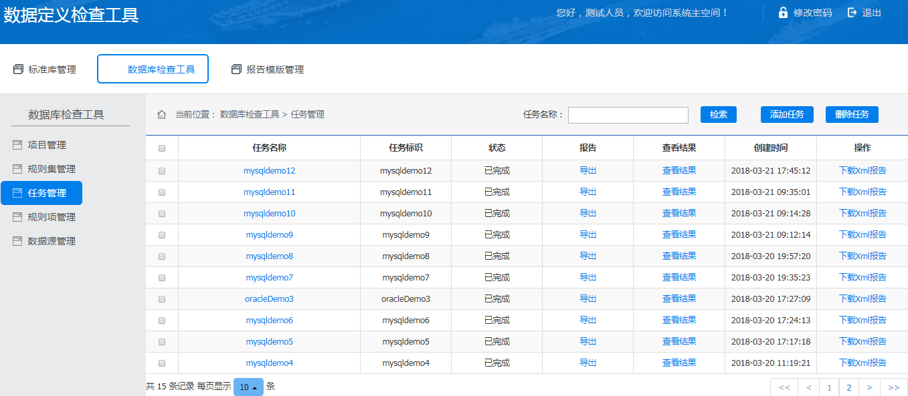

图4‑102任务管理界面

1．任务创建

点击图4‑102中的添加任务按钮，弹出添加任务界面。首先填写相应的信息（选择所属项目、任务名称、任务标识、数据源、选择规则集、选择标准库），数据源可以选择在数据源管理中已经添加的数据源，也可以新建数据源。

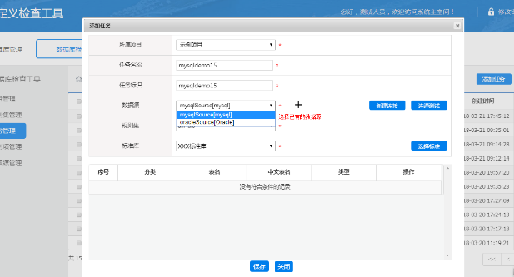

图4‑103添加任务

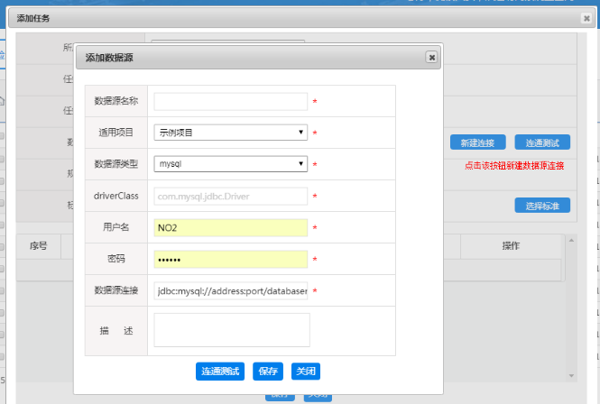

图4‑104添加数据源

选择标准库后，需点击右侧选择标准，弹出该标准库下所有的表，如图4‑105选择要检查的表，点击确认即可。

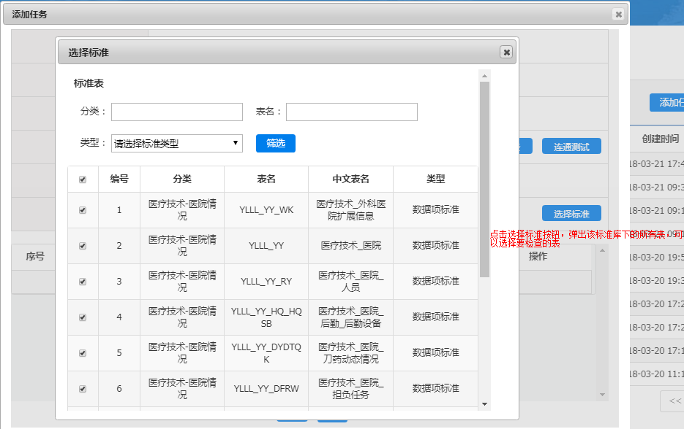

图4‑105选择标准

最后保存。如图4‑106所示。

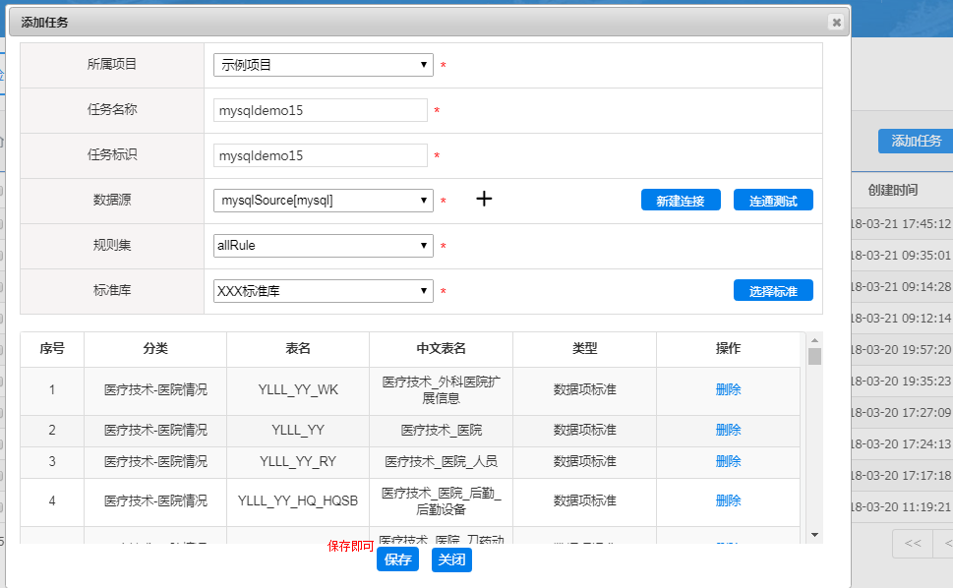

图4‑106添加任务完成

2．开始一次任务检查

在任务管理界面，找到刚才添加的任务，点击右侧开始任务，弹出任务检查的进度信息及检查的表的相关信息，如图4‑107所示。

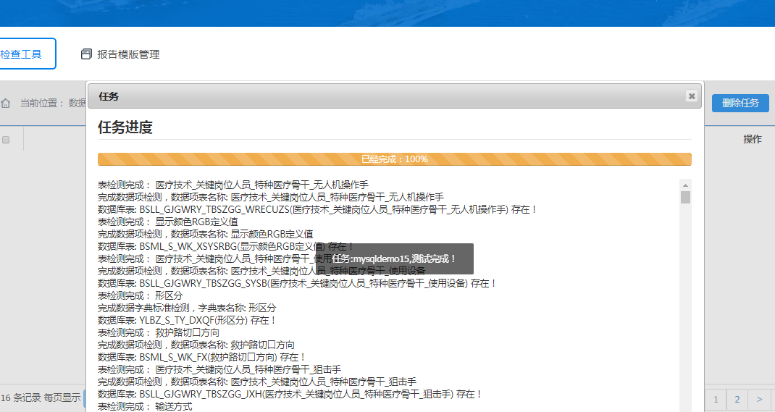

图4‑107任务检查进度及信息

3．查看检查结果

任务检查完成后，回到任务管理界面，可以查看该任务的检查结果，如图4‑108所示。

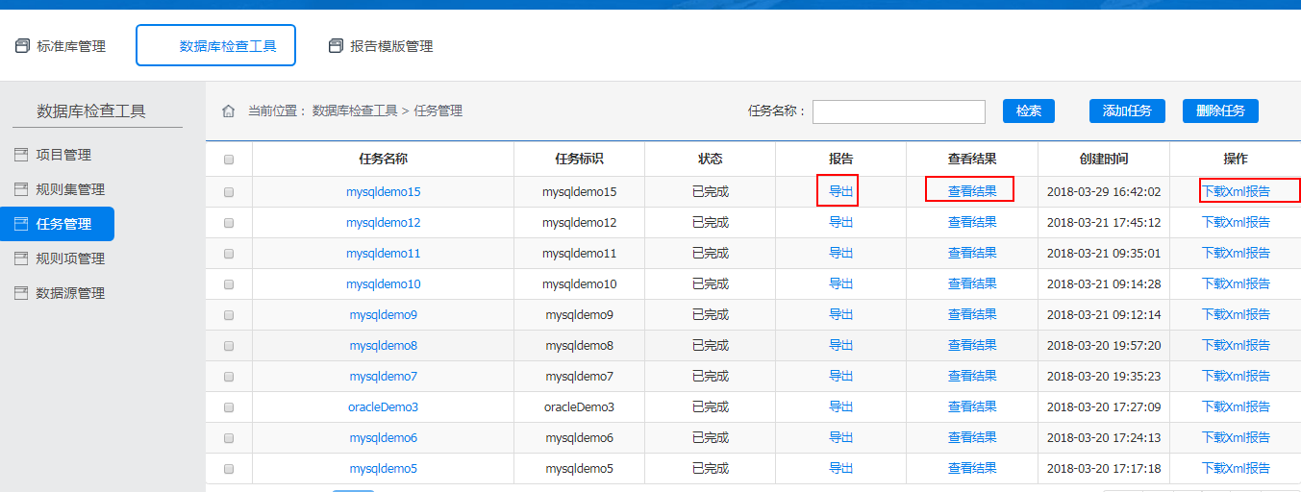

图4‑108任务管理界面

检查结果详细信息如图4‑109所示。

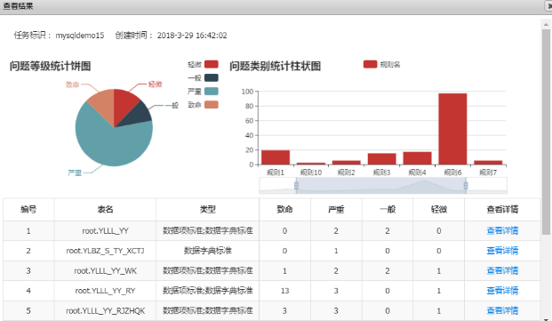

图4‑109查看结果

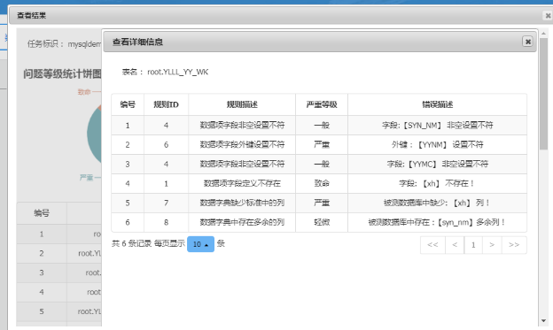

图4‑110检查结果详细信息

4．导出报告

任务检查完成后，回到任务管理界面，可以导出报告，点击导出按钮，等待下载即可，如图4‑111所示。

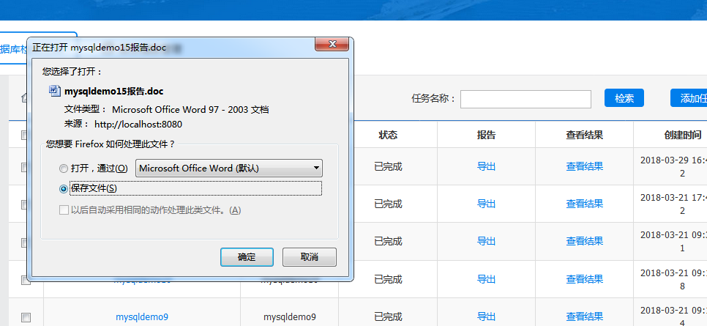

图4‑111导出报告

5．下载XML报告

任务检查完成后，回到任务管理界面，可以导出XML报告，点击下载XML报告，等待下载即可。

6．删除任务

任务检查完后，可以针对任务进行删除操作，进入任务管理界面，点击右侧删除任务按钮，弹出确认对话框，确认后即可删除，如图4‑112所示。

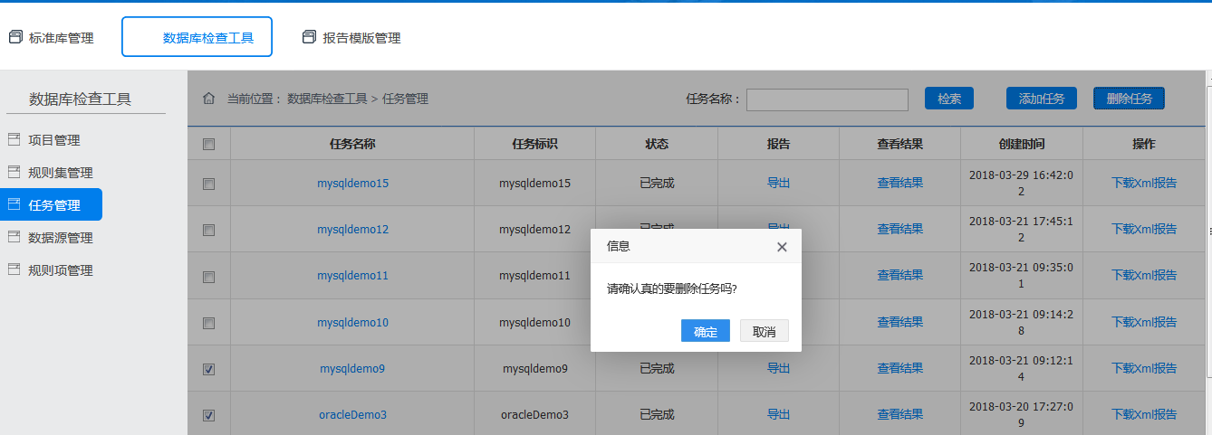

图4‑112删除任务

#### 报告模板管理

导出报告时，依据默认模板样式进行导出，该页面有一个默认自带的模板，如图4‑113所示，该模板可以进行下载，修改样式（文字仅限于字体，颜色，表格仅限于列位置更换）之后可进行上传，设置为默认模板，再导出报告时就会依据修改后的模板样式导出。

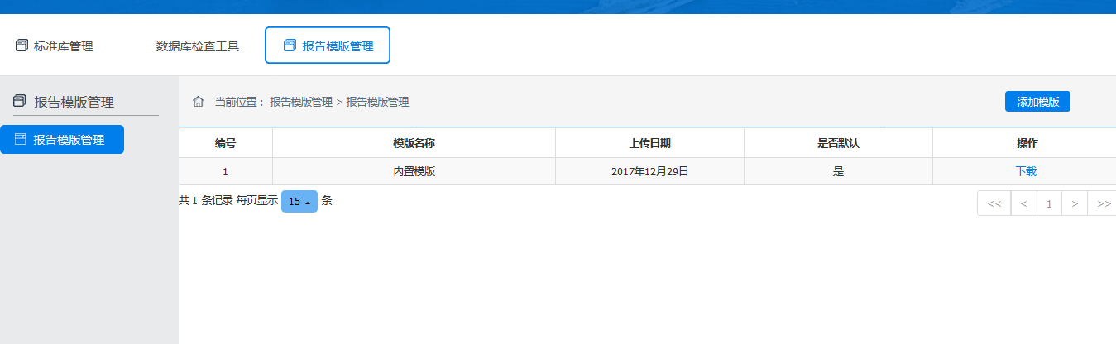

图4‑113报告模板管理

#### 用户管理

用户管理实现了对人员的统一管理，包括了：添加人员、注销人员、初始密码、密码重置、用户的启用、禁用等功能。

#### 授权管理

使用admin用户登录，点击授权管理，再点击角色管理，进入到所有角色界面，如图4‑114所示，在该界面可以进行角色的添加，删除，针对角色赋权。

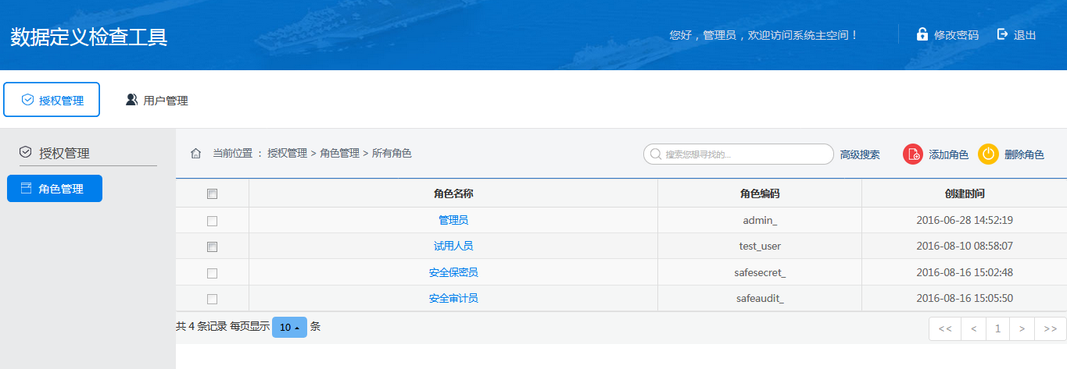

图4‑114角色管理

#### 数据备份

数据定义检查工具数据保存在mysql数据库中，每天定时备份数据，保存周期30天。当需要恢复时，找到当天备份文件，替换现有数据即可。

#### 错误、故障和紧急情况下的恢复

当出现错误和故障时，请依照如下顺序重启数据定义检查工具：

* 关闭火狐浏览器中数据定义检查工具的页面。
* 进入tomcat中的bin目录，找到shutdown.bat，双击关闭，再点击startup.bat启动服务。
* 如有必要的话，用备份的文件替换已经损坏或出现故障的文件。
* 使用火狐浏览器打开数据定义检查工具的页面。

### 支持的数据库及标准

* 可支持数据库包括：Oracle、SQL Server、MySQL、达梦、金仓、SQLite。
* 支持多种常见数据标准以及用户自定义数据标准。
* 单检查规则测试时间：在100M局域网环境中，在标准库数据表中数据小于1000个时，单检查规则测试每分钟检查不少于100张数据表。
* 测试报告导出时间：在问题数小于1000个时，测试报告导出时间小于3分钟。

## 逻辑覆盖率测试工具

### 工具名称

逻辑覆盖率测试工具：DT10

生产厂商及国别：Trinity Technologies，美国

### 工具简介

DT10适合用于C/C++/Java/C#语言开发的各类应用，尤其适用于嵌入式软件系统，如航空、航天、国防军工、汽车电子、工业机器、移动通信等诸多行业。DT10由硬件设备Dynamic Tracer和PC端软件组成，利用对软件源码插装的原理，在被测系统实时执行的过程中，通过Dynamic Tracer硬件从目标系统长时间收集、并处理程序执行记录，然后传输到PC端软件上，分析、生成各类测试报告，实现软件系统测试的多种目的。具备如下几个主要的特点：

* 不依赖于被测系统的CPU和OS类型；
* 能长时间跟踪测试（最长可达32天）；
* 支持7种标准接口的连接方式；
* 提供非常丰富的各类分析报告。

### 工作原理

DT10的基本组成如包含主硬件连接盒Dynamic Tracer和PC端软件，如图4‑115所示。

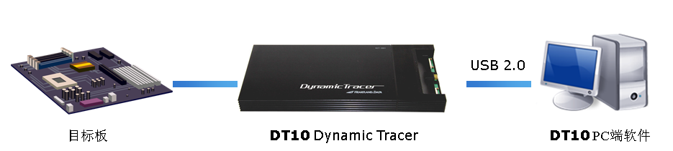

图4‑115 DT10硬件连接关系图

工作的方式和原理如图4‑116所示，包含插装、编译、执行、存储和分析等几个主要的步骤。DT10主要是通过对被测软件进行插装，监视被测程序的函数入口、出口、主要分支转换点和变量、任务等主要实时状态来实现对软件系统测试和跟踪调试的上述诸多功能。

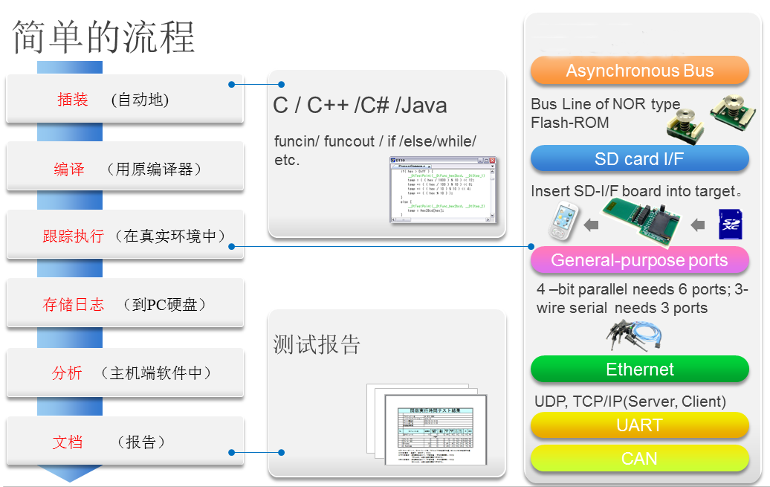

图4‑116 DT10工作方式及原理

### 主要功能

1．完整记录软件长时间执行的执行路径，能回溯定位偶发的、复杂的系统bug。

2．软件性能验证和分析：能定位出程序的性能瓶颈，生成性能测试报告。

3．支持代码覆盖包括：块覆盖、语句覆盖、判定覆盖、MC/DC。

4．实时监听测试结果数据。

5．同步分析系统软、硬件状态、资源使用情况。

6．生成详细或概要的测试报告。

7．支持7种标准接口的连接方式：异步总线口，SD card I/F，GPIO(GPIO口支持3、4或6路信号共3种配置)，Ethernet，UART R232，CAN，JTAG。

8．支持被测嵌入式目标系统的Ethernet和UART R232接口直接与PC端软件进行通讯。

9．非嵌入式系统可与PC端软件直接交互数据，无需额外连接。

10．长时间实时跟踪和分析软件执行路径。

* 支持多种语言，包括C/C++， Java和C#语言开发的软件。
* 支持对软件源代码进行插装，可针对函数的入口处/出口处/分支自动插入测试点；可以手动插入代码到任何位置；可支持CPU压力测试点，时间触发测试点，变量跟踪测试点，写入值测试点。
* 插装后程序在执行的过程中，能实时将程序执行路径信息和相关测试点数据发送至PC端软件，显示程序的执行路径，并可在PC端软件中通过执行路径上的任意节点定位到源代码中对应的位置。
* 显示程序在退出或意外中断前的执行路径。
* 显示程序执行过程中随时间变化的任务调度序列图。
* 跟踪变量随时间变化的值，通过折线图显示变量变化历史记录，并能在折线图中直接定位到变量值对应的源代码位置。
* 支持预先设定变量的期望值，并在程序执行过程中与实际值进行比较，报告实际值不符合预期值的地方，并在程序执行路径报告中显示。
* 支持长时间跟踪执行，不短于5天，经验值可达30天以上，理论值最长32天。

11．插桩膨胀率控制在15%以内。

12．可以快速定位系统性能的瓶颈所在，即时非抽样监控超过12万个C/C++函数、150万行代码。

13．支持离线查看测试结果。

14．在测试过程中，可以实时更新程序的各种语句、判决、MC/DC的覆盖率、函数的流程及调用关系、内存、A- B Timer。

15．支持统计并绘制图表显示进程对CPU的占有率和其随程序执行过程的变化情况，并能通过图表中的点定位到源代码中对应的位置。

### 使用步骤

1．打开DT10软件，出现如图4‑117界面，点击New新建一个DT10测试工程。

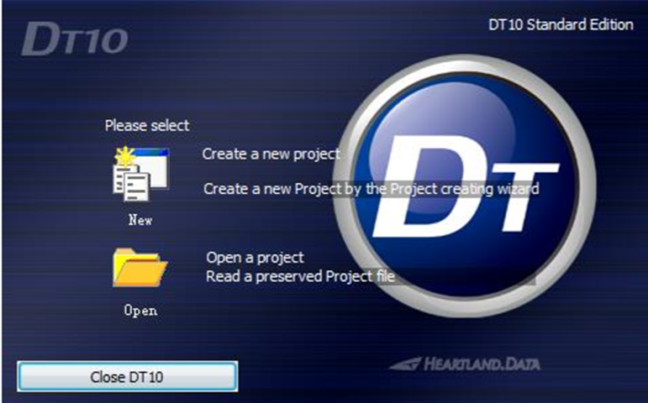

图4‑117 DT10启动对话窗口

2．分别完成前面四个选项的设置即工程名称（Project name）、工程保存路径(Save folder of the project)、测试工程所在路径(Root folder of test target)以及连接方式(Connection)，例如我以一个CCS工程为例，选择SPI(GPIO 1bit)为连接方式，其他连接方式需将驱动修改成对应模板，点击OK创建DT10工程，如图4‑118所示。

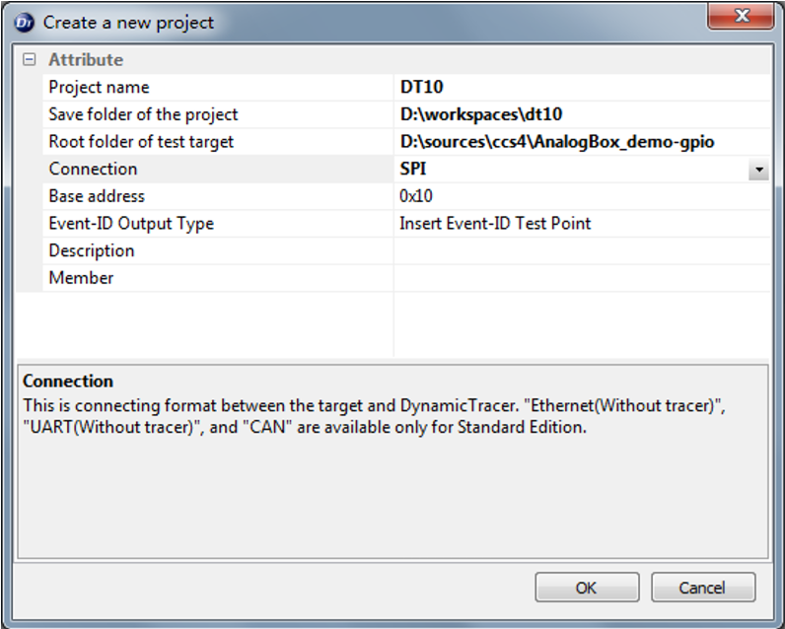

图4‑118 DT10创建项目对话框

3．点击File->Project setting选择Language common设置编码格式如图4‑119所示。

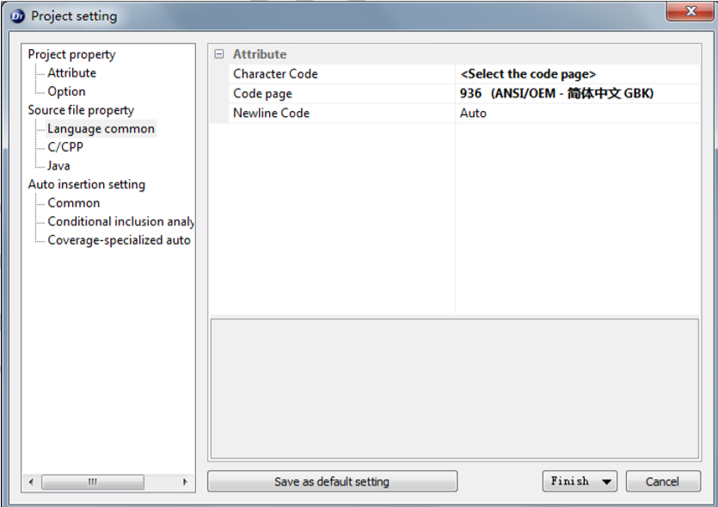

图4‑119 编码设置窗口

4．选择测试工程当中的测试文件，点击“Add”添加进工程，选择完毕之后点击OK，DT10工程则创建完毕，如图4‑120所示。

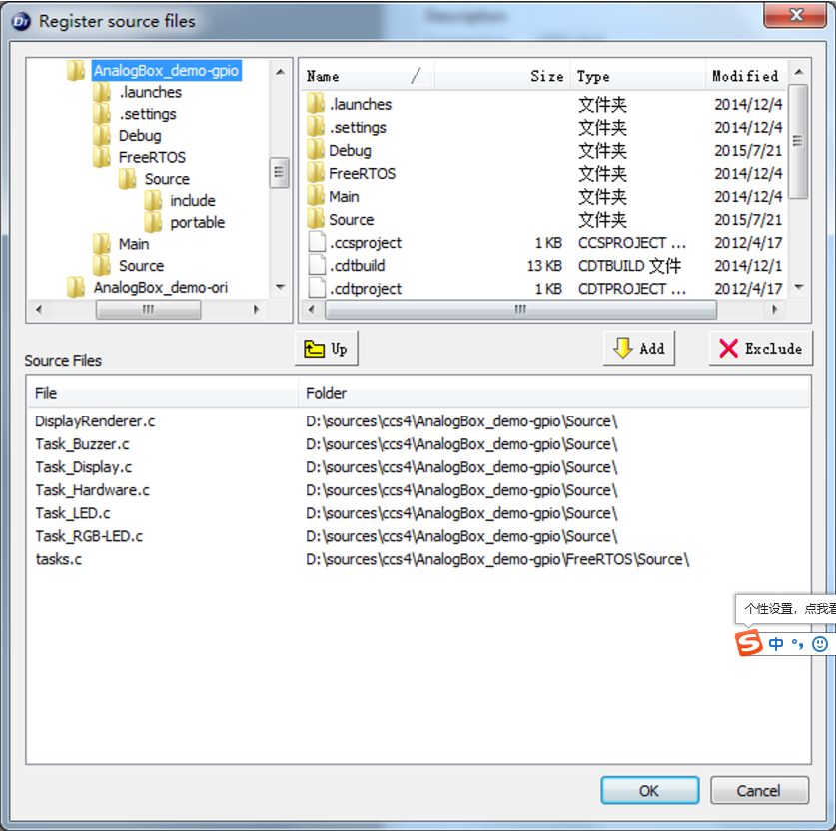

图4‑120 添加测试文件

5．DT10工程创建完毕后，点击File->Project setting可以重新配置工程熟悉，如所示。点击 File->Register or exclude source files 可以重新选择被测文件，如图4‑121图4‑122所示。

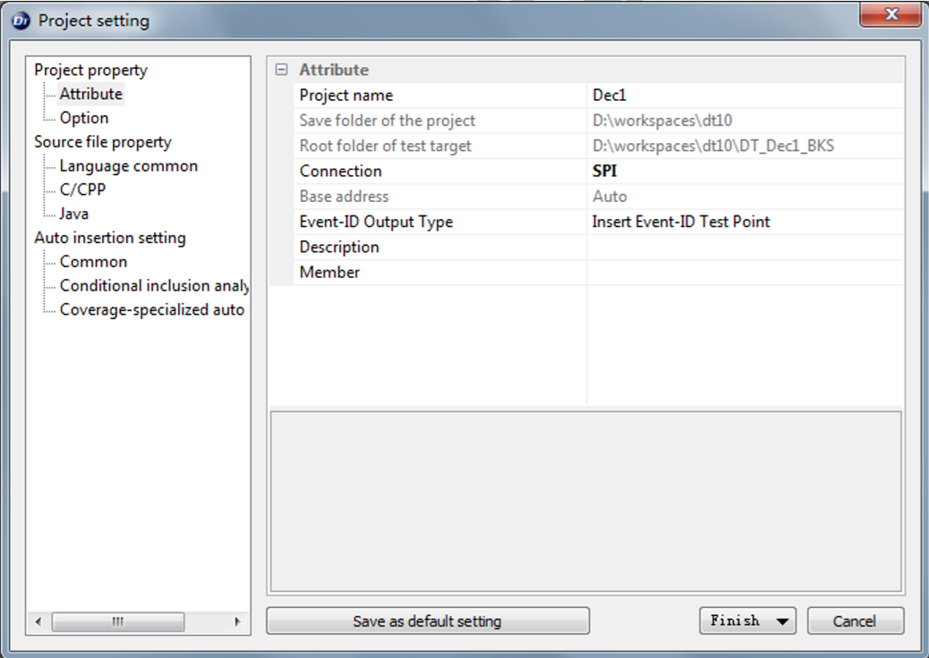

图4‑121 DT10项目配置窗口

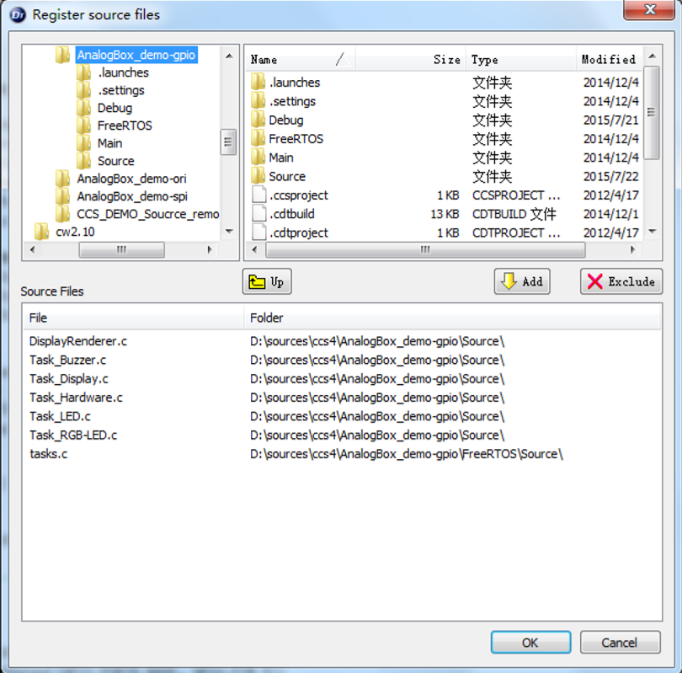

图4‑122 重新选择源文件

6．对被测文件进行插桩，DT10软件插桩分为自动插桩和手动插桩，自动插桩选择Plan->New Test Pint insertion，选择需要插桩的文件，点击OK则插桩完毕。删除插桩点选择 Plan->Delete the Test Points。细化到函数进行插桩选择Plan-> New Test Pint insertion to the selected function。如图4‑123图4‑124图4‑125所示。

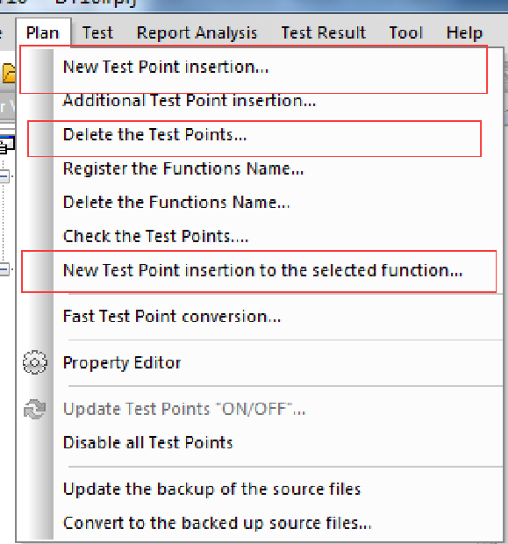

图4‑123 自动插装菜单

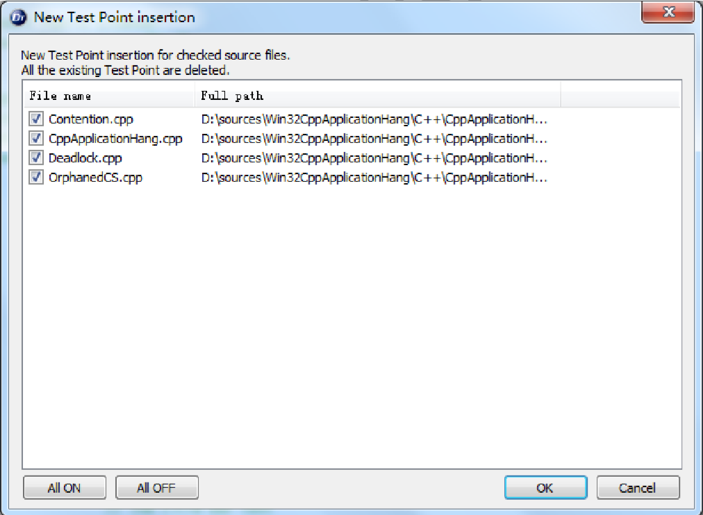

图4‑124 自动插装-添加插装点

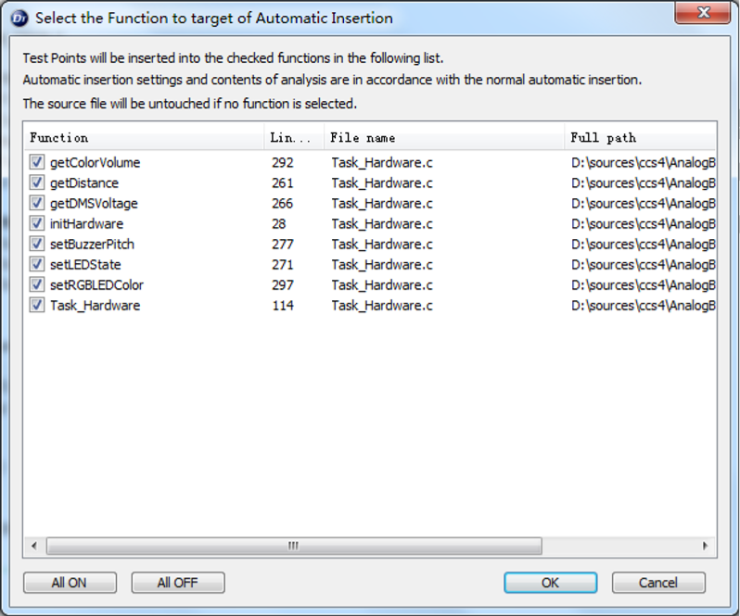

图4‑125 自动插装-为函数添加插装点

7．DT10的手动插桩，首先需要在被测文件的开头右键选择Insert a #include statement 手动添加头文件，然后在需要插桩的位置右键添加对应的桩，其中包括用于监控系统运行路径的桩（Insert a Test Point，包括函数入口点、出口点、分支点），用于监控变量的桩（Insert a Variable Value Point），用于监控CPU占有率的桩（Insert a CPU Load Measurement Point），用于监控任务的桩（Insert an Evect-ID Output Point）Insert a Test Point。如图4‑126所示。

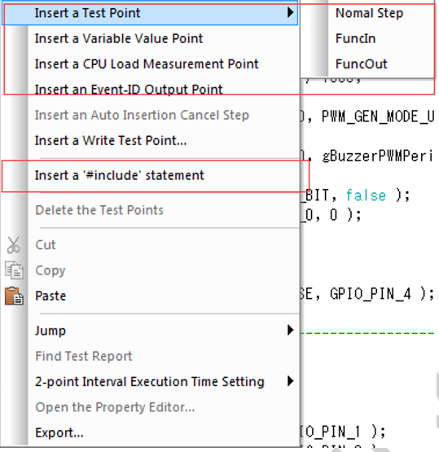

图4‑126 手动插装菜单

8．插桩完毕之后回到被测工程的开发环境当中重新编译，驱动必须加入其中，例如我将这个 CCS 的工程重新编译，在运行之前必须设置DT10并打开DT10的监控窗口。如图4‑127所示。

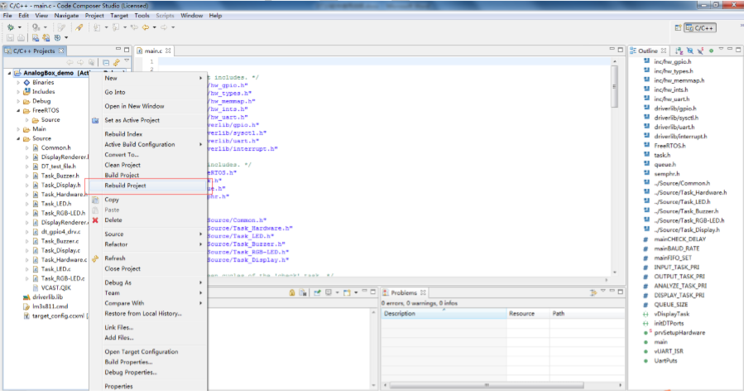

图4‑127 重新编译

9．设置DT10监控窗口，点击Test->Test Report collection settings，勾选上底下五项，点击 OK。如图4‑128图4‑129所示。

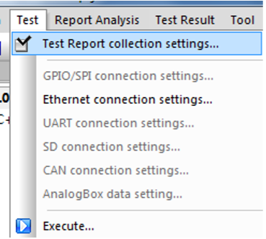

图4‑128 监控窗口菜单

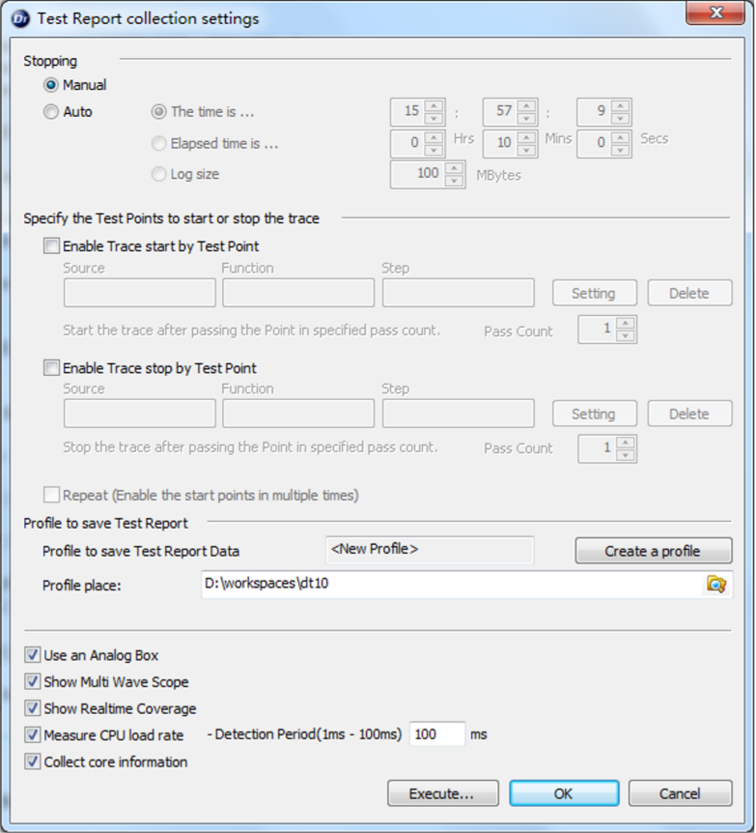

图4‑129 测试报告收集配置窗口

10．配置完毕后，选择 Test->Execute 开启监控界面，并运行用户程序（根据实际情况配置对应的IP和端口），可以看到监控界面已经采集到了数据。如图4‑130图4‑131所示。

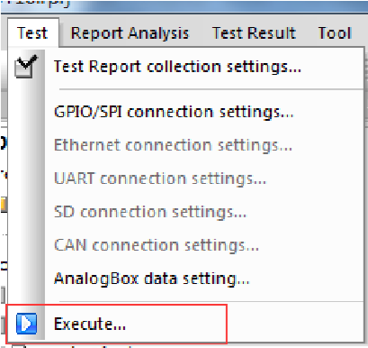

图4‑130 测试执行按钮

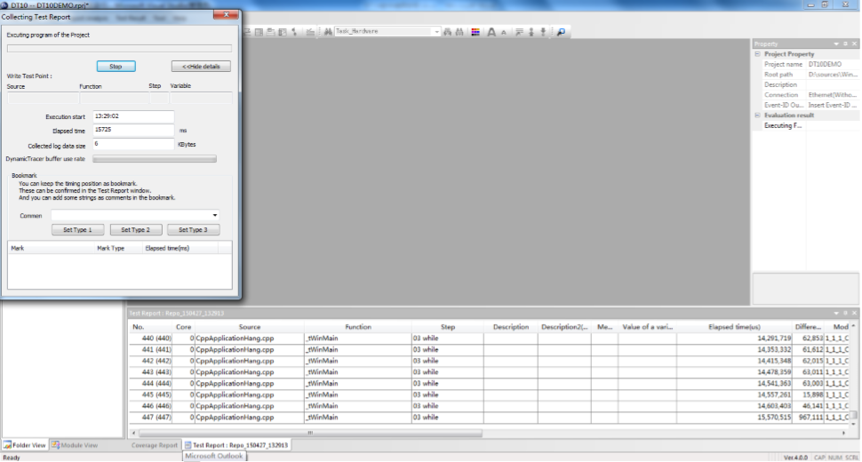

图4‑131 监控采集数据

11．对已经采集到的数据进行分析，选择Report Analysis->Analyze the test Report，分析完毕可以查看Report Analysis选项里面多种类的分析报告，如图4‑132图4‑133图4‑134所示。

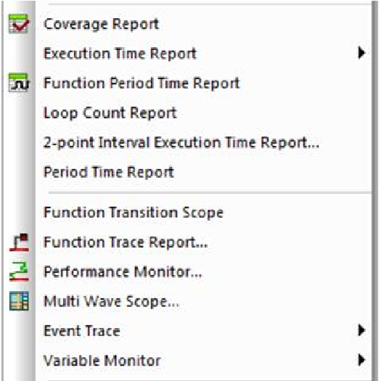

图4‑132 分析报告菜单

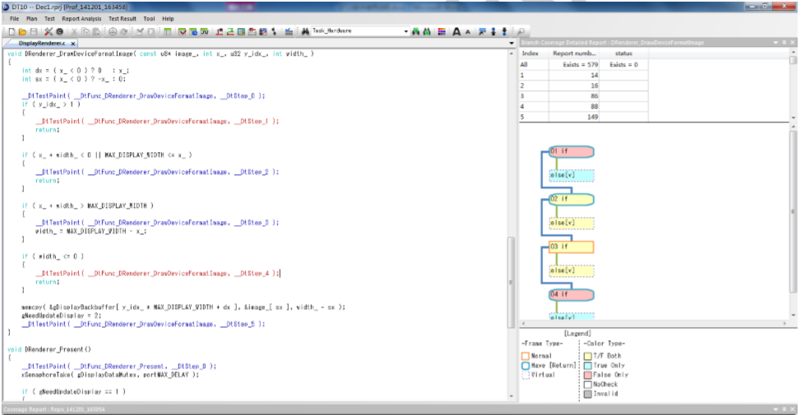

图4‑133 分析报告1

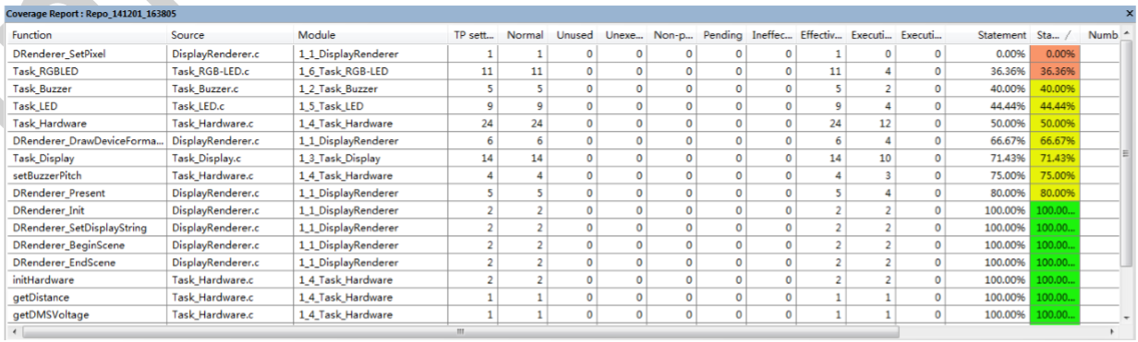

图4‑134 分析报告2

12．Coverage Report：覆盖率报告。

* 可以获取集成/系统测试的覆盖率

DT10获取覆盖率的方法很简单。只需要在目标板上执行即可；可以得到语句覆盖率和分支覆盖率。对于集成测试和系统测试，都可以从用户角度进行常规测试即可获取覆盖率数据。

* 可以得到实时覆盖率数据

目标板上执行和获取报告时，不需要刻意停下来，可以一边正常在目标板上执行，一边收集覆盖率结果；覆盖率数据可以按照百分比不同，显示出不同的颜色进行区分。所以可以很快掌握未测试的程序代码，让测试更为有效。

* 可在极小的目标环境上获取覆盖率

业界测试工具多半无法在极小资源的目标环境（如单片机）上进行测试并获取覆盖率。

* 可以长时间收集覆盖率数据

如果要针对系统测试进行跟踪，很容易会有跟踪资料（trace data）太多而造成后续分析很花时间的问题。DT10有“一次跟踪”[onetime trace]的功能，这个功能会让跟踪数据限制在一定的大小之内(不让跟踪数据无限扩张/膨胀)。就算是在执行系统测试时，也能有效率的获取覆盖率资料。

* 多样的DT10使用案例

一提到获取覆盖率数据，最常想到的是单元测试。除了单元测试外，需要得到集成测试、系统测试覆盖率的开发团队越来越多。

13．Execution Time Report：函数运行时间Function Period Time Report：函数周期时间 2-point Interval Execution Time Report 两点间运行时间。如图4‑135所示。

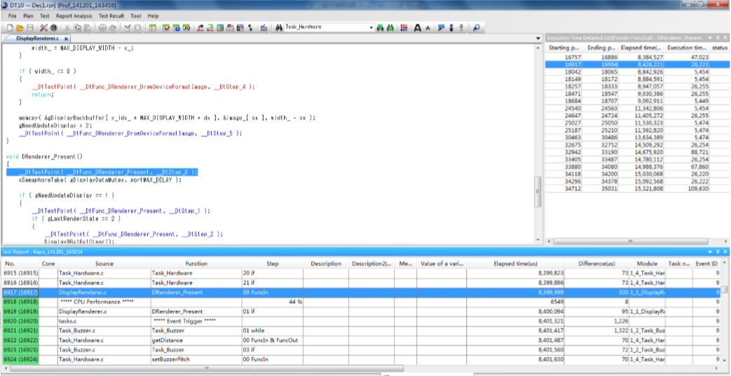

图4‑135 函数运行时间

* 可方便获得“运行时间”和“周期时间”

所有函数的运行时间（最大，最小，平均时间等）都可在统计后显示出来。另外，也可以得到任意两点之间的“处理时间”报告，非常方便地发现跟现有设计值有差异的地方。

* 可透视“处理时间的波动”

如果使用“运行时间的长条图”，则可发现实际的处理时间与设计值是否有差异。另外，也可以看到目标板上处理时间的变化（波动）；因为能知道异常的处理时间，所以可提前发现/修正“与时间相关的潜在问题”。

14．Function Transition Scope 函数变动范围图形

通过函数变动范围可进行快速分析。根据时间轴，可以看到各个函数到底是在哪个时间点被执行的。再加上测试点和multi wave scope也都是同步输出，可以大幅提升调试的效率。如图4‑136所示。

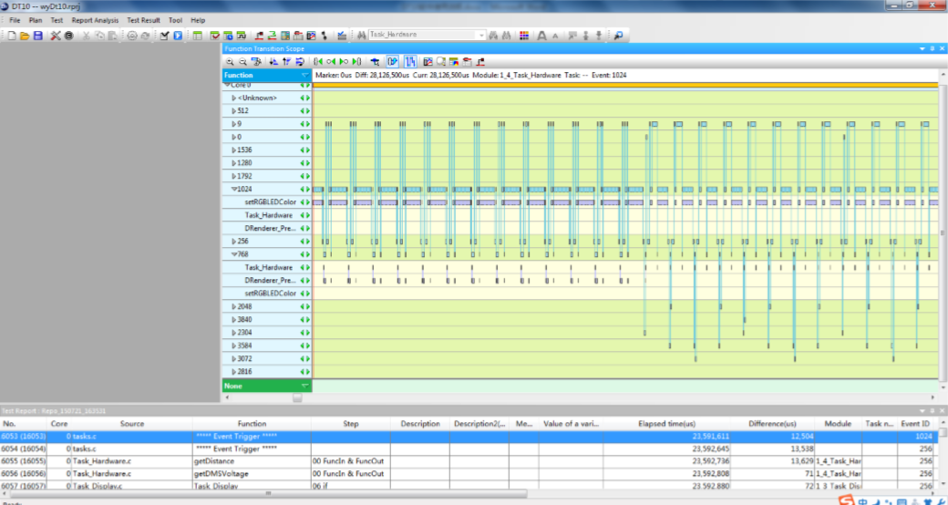

图4‑136 函数变动范围图形

15．Function Trace Report函数追踪报告

通过函数跟踪功能，可透视执行路径函数内部处理和中断状况发生时的相关详细执行路径，都可以借此图像显示。同时也可以比对源码，是一个既便利又具有直观性操作的功能。如图4‑137所示。

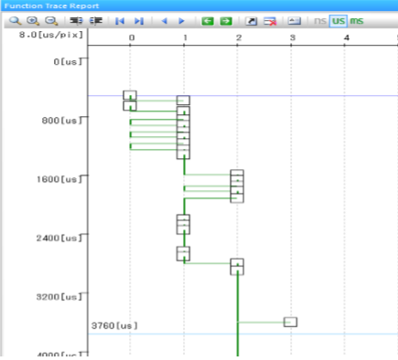

图4‑137 函数追踪报告

16．Performance Monitor 性能监控器

可测量CPU的负荷情况，分析CPU的负荷测量数据，并且用图形化的方式，显示随时间轴变化的CPU负荷情况，如图4‑138所示。因为目标板运行的情况下，可以显示实时的状况，所以可以检测任务的优先级，调度是否合理安排。

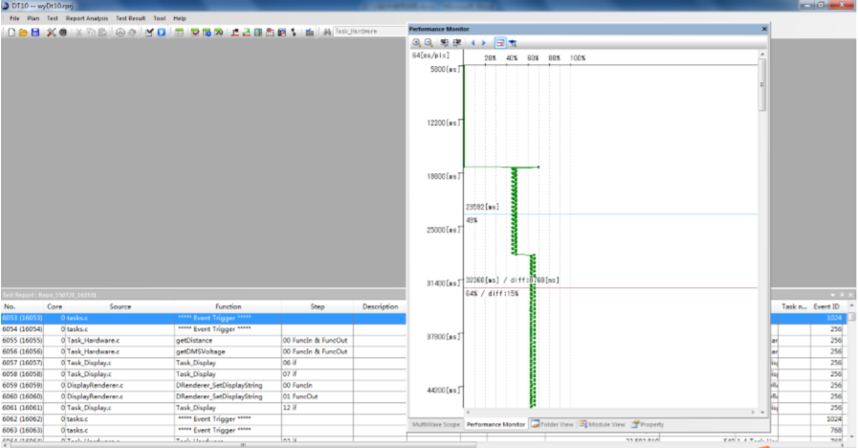

图4‑138 性能监视器

17．Multi Wave Scope 多种波形变动图形

可取得硬件的状态（如︰电压）可以把DT10当作示波器来使用，这样可以检测电压和逻辑。另外，变量值和任务变动也会在同一个页面显示，所以可以通过软件和硬件的跟踪结果，来确认软硬件配合是否有问题，如图4‑139所示。对采用传感器机器的开发人员来说，这是一个相当有帮助的功能。

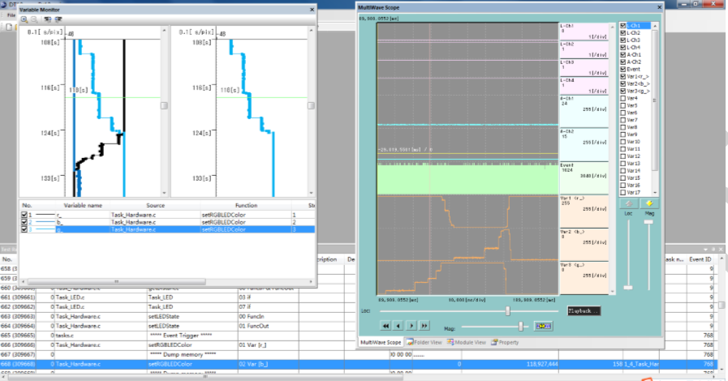

图4‑139 数据波形显示

18．Evect Trace 任务跟踪

可方便地掌握“进程占有率”。任务占有率可以通过图像显示，可以一目了然地看到任务中哪个部分负担较高，如图4‑140图4‑141所示。因为在那个时间点下，可以直接定位到实际处理位置，所以可知道到底是哪个执行路径发生问题，便可很方便地了解问题状况。

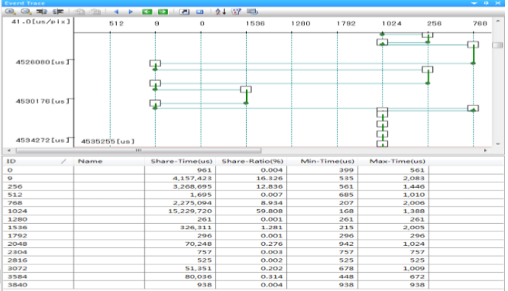

图4‑140 任务占有率显示方式1

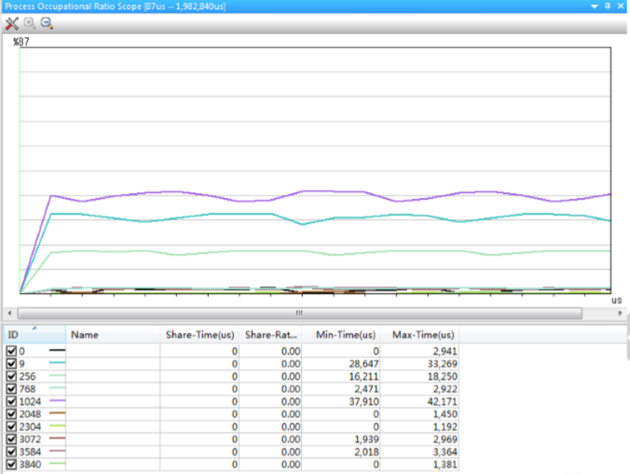

图4‑141 任务占有率显示方式2

19．Variable Monitor变量监控器

可长时间追踪变量值的变化。因为插入了用于导出变量值的测试点，所以会随着时间轴的变化，观察到变量值产生变化。可将多数的变量图像合并查看、也可以在同一个页面（一览表）显示各个变量的最大值和最小值，如图4‑142所示。

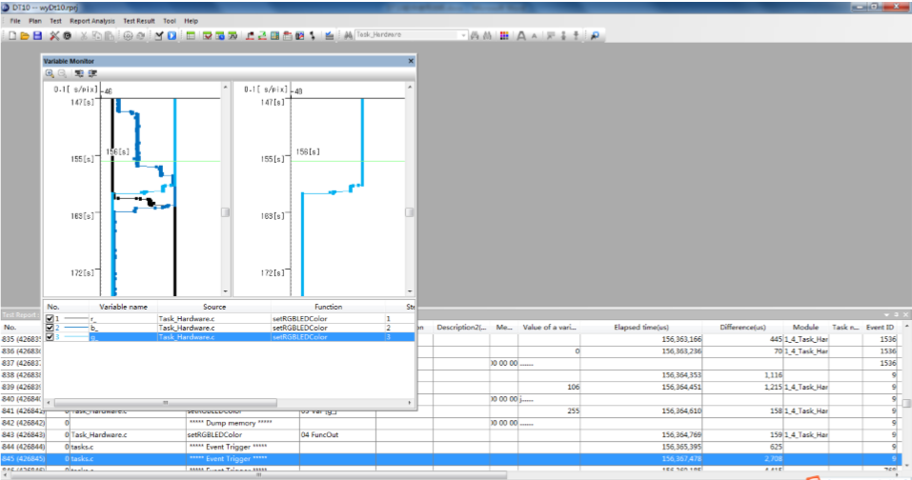

图4‑142 变量监控器

### 软件运行环境

* 适用运行环境：任何编译器
* 适用操作系统：Windows XP/vista/7/10等常用Windows平台
* 配置要求：无

## FPGA混合仿真验证工具

### 工具名称

FPGA混合仿真验证工具：Questa Prime

生产厂商及国别：Mentor Graphics，美国

### 工具简介

Questa Prime高级仿真器是业界领先的高性能仿真器，通过优秀的全局编译和仿真优化算法，将SystemVerilog和VHDL的仿真以及SystemVerilog和VHDL混合语言的RTL仿真性能提高了10倍，且可以通过生成统一覆盖数据库，管理不同技术产生的覆盖率，可有效地减少对覆盖率无贡献的重复的仿真，提高验证的效率。

针对FPGA和软件系统的差异，存在不同于软件测试特有的测试要求，包括HDL代码检测要求、测试级别要求和时序测试用例设计要求等。

1．HDL代码检测要求

由于HDL代码并行执行并存在硬件环境的影响以及竞争、冒险等不确定结果，在白盒测试中具有不同于软件测试的要求。一方面，不同于软件的控制流和数据流，并行程序的时序和信号流是一对相互依存的信息，程序的逻辑状态由二者共同确定。这就要求在测试中，既要依据信号流图对组合逻辑进行验证，还要依据时序图分析时变信号的时序一致性。另一方面，硬件特征对运行结果的影响也是代码检测中需要考虑的因素。程序的逻辑状态由二者共同确定。这就要求在测试中，既要依据信号流图对组合逻辑进行验证，还要依据时序图分析时变信号的时序一致性。另一方面，硬件特征对运行结果的影响也是代码检测中需要考虑的因素。

2．测试级别的要求

与传统自底向上的电子设计技术不同，FPGA采用与软件开发相同的自顶向下的设计方法。一个项目的开发过程，从系统的分解、RTL模型的建立、门级模型的产生，到最终的可以物理布线实现的测试级别的要求。

与传统自底向上的电子设计技术不同，FPGA采用与软件开发相同的自顶向下的设计方法。一个项目的开发过程，从系统的分解、RTL模型的建立、门级模型的产生，到最终的可以物理布线实现的底层电路，是一个从高抽象级别到低抽象级别的开发周期。在开发过程中，需要在每一阶段分别进行行为仿真、功能仿真、门级时序仿真等仿真验证，而在测试阶段需要自底向上依次从门级、元件功能级到系统行为级进行测试。

3．时序测试用例设计要求

FPGA的并行运算和高响应速度的特性，使其在对高速时序逻辑的处理中得到广泛应用。因此对FPGA系统功能、性能的测试中，不能仅仅局限于对稳态输入输出的验证，还需要验证系统对时序信号的响应及输出量随时间变化正确性的判断。因此在测试用例的设计中，需要对系统输入、输出的时间变化趋势进行规定，并提供动态输出信号的判断准则，同时需要开发时序测试环境支持测试用例的执行。

### 技术框架

1．测试级别

把抽象的实体结合成单个或统一实体的过程称为综合，FPGA系统的每一步开发过程都可以称为一个综合环节，即将自然语言表示经过自然语言综合转换为HDL算法表示，再通过行为综合转换在寄存器传输(RTL)级，进一步通过逻辑综合转换为逻辑门的表示，最终通过结构综合转换为版图表示。对于每一个综合环节，都对应响应的测试级别，FPGA测试的“V”模型如图4‑143所示。



图4‑143 FPGA测试V模型

与软件测试一样，在FPGA的开发阶段，测试就扮演着验证和确认的角色。但不同的是，FPGA的每一个综合环节的输出结果都是一种对设计的形式化表示方法，不但可以通过静态的方法检查验证，而且有强大的仿真工具能够支持在开发阶段对各个综合环节进行动态仿真验证，这样更有利于尽早发现缺陷，减少缺陷修改的成本。

而在测试阶段，在真实环境下，自底向上依次进行门级、单元级、元件级和系统级测试，以分别对门级模型、RTL模型、行为模型和系统需求进行验证。

* 门级测试：验证基本逻辑门的正确性。
* 单元测试：FPGA的单元包括并行代码块，以及顺序代码中进程、函数和过程。在这一级别的测试中，对RTL模型规定的各单元功能、逻辑、接口等逐项进行测试。
* 元件测试：在FPGA开发中，将具有一定功能和接口的电路封装成的可复用单元称为元件(component)，通过对元件的例化和连接构成具有更复杂功能的元件，直到构成整个系统。在元件测试中，通过元件的输入输出接口，对元件的行为进行验证。元件测试包括对元件集成的测试、从对最底层元件测试开始，是一个自底向上逐层集成的过程。
* 系统测试：针对完整的FPGA系统的测试，验证FPGA系统对规定的功能、性能等需求的满足性。

在FPGA系统开发过程中，逻辑综合和结构综合过程基本通过综合工具由计算机自动完成，开发者主要是依据仿真结果进行修改与优化;而在自然语言综合和行为综合中，需要大量的人工介入，是缺陷引入的主要环节，也是FPGA测试的重点。

2．测试类型

与软件测试相同，FPGA测试可分为静态测试和动态测试。静态测试包括文档审查、代码审查、静态分析、代码走查等类型。在代码审查中，除了进行软件测试的相关检查项外，还包括检查代码运行时序的正确性、代码的鲁棒性和代码的可综合性。而在代码走查中，需要沿程序的时序和信号流两个相关维度，验证代码的动态执行情况。

动态测试不但沿用软件测试中一般采用的逻辑测试、功能测试、接口测试、强度测试、余量测试、安全性测试、恢复性测试、边界测试、数据处理测试等，还包含FPGA系统特有的下载与配置测试、鲁棒性测试等

3．测试方法与测试环境

白盒测试和黑盒测试是软件测试中的两大方法，在FPGA测试中同样适用。除此之外，由于嵌入式逻辑分析仪的支持，使得灰盒测试在FPGA测试中具有很好的应用前景。

白盒测试是结构性测试方法，根据代码的内部特征设计、选择测试用例。FPGA的白盒测试一般在仿真环境下进行，可分为代码仿真、门级仿真和时序仿真。代码仿真不考虑硬件特性，输出理想情况下源代码执行结果，具有直观、速度快的特点，可以在设计的最初阶段尽早发现问题；门级仿真是针对代码综合后生成的门级网表或是实现后生成的门级模型进行的仿真，可以坚持综合或实现后对系统或模块功能的满足性。时序在门级仿真的基础上加入时延文件即时仿真，时序仿真能够比较真实的反映逻辑的时延与功能，但对于逻辑量大的系统耗时较长。

黑盒测试是一种功能性测试方法，只测试产品对功能、性能等需求的满足性，而不考虑产品的内部结构和处理过程。软件测试中的测试方法和测试环境可以对FPGA中的组合逻辑进行有效的测试。而对于时序逻辑，测试环境还包含了对动态输入、动态数据采集的支持，以及对采集数据的比较分析。在测试用例的设计中，规定系统输入、输出随时间变化的趋势，并对特殊的评价方法和通过准则进行定义。

目前主流的FPGA开发工具都提供了嵌入式逻辑分析仪工具，使得灰盒测试成为了可能。嵌入式逻辑分析仪的原理是在FPGA真实运行环境内部，利用冗余的芯片资源，将预制的系统内部信号实时通过接口输出。这样就可以在软件真实运行中，监视软件内部的信号、变量和状态，避免了由于输入输出域信息丢失以及容错环节造成的代码缺陷无法暴露的问题，提高了FP-GA代码的测试性。

### 主要功能

1．支持PC和UNIX的混合平台，是单内核的混合HDL语言仿真器。

2．Questa内建单核仿真器Questa Prime支持System verilog、SystemC、PSL、SVA、VHDL、Verilog、Open Vera、混合语言仿真，具有高性能集成化的混合语言调试环境加速对混合验证语言的交叉调试与分析。

3．采用直接优化的编译技术、Tcl/Tk技术、单一内核仿真，编译仿真速度业界最快，编译产生的代码与平台无关，便于IP内核的保护，个性化的图形界面和用户接口，使得Questa Prime具有最佳的调试和纠错能力。

4．支持主流FPGA芯片厂商（Xilinx、Altera等）的主要器件的仿真，具有高性能的RTL和Gate-level仿真速度。

5．其仿真调试环境完全支持所有的标准语言，GUI界面可支持所有语言以及各种抽象级别的调试。

6．支持仿真时访问VHDL或Verilog混合设计中的下层模块的信号，便于仿真调试。

7．支持OVM和UVM。使用OVM和UVM类库进行搭建的验证仿真环境会被识别为整个层次化仿真平台的一部分。

8．Questa Prime全面支持VHDL和Verilog HDL语言最新最全的IEEE标准，如IEEE VITAL 1076.4－95标准，支持C语言功能调用，C模型以及SWIFT逻辑模型和硬件模型。

9．提供性能分析、波形比较功能，能够分析性能瓶颈。

10．Questa Prime也支持UCIS的覆盖率接口。

11．支持仿真恢复与继续功能。

12．提供设置复杂断电、信号跟踪等调试功能。

13．支持SVA等断言的调试。

14．提供代码覆盖率检查、统计功能。

15．支持Windows 32&64和Linux OS。